Ochrana klimatu



ZO ČSOP Veronica
Brno 2019

Ochrana klimatu
příručka pro každého

Připravila: ZO ČSOP Veronica (Ekologický institut Veronica)
Panská 9, 602 00 Brno,
www.veronica.cz
Dokument je elektronicky dostupný na adrese www.veronica.cz/klima, kde je i doplňující metodický materiál pro lektorky a lektory.

Východiskem příručky byl vzdělávací materiál z projektu „Vzdělávání pro udržitelný rozvoj pro jihomoravská centra EVVO“, reg. č. CZ.1.07/3.2.04/05.0084., který byl spolufinancován z Evropského sociálního fondu a státního rozpočtu České republiky.

Neprošlo jazykovou korekturou

Obsah
1 Úvod 5
2 Skleníkový jev 6
2.1 Sálání 6
2.2 Sálání atmosféry na zem 7
2.3 Sálání Země do vesmíru 9
2.4 Kdyby nebylo skleníkových plynů... 10
2.5 Dávné změny skleníkového jevu – rozhodoval oxid uhličitý 11
2.6 Střídání ledových a meziledových dob 13
2.7 Co se stalo se složením ovzduší za poslední staletí? 14
2.8 Jaký má změněné složení atmosféry vliv na tepelné toky 18
3 Globální oteplování a klimatická změna 21
3.1 Oteplování není rovnoměrné, na ovzduší z něj připadá nejméně 23
3.2 Proměny klimatu v holocénu a nyní 27
3.3 Extrémně horká léta a sucho 28
3.4 Přívaly vod, ba i sněhu 30
3.5 Co způsobuje teplejší Arktida 30
3.6 Led a moře 31
4 Další dopady klimatické změny 35
4.1 Stoupání mořské hladiny úhrnné 35
4.2 Hurikány a vzestup hladiny působený větrem 37
4.3 Extrémně velké srážky 38
4.4 Sucho 38
4.5 Nebývalá proměnlivost stavů počasí 39
4.6 Migrace z nejvíce postižených chudých zemí 39
5 Jak se na klimatickou změnu adaptovat 40
5.1 Co si počít se zhoršenou dostupností vody 40
5.2 Záchody, které neškodí 41
5.3 Kde brát vodu 42
5.4 Jak vodu „přežít“ 43
5.5 Jak čelit horku 44
5.6 Kroupy, holomrazy... 44
6 Hlavně ale: jak je zbrzdit či se jim vyhnout: mitigace 45
6.1 Zdroje přidaného oxidu uhličitého 46
6.2 Metan, oxid dusný, halogenované uhlovodíky, saze 47
6.3 Co je to mitigace a co IPCC 48
6.4 Dohody o ochraně klimatu 50
6.5 Vize razantní ochrany klimatu, „bezuhlíkové společnosti“ 53
6.6 Spočítejte si svou „uhlíkovou stopu“ 54
7 Co má dělat každý z nás 55
7.1 Přirozené hospodaření s teplem a chladem 55
7.2 Clonění oken 56
7.3 Stavět a opravovat pořádně: pasivně 57
7.4 Cestovat jen udržitelně 60
7.5 Jezme jako před sto lety 61
7.6 Podílejme se na budování nefosilních zdrojů 62
7.7 Hospodaření s vodou (opakování) 62
7.8 Ozývejme se, čím dál víc 63
8 Závěr 63
9 Informace o lektorech 64
10 Odkazy 64
10.1 Doporučené internetové stránky 64
10.2 Vědecké odkazy z textu 65

Úvod
Cílem knížky Ochrana klimatu je seznámit veřejnost s tématem, které je zcela zásadní pro budoucnost Země, pro její obyvatelnost. Je potřeba, aby se vývoj u nás a v celém světě dostal co nejdříve na trajektorii, která by mohla být udržitelná, a umožnit tak budoucím generacím život srovnatelně kvalitní, jako je ten náš.
Ambicí knížky je, aby byla používána jako opora pro výuku na všech typech škol, včetně univerzit třetího věku. Studium s využitím této příručky by mělo vést ke získání základních znalostí, informací a kompetencí v oblasti ochrany klimatu. A také, a to především, získání velké a trvalé motivace se této oblasti po zbytek života věnovat. Jak svým vlastním, patřičně upraveným způsobem života, tak i působením na své posluchače, přátele, obec i stát.
Téma je ohromně široké. Nicméně jeho podstatnou část lze vystihnout slovy: jednoduchá fyzika v běžném životě. Bohužel takovou jednoduchou fyziku, která pomáhá pochopit jevy, které se kolem nás stále dějí a jsme na nich závislí, ve školách běžně neprobírají.
Knížka proto nejprve vysvětluje: co to je skleníkový jev, jak je veliký (ohromně...) a čím je působený; jak se zesílil a jak roste; k čemu jeho nárůst vede: k oteplování Země; proč skleníkový jev sílí a ještě sílit bude: vinou spotřeby fosilních paliv. Objasňuje, že globální a regionální oteplování jsou hlavní příčiny komplexu, který označujeme slovy klimatická změna. A že další faktory působící na tuto změnu jsou aerosoly ze spalování, které mají velký ochlazující vliv, a změna využití krajiny, která má též ochlazující vliv, ale menší.
Dále se zabývá otázkami: Jaké jsou přírodní vlivy na stav klimatického systému? Jak se jeho stav mění a bude měnit, jaké jsou dopady těchto změn? Čemu se již nelze vyhnout a máme se na to adaptovat? Jaké jsou cesty k tomu, aby emise skleníkových plynů přestaly růst a pak klesaly k nule? Co se označuje jako mitigace? Jak moc to spěchá?
Probíráme také vizi dekarbonizace – cestu ke společnosti, která skleníkový jev už nezesiluje. Pak koncept udržitelného rozvoje a neudržitelnost dnešní spotřeby. Naznačíme, co může dělat každý, aby svůj příspěvek k oteplování minimalizoval. Co může a má dělat obec, firma, stát, EU, OSN. Zmíníme dobré a špatné příklady. Ukážeme, kde jak plýtváme a jak s tím přestat.
Porozumění fyzikálním základům a aspektům klimatické změny a poté fyzikálním možnostem jejího úmyslného, významného zpomalení (neb k zastavení v tomto století už dojít nemůže) má být naší oporou pro diskusi o morálních aspektech ochrany klimatu. Ty by měl mít na vědomí každý jedinec a řídit se podle nich. Knížka má vést k tomu, že je budeme brát velmi vážně a že se jich nebudeme bát: radikálně snížit spotřebu fosilních paliv a produkci látek působících oteplování totiž lze, aniž bychom upadli do bídy. Vyžaduje to ale celospolečenské odhodlání a zodpovědné lídry. Bohaté národy už srovnatelnou krizi řešily, když se začaly bránit německému a japonskému útoku za 2. světové války. Změnily tehdy rychle své továrny, snížily osobní spotřebu, dokonce zásobovaly i Rudou armádu. A válku vyhrály. Nyní je však úkol těžší. Spolupracovat musí totiž všechny státy, a to ne pouze několik let, nýbrž trvale. Jen tak je možné zachránit civilizaci, v níž žijeme.
Česká úloha přitom není menší než třeba anglická nebo portugalská. I když nemáme historickou vinu za rozvrat afrických zemí a ztrátu původních kultur Číny a Indie. Nebohatli jsme díky koloniím, ale „jen“ díky obrovské spotřebě fosilních paliv. Až v posledních desetiletích naše spotřeba roste i dovozem sóji pro dobytek a levných výrobků z Asie. Nicméně je i naším úkolem dát nový, dobrý příklad zemím rozvojovým: spotřebu lze hodně snížit a přitom žít lépe, zdravěji, veseleji. Samozřejmě s použitím technologií, které dříve nebyly k dispozici a které by měly být dostupné všem. Ale dost možná i s přijetím toho, že česká krajina bude muset být opět skoro celá intenzivně využívaná, s velkým podílem ruční práce a zejména obyvatelstvem, které k nám přijde ze zemí, kde už přestalo být možné žít…
Sociologové zjistili, proč někteří lidé vnímají oteplování vinou užívání fosilních paliv jako příčinu klimatické změny, o níž se dnes již vyjadřují výmluvněji jako o klimatické krizi nebo klimatickém rozvratu – a jiní ne. Klíčový rozdíl je v tom, zdali rozumějí skleníkovému jevu nebo ne. To, že nerozumějí, bývá i tím, že se o něm píše zmateně. My proto začínáme tím, že onen jev a jeho proměny vysvětlíme opravdu důkladně. Bez opory o takovou znalost je totiž všechna argumentace, proč se vůbec ústupem od fosilních paliv zabývat, postavená na vodě. Jestli je nějaká část naší knížky vhodná k tomu, abyste si ji prostudovali vícekrát, je to právě ta následující...
(Ještě poznámku k tomu, odkud tento text čerpá některé obrázky a popisky, aniž by to vždy výslovně říkal: jde o knížku Tomáše Miléře a Jana Hollana, Klima a koloběhy látek. Ta odpovídá stavu poznání v roce 2014 a jsou v ní uvedeny podrobněji i zdroje dat obrázků atd. Je dostupná na adrese http://amper.ped.muni.cz/gw/aktivity. Níže uvedené kapitoly se snaží stejná či navazující témata vysvětlit jednodušeji, i pro čtenáře bez větších znalostí přírodních věd.)

Skleníkový jev
Proč se v posledním půl století rychle mění klima? Protože zesílil skleníkový jev. Jak moc zesílil? A jak je vlastně silný?
Zde je kámen úrazu. Málokde se dočtete nebo doslechnete, co to vlastně ten skleníkový jev je. Natož jak je veliký. Přitom to ale není tak složité... Onen jev spočívá v tom, že dolů na zem sálá nejen Slunce, ale také sama zemská atmosféra.

Sálání
Sálá... co to je? Sálání je pěkné české slovo pro děj, kdy látka vydává elektromagnetické záření vlivem toho, že má nenulovou teplotu. Rozuměj absolutní teplotu, měřenou v kelvinech, které jsou totožné se stupni Celsia. Rozdíl absolutní a Celsiovy teploty je jen v tom, odkud se počítá. Celsiova od bodu mrazu, absolutní teplota od hodnoty −273,15 ºC. Sálání s teplotou silně roste, je úměrné její čtvrté mocnině.
Vezměme si příklad kachlových kamen, které se teprve rozehřívají. Nějaká kachle už má teplotu 390 K (čili 117 ºC), jiná teprve 300 K (27 ºC). Ta teplejší má tedy absolutní teplotu 1,3× vyšší (390/300 = 1,3). Její sálání je ale větší v poměru 1,3⁴=2,8561, tedy téměř 3× silnější.
Jako další cvičení porovnejme sálání Slunce a předmětů kolem nás. Vrstva sluneční atmosféry, z níž k nám přichází naprostá většina sálání Slunce, se nazývá fotosféra. Polovina jejího sálání spadá do oblasti viditelného záření, je to světlo. Je to tedy „sféra světla“, kulová slupka sluneční atmosféry, kterou vidíme. Fotosféra má absolutní teplotu skoro 6000 K. Z metru čtverečního fotosféry odchází tedy téměř 160 000 × více záření než ze zdi teplé 300 K: 6000/300 = 20, 20⁴ = 400 × 400 = 160 000.
Nejenže je toho záření z metru čtverečního fotosféry tak ohromně mnoho, ale jeho převážná část má také mnohem kratší vlnové délky, konkrétně 20× kratší než převážná část sálání ze zdi (vyzařované vlnové délky jsou nepřímo úměrné teplotě). Kromě světla a ultrafialového záření je to záření krátkovlnné infračervené. Záření předmětů kolem nás i našeho ovzduší je tzv. dlouhovlnné infračervené. Dělítko mezi krátkovlnnou a dlouhovlnnou oblastí je vlnová délka 3 μm. Pod ní převažuje sluneční sálání, nad ní sálání pozemské.
Ne všechny látky ale významně sálat dokáží. Kdyby byl vzduch složen jen z dusíku a kyslíku, tak by při teplotě 200 K ani 300 K nic nevyzařoval. Za to, že naše atmosféra dokáže sálat, vděčíme jen jejím některým příměsím, konkrétně molekulám o větším počtu atomů než 2. Jde především o vodní páru, oxid uhličitý, metan, oxid dusný a ozón. Molekuly, které dokáží sálat, označujeme jako skleníkové plyny.
Jejich koncentrace v ovzduší je ale malá, a tak sálání ovzduší dolů na zem nepochází většinou z nejnižších desítek a stovek metrů, ale až z vrstvy vzduchu o tloušťce několika kilometrů. S výškou ovšem teplota ovzduší obvykle klesá, průměrně je to o 6 K na kilometr výšky, takže většina atmosférického sálání na zem pochází ze vzduchu o dost chladnějšího, než je zemský povrch.

Sálání atmosféry na zem
Kvantitativně lze atmosférické sálání na zem popsat s využitím pojmu efektivní teplota. Atmosférické sálání na zem činí, v globálním průměru, třetinu kilowattu na metr čtvereční. To odpovídá sálaní tzv. absolutně černého tělesa s teplotou 4 ºC čili 277 K, viz obrázek. (Členité povrchy, třeba zorané pole, sálají téměř jako „černé těleso“.)
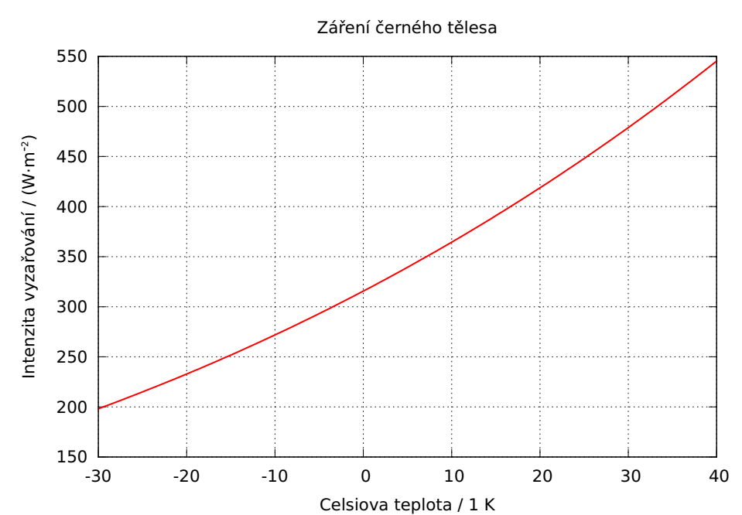
Obrázek 2.1: Intenzita vyzařování (angl. radiant exitance) „černého tělesa“ v závislosti na jeho Celsiově teplotě. Dle Stefanova-Boltzmannova zákona činí 5,67·10⁻⁸ W·m⁻² K⁻⁴ T⁴,kde T je absolutní teplota, tedy Celsiova teplota + 273,15 K. (zdrojový skript)
Ona 1/3 kW/m² (pro zapamatování: 333 W/m², jako stříbrných křepelek), to je velikost skleníkového jevu vztaženého na metr čtvereční povrchu. Zemský povrch sálá ovšem více, protože je teplejší. V průměru vyzařuje téměř 400 W/m², což odpovídá teplotě 16 ºC. Většina tohoto sálání pevnin a oceánů směrem vzhůru je ovzduším pohlcena, jen pět procent (kolem 22 W/m²) odejde rovnou do vesmíru. Další teplo se z povrchu Země, především z oceánů, dostává ve formě vodní páry, která pak v ovzduší zkondenzuje, čímž jej ohřeje, a jako déšť a sníh se vrací na povrch. Za slunného počasí odchází teplo z kontinentů i formou stoupajícího ohřátého vzduchu. Bilance takových tepelných toků probíhajících jinak než zářením činí téměř sto wattů na metr čtvereční směrem z povrchu vzhůru.
Směrem vzhůru tedy odchází více tepla (skoro půl kilowattu na metr čtvereční), než poskytuje skleníkový jev. Je snadné přijít na to, odkud je odcházející teplo doplňováno: je to slunečním zářením. Toho pohlcuje zemský povrch na sto šedesát wattů na metr čtvereční.
Zdá se to málo... vždyť plné slunce poskytuje celý jeden kilowatt na metr čtvereční. Jenže ono není pořád rovnou nad hlavou, ani není pořád jasno. Země vystavuje Slunci jen „kotouč“, zatímco má tvar koule. Obsah čili velikost povrchu koule (4 π r²) je čtyřnásobkem obsahu kruhu, kotouče (π r²). Kromě toho třicet procent slunečního záření Země vrací do vesmíru, hlavně vlivem mraků, zasněžených oblastí a pouští.
Nyní už můžeme říci, jak je skleníkový jev silný v porovnání se slunečním ohřevem zemského povrchu: je dvakrát silnější! Je to tedy jev mohutný, zcela zásadní, ne jen drobný příspěvek k tepelným tokům určujícím teplotu zemského povrchu.
Skleníkové plyny mají tu vlastnost, že sluneční záření (téměř) nepohlcují, zato dlouhovlnné infračervené záření ano. Skleníkový jev tak můžeme charakterizovat také tím, že se ovzduší chová velice různě k různým vlnovým délkám: sluneční záření jím z valné většiny projde až na zem, zatímco dlouhovlnné záření zemského povrchu je téměř všechno pohlceno.
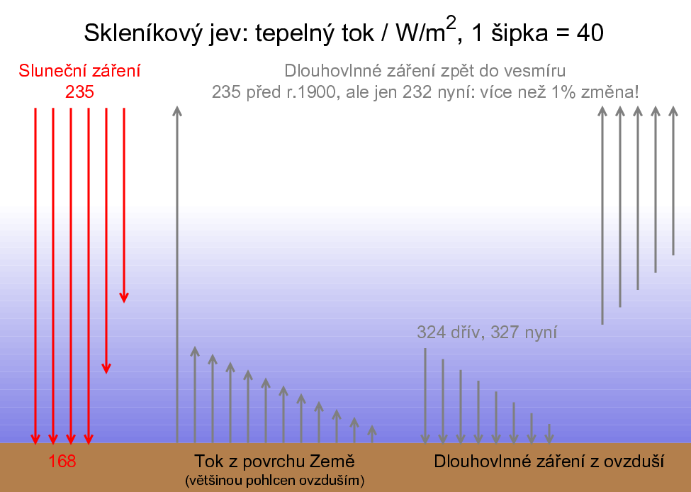
Obrázek 2.2: Schéma skleníkového jevu pro rok 2000 pro hypotetickou situaci, že by Země byla stejně teplá jako před průmyslovou revolucí. Začátky a konce šipek, nejsou-li „na povrchu“ nebo „ve vesmíru“, naznačují, odkud z ovzduší záření vychází a kde je jím pohlcováno. Počet šipek symbolizuje úhrn tepelného toku, každá šipka představuje 40 W/m².
Záření s vlnovými délkami nad 3 μm je vyznačeno šedými šipkami. Takové sálání ovzduší na zem je symbolizované 8 šipkami, sluneční záření pohlcené oceány a kontinenty 4 šipkami. Sálání vydávané ovzduším a dopadající na zem je tedy v úhrnu dvakrát větší než sluneční příkon zemského povrchu. Díky vydatnému sálání ovzduší dolů je průměrná teplota povrchu kolem 16 ºC. Sálání směrem dolů přidané skleníkové plyny zesílily tím, že záření atmosféry přichází z nižších výšek než dříve – a nižší výška znamená teplejší vzduch.
Při „pohledu“ (jde ovšem o neviditelné infračervené záření) z vesmíru se ale Země jeví tak chladná, jako by měla −18 ºC. To proto, že do vesmíru se dostane převážně až záření z vysokých vrstev ovzduší, které jsou velmi studené. Přidané skleníkové plyny způsobily, že jde o vrstvy ještě vyšší než dříve. Ty jsou vlivem toho ještě chladnější a sálají proto méně.
Texty v obrázku uvádějící nevyváženost toků velkou 3 W/m² popisují tzv. radiační působení změněné koncentrace skleníkových plynů. Rozdíl pohlcovaného toku ze Slunce a toku vyzařovaného Zemí je ale menší. Proč? Vlivem oné zvýšené koncentrace se atmosféra za uplynulých sto let již významně ohřála, takže sálá více. A do ovzduší jsme kromě skleníkových plynů přidali také aerosoly, zejména z paliv obsahujících síru, ty mají účinek ochlazující. Nevyváženost je proto „jen“ jeden watt na metr čtvereční, viz níže v pasáži 2.8.

Sálání Země do vesmíru
Jiný pohled na skleníkový jev lze mít z vesmíru. Odtud jej můžeme popsat tak, že do vesmíru sálají převážně až vysoké vrstvy ovzduší, které jsou velmi chladné. Úhrn sálání Země do vesmíru se pak jeví, jako kdyby Země měla teplotu −18 ºC. Úhrn vyzařování do vesmíru není proto větší než úhrn pohlceného slunečního záření. Teplota −18 ºC panuje v průměru ve výšce zhruba 5,5 km. A jak už jsme uvedli, o každý kilometr níže je vzduch asi o 6 K teplejší. Na zemském povrchu je proto asi o 5,5×6=33 kelvinů více...

Kdyby nebylo skleníkových plynů...
Je tedy na povrchu Země o 33 K tepleji, než kdyby skleníkový jev neexistoval? Často se to tak uvádí – že skleníkovému jevu vděčíme za to, že je průměrná přízemní teplota téměř +16 ºC místo −18 ºC. To by ovšem platilo jen za předpokladu, že by celá Země zůstala stejně světlá – nezměnila by se nejen oblačnost, ale ani by nezesvětlal její povrch. Jen by ony molekuly se třemi a více atomy, CO₂, CH₄, N₂O, O₃ atd. najednou nějak zázrakem ztratily schopnost pohlcovat a vydávat infračervené záření. Nebo by zázrakem zmizely – ovšem až na vodní páru, ta zmizet nemůže, dokud na povrchu planety existuje voda a led.
Pokud by z ovzduší rázem zmizel oxid uhličitý, metan, oxid dusný a ozón, Země by rychle chladla a ubývalo by proto vodní páry v ovzduší. Relativní vlhkost vzduchu by sice zůstávala zhruba stejná, ale s poklesem teploty by klesala vlhkost absolutní, vyjádřená např. jako počet gramů H₂O v kilogramu vzduchu. Tím by skleníkový jev dále slábl. Tempo chladnutí by bylo limitováno jen tím, že oceány představují gigantický tepelný rezervoár.
Kromě toho by se ovšem dělo ještě něco dalšího: dešťové srážky by se měnily na sněhové, zamrzal by i oceán, Země by rychle bělala. Ve výsledku by byla bílou sněhovou koulí. Odrážela by valnou většinu slunečního záření. Bez skleníkových plynů by se Země ochladila ne „jen“ o nějakých 33 K, ale ochladila by se třikrát více, o celou stovku kelvinů (podrobněji viz závěr textu http://amper.ped.muni.cz/gw/jev/porovnani/).
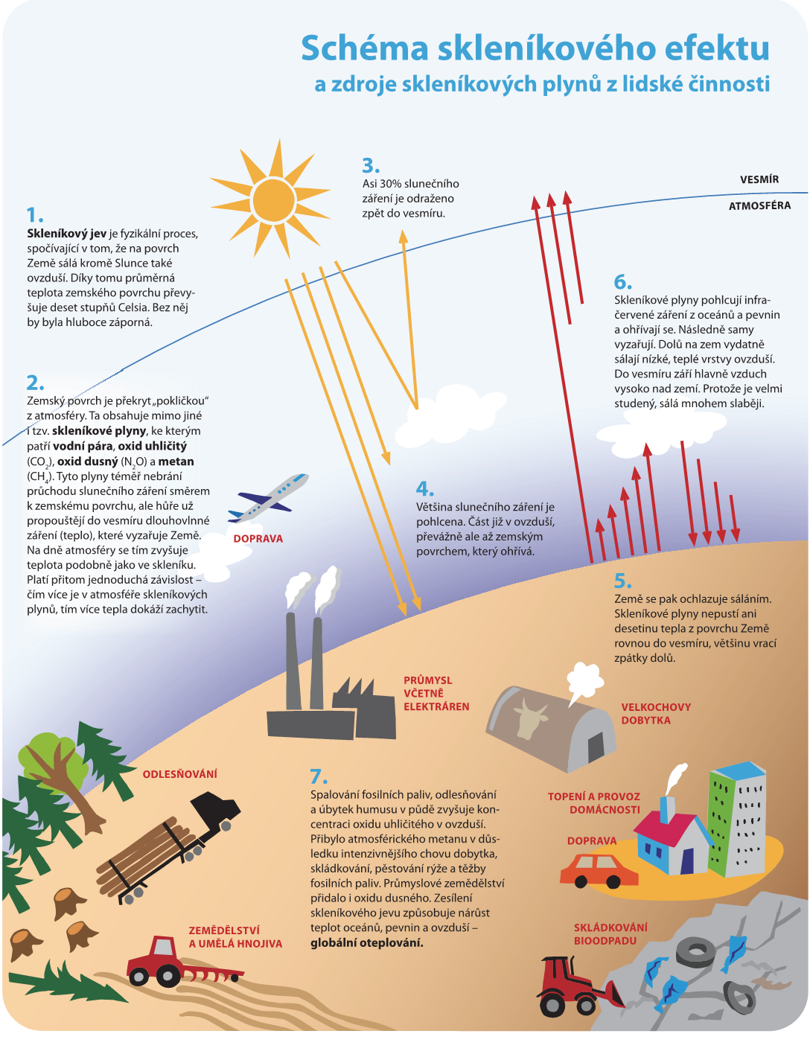Obrázek 2.3: Schéma skleníkového jevu, jeho vysvětlení a jeho změna způsobená lidstvem.
Zdroj obrázku: Ekologický institut Veronica, 2012. Text Jan Hollan a Yvonna Gaillyová, grafika Olga Pluháčková. Verze pro tisk: http://amper.ped.muni.cz/gw/jev/dobre/.

Dávné změny skleníkového jevu – rozhodoval oxid uhličitý
Ze všech skleníkových plynů je jeden takový, že jeho koncentrace v ovzduší je všude téměř stejná a běžnými přírodními procesy se mění jen pomalu, přesuny mezi oceánem a atmosférou. Ten nakonec určuje, jak silný je skleníkový jev je – a v důsledku tedy i to, jaká je teplota povrchu Země. Je to oxid uhličitý. Nerozkládá se slunečním zářením, je to stabilní molekula. Ze systému oceán-ovzduší je trvale odebírán téměř jen zvětráváním minerálů, hlavně živců, které se reakcí s dešťovou vodou, v níž je oxid uhličitý rozpuštěný, mění na karbonáty – hlavně na uhličitan vápenatý. Ten se pak ukládá na dno oceánů.
Opačným procesem, kterým je oxid uhličitý do klimatického systému přidáván, je vulkanismus. V posledních miliónech let byly oba procesy téměř stejně vydatné. Na dno oceánů se ukládala asi desetina gigatuny uhlíku ročně, vulkanismem se desetina gigatuny ročně vracela.
Přesněji vzato, v posledních padesáti miliónech let mírně převažuje odebírání CO₂ zvětráváním, hlavně vlivem vyvrásnění Himalájí srážkou indického subkontinentu s Eurasií. Koncentrace CO₂ klesaly a Země se ochlazovala. Ochlazování bylo ale zpomalováno tím, že pomalinku rostl výkon Slunce. Ten roste už miliardy let a poroste dál.
Na rozdíl od běžného zvětrávání velehor může vulkanismus řádově vzrůst během tisíců let. A tak mohutný trvat až statisíce let. Právě to se stalo na konci prvohor i druhohor. Důsledkem bylo vymírání působené rychlou a obrovskou změnou prostředí. Emisemi SO₂, CO₂, kyselými dešti, okyselením oceánu, prudkým oteplováním a změnou klimatu, vzrůstem eroze krajiny bez vegetace a odnosu živin do oceánů, bezkyslíkatými oblastmi v nich. Viz více články na skepticalscience.com (Mason 2015a, 2015b). Nověji pak o konci prvohor a o oteplení o 5 K před 56 milióny let na rozhraní Paleocén-Eocén, což je nejbližší obdoba současného oteplování, jen desetkrát pomalejší, viz článek Foster Gavin L. et al. 2018.
Koncentrace oxidu uhličitého je tím jediným činitelem, který dlouhodobě určuje teplotu Země. Vzroste-li jeho koncentrace, vzroste i teplota.
Naštěstí je to tak, že i když oxidu uhličitého z uhlíkatých sedimentů rychle přibude a oteplí se, nevydrží tam všechen věčně. Většina se jej během desetiletí a staletí rozpustí v oceánech. Během desetitisíců let reaguje se sedimenty na oceánském dně, čímž jej může ubýt, až na desetinu původně přidaného množství. A ve škále miliónů let hraje pak roli i to, že zvýšená koncentrace CO₂ znamená i jeho rychlejší odebírání z ovzduší zvětráváním běžných hornin. Pokles obsahu přebytku oxidu uhličitého v ovzduší ukazuje následující obrázek (Archer and Brovkin 2008). Pokud se už vulkanické emise ani tempo zvětrávání nemění, klimatický systém Země je tak nakonec stabilizován na úrovni odpovídající tempu emisí.
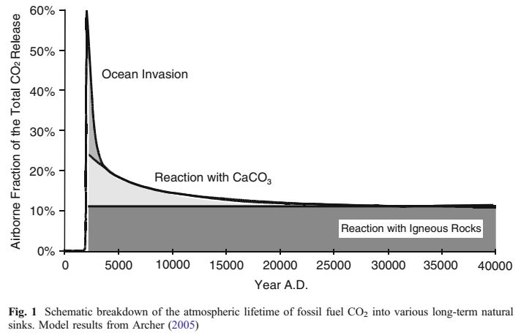Obrázek 2.4: Ubývání CO2 náhle přidaného do ovzduší. Asi třetina se rozpustí v povrchových vrstvách oceánů během desítek let. Do hloubek oceánů se přebytečný oxid uhličitý dostává tisíce let, tam pak reaguje s vápenci a aragonity na dně. Po desítkách tisíců let jej v ovzduší zbyde desetina původně přidaného množství. Další úbytek probíhá už jen zvětráváním vyvřelin, což je proces na statisíce a milióny let.
Další skleníkové plyny už teplotu Země „neovládají“, v přírodních podmínkách se jí fakticky podřizují. Obsah metanu a oxidu dusného záleží na jejich produkci v biosféře, která s teplotou roste. Pokud je teplota stálá a přírodní produkce CH₄ a N₂O se tedy nemění, v ovzduší se jejich koncentrace ustálí, protože se tam rozkládají. Molekula metanu vydrží max. desítky let, oxidu dusného staletí. Obsah vodní páry se s teplotou ovzduší mění rychle a zcela samozřejmě, neb „do teplejšího vzduchu se jí vejde více“. Jinými slovy, ostatní skleníkové plyny představují vlastně zesilující zpětné vazby. Další zesilující zpětnou vazbou je změna albeda Země: oteplení vede k úbytku sněhu a ledu a ke ztmavnutí tundry tím, jak se mění v tajgu s tmavými jehličnany.

Střídání ledových a meziledových dob
Čtvrtohory čili epocha posledních 2,5 miliónu let se vyznačovaly střídáním delších chladných a kratších teplých období. Zprvu v cyklu asi čtyřiceti tisíc let, pak v cyklu zhruba stotisíciletém. Popudu k ochlazování a oteplování dnes zcela rozumíme: šlo o snížené či naopak zvýšené oslunění severních šířek během léta. To se mění precesí zemské osy a tím, jak moc se zemská orbita kolem Slunce liší od kružnice. Čili tím, zdali je Země během severního léta ve výrazném odsluní nebo naopak přísluní. Je-li v našem létě vzdálenost Země od Slunce zvláště malá, více sněhu a ledu roztaje, než jej přes rok přibude. To vede ke ztmavnutí oblastí kolem polárního kruhu, a tedy k jejich oteplování, protože pohltí více slunečního záření. Na konci poslední doby ledové to vedlo komplikovaným způsobem i k oteplení oceánu kolem Antarktidy a emisím CO₂ z oné oblasti. Rozpustnost oxidu uhličitého je totiž vyšší ve vodě studené – pokud se oteplí, plyn z vody uniká, jak známe z teplajících sodovek. Vzrůstem koncentrace oxidu uhličitého se zesílil skleníkový jev po celé planetě a ta se v globálním průměru oteplila o čtyři kelviny (Annan and Hargreaves 2015). Podstatnou roli v tom hrály i již probírané zpětné vazby zesilující oteplující účinek zvýšené koncentrace oxidu uhličitého.
Oteplení z poslední doby ledové do doby poledové nazývané holocén mělo tedy astronomickou příčinu, která vedla ke vzrůstu obsahu CO₂ v ovzduší. Ochlazení na konci minulé meziledové doby mělo obdobnou astronomickou příčinu: přibývání sněhu a ledu ve vysokých severních šířkách, v důsledku toho pokles tamních teplot, rozpouštění oxidu uhličitého v chladnějším oceánu a následné celoplanetární ochlazování. Momentální globální teplotní odchylka byla přitom vždy těsně a příčinně svázána s momentální koncentrací CO₂ (Shakun et al. 2012).
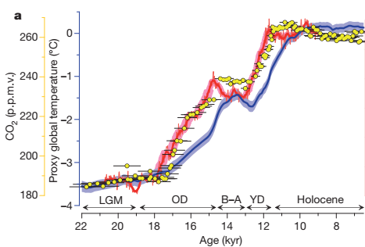Obrázek 2.5: Změny teploty od vrcholu doby ledové do první poloviny holocénu. Modře je vyznačena globální teplotní anomálie, červeně průběh teplot v Antarktidě. Ty se mění zhruba dvakrát více, křivka je škálovaná tak, aby se konce shodovaly s globální anomálií. Žlutě jsou vyznačeny koncentrace oxidu uhličitého. Je patrné, že jejich nárůst předcházel globální oteplování a že těsně souvisel s teplotami Antarktidy. Ty byly spolu s koncentracemi oxidu uhličitého zjištěny z ledových vrtných jader z hloubky ledového příkrovu. Zkratky dole znamenají období: Younger Dryas (YD), Bølling–Allerød (B–A), Oldest Dryas (OD) and Last Glacial Maximum (LGM) (Převzato z první části obrázku práce Shakun et al. 2012 dostupné na webu hlavního autora.)

Co se stalo se složením ovzduší za poslední staletí?
Skleníkových plynů v něm hodně přibylo. A to především proto, že jsme začali užívat fosilní paliva a těžili a spalovali jich stále více, což pokračuje. Nezoxidovaný uhlík uložený pod povrchem kontinentů (či v případě ropy a zemního plynu i pod dnem moří) nyní přeměňujeme na oxid uhličitý. Zatímco v geologickém cyklu zmíněném výše jej vulkanismem ročně do ovzduší přibude asi 0,1 Gt a sedimentací na dno oceánů ubude rovněž 0,1 Gt, užíváním fosilních paliv jej ročně přidáme do atmosféry 10 Gt. Je to zřejmě tempo podobné, jako to na konci prvohor, které vedlo k vymření naprosté většiny druhů. Rozdíl je ale v tom, že tehdejší koncentrace oxidu uhličitého byly vyšší než ty před průmyslovou revolucí, ty činily kolem 280 ppm, tedy 280 molekul CO₂ v miliónu molekul vzduchu. Tempo oteplování přitom není dáno absolutním přírůstkem množství skleníkových plynů, ale přírůstkem relativním, např. o kolik procent za desetiletí.
Koncentrace CO₂ ve vzduchu nad oceány v roce 1994 byla, globálně průměrovaná, 357 ppm, v roce 2004 377 ppm, v roce 2014 už 397 ppm, rok 2019 to bude 410 ppm. Růst tedy činí 5 % až 6 % za desetiletí. Nejreprezentativnější měřicí stanicí, fungující už od roku 1956, je observatoř na hoře Mauna Loa na Havaji, „uprostřed Pacifiku“. Ježto je na severní polokouli, odkud pochází valná většina emisí, jsou její údaje trošku vyšší než je globální průměr, jako by byly „o rok napřed“. Vlnovka zobrazující měření z Havaje se nazývá Keelingova křivka (graf pak Keelingův graf). Je to podle vědce, který přesné měření vyvinul a pak desetiletí vedl, Charlese Davida Keelinga.
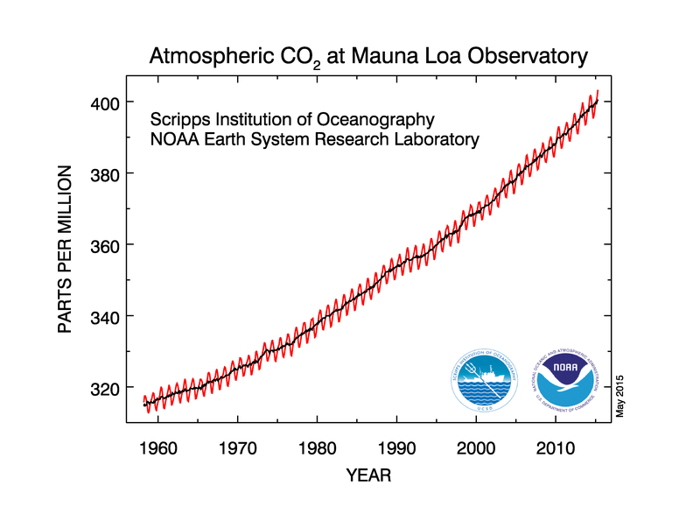Obrázek 2.6: Koncentrace oxidu uhličitého ve výšce 3,4 km nad Pacifikem, na Havaji. Vyjadřuje se v počtu molekul v miliónu molekul vzduchu. Převzato ze stránky http://www.esrl.noaa.gov/gmd/ccgg/trends/mlo.html, kde vždy najdete aktualizovaný graf.
Tomu, proč Keelingova křivka stoupá, jistě rozumíme. Ale proč jde o vlnovku? Je to proto, že na severní polokouli je hodně pevnin, jejichž vegetace na jaře a v létě narůstá. Fotosyntéza, která v listech štěpí oxid uhličitý na uhlík vázaný v cukrech a kyslík uvolňovaný do ovzduší, tehdy ve dne běží naplno (mají-li rostliny dost vody). Po celý rok ale probíhá dýchání všech organismů (živočichů, rostlin, hub, bakterií), zahrnující i rozklad odumřelé biomasy. To většinu měsíců převažuje, jen v průběhu tří letních měsíců je akumulace uhlíku do biomasy, např. do mohutnějících kořenových systémů, rychlejší než jeho oxidace. Sezónní maximum koncentrace CO₂ v severním ovzduší nastává v květnu, minimum v září.
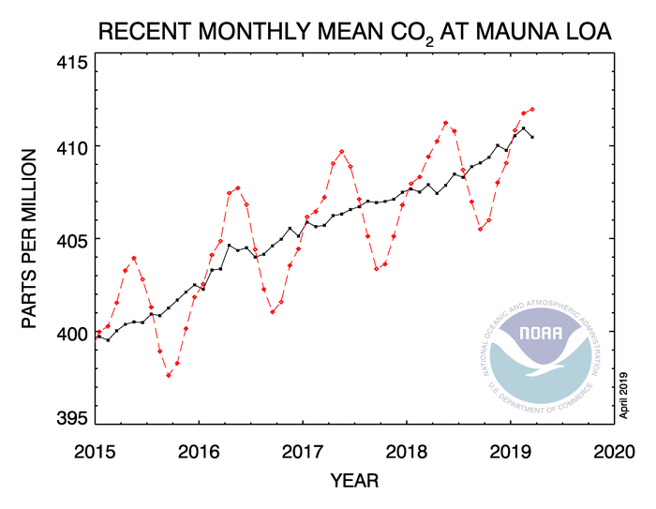Obrázek 2.7: Průměrné koncentrace oxidu uhličitého nad Havají pro jednotlivé měsíce, graf končí březnem 2019. Opět převzato ze stránky www.esrl.noaa.gov/gmd/ccgg/trends/mlo.html.
Dalšími důležitými skleníkovými plyny, které byly v přírodě vždy, ale nyní jich přibylo, jsou metan a oxid dusný. Koncentrace metanu má též sezónní cyklus. Pokles během léta je dán tím, že větší oslunění severní polokoule vede k větší koncentrací radikálu OH, který zajišťuje většinu oxidace metanu na CO₂ a H₂O; polovinu přidaných molekul čeká takový rozklad do deseti let. Nebýt antropogenní produkce, vrátily by se koncentrace metanu z nynější téměř 1,9 ppm během desítek let zpět na přírodní úroveň, která kdysi činila asi 0,7 ppm. Porozumění koncentracím metanu je menší než v případe oxidu uhličitého. V letech 1999 až 2007 prakticky nerostly. Mohlo to být dáno tím, že ubylo případů, kdy je při těžbě ropy metan (zemní plyn) vypouštěn bez spálení do ovzduší a naopak přibylo případů, kdy se jímá a využívá. Nyní produkce metanu opět roste, a tím i jeho koncentrace. Je to hlavně vinou těžby zemního plynu (což je téměř samý metan) a úniků z jímacích a rozvodných systémů, ale i úniků při těžbě ropy a uhlí, dále pak vinou chovu stále většího počtu přežvýkavců a rozvoje pěstování rýže v umělých mokřadech. Může to být i oteplováním přírodních mokřadů – produkce metanu v nich s teplotou stoupá.
Oxid dusný výrazný sezónní cyklus nevykazuje, odbouráván je hlavně ve stratosféře rozkladem na dusík a kyslík působením UV záření. A taky proto, že poločas rozkladu N₂O je desetkrát větší než u metanu, takže necelý rok se v tom neprojeví. Hlavním antropogenním zdrojem, který zatím stále sílí, je užívání dusíkatých hnojiv, oxid dusný se pak uvolňuje z půd. Přírodní koncentrace N₂O v holocénu byla 0,27 ppm, r. 2019 už je 0,33 ppm.
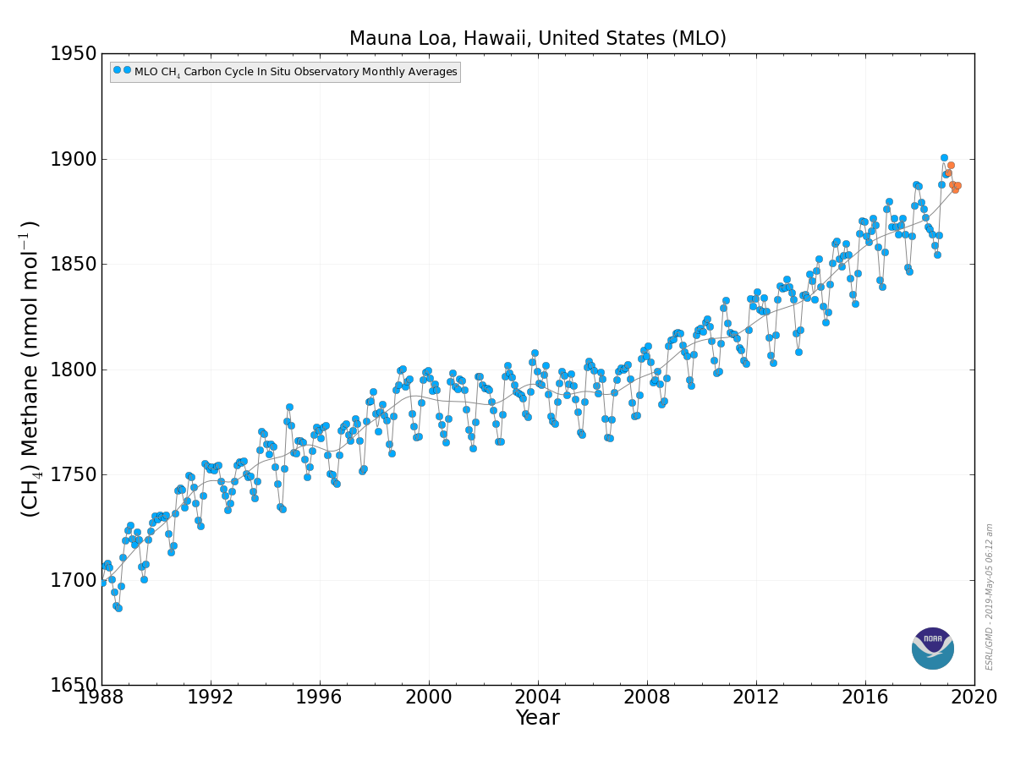
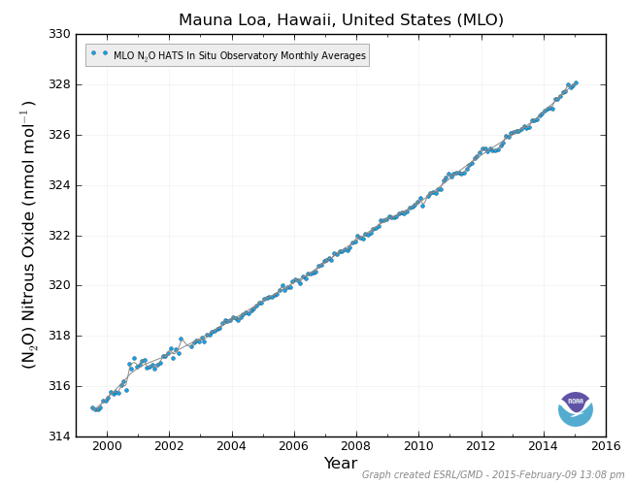Obrázek 2.8: Koncentrace metanu má též sezónní cyklus, koncentrace oxidu dusného téměř ne.

Jaký má změněné složení atmosféry vliv na tepelné toky
Popud k oteplování vlivem různých látek, které jsme do ovzduší přidali a které jsou tam navíc oproti přírodnímu stavu, se vyjadřuje pojmem radiační působení. Je to pojem abstraktní: kolik wattů na metr čtvereční zemského povrchu by Země nevracela jejich vlivem do vesmíru čili nechala by si tento kousek slunečního tepla. A to za podmínky (fiktivní), kdyby zůstala jinak stejná, pokud jde o její povrch a troposféru, tedy onu přízemní vrstvu ovzduší, v níž teplota s výškou obvykle klesá. Čili také kdyby zůstala chladná jako kdysi.
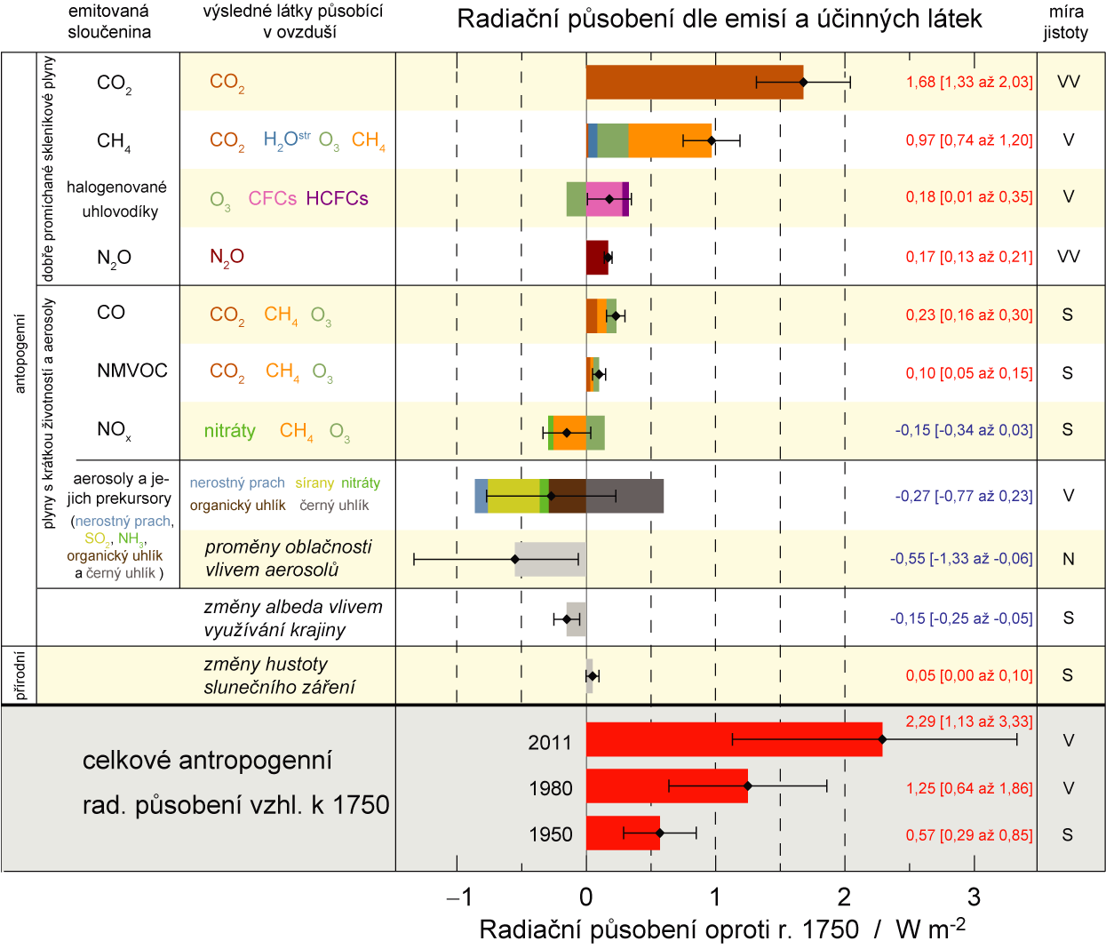
Obrázek 2.9: Oteplující vliv různých látek přidaných do ovzduší. Česká verze obrázku SPM 5 prvního dílu (Fyzikální základy) Páté hodnotící zprávy IPCC; tento a další obrázky Shrnutí pro politické představitele: http://amper.ped.muni.cz/gw/ipcc_cz/ar5/Fyzikalni_zaklady/figures_cz/.
Jak je z obrázku patrné, proti přidaným skleníkovým plynům působí síranové a nitrátové aerosoly, naopak značný oteplující vliv mají aerosoly uhlíkové, které tvoří jádro sazí. Obrázek také ukazuje, že celkový oteplující vliv změněného složení ovzduší je zhruba týž, jako vliv přebytku oxidu uhličitého samého. Jiné skleníkové plyny jsou zhruba vyváženy oněmi aerosoly. Ukazuje též, že vliv proměn Slunce či změn krajiny je zanedbatelný.
Jak porozumět tomu, že větší koncentrace skleníkových plynů vede k ohřívání Země? Vlivem zvýšené koncentrace skleníkových plynů se nyní do vesmíru dostává až záření z ještě vyšších vrstev než dříve. protože prostupnost ovzduší pro ono záření se snížila. Vyšší vrstvy jsou ale vrstvami ještě chladnějšími, čili sálají méně. Oteplování Země skončí, až i ony dosáhnou takové teploty, aby sálání do vesmíru bylo opět stejně velké jako příkon pohlcovaného slunečního záření.
Dobrá, víme proč se ze Země do vesmíru dostává méně záření než dříve. Ale jakým mechanismem roste teplota samotného zemského povrchu? Opět jde o posun oblasti, z níž záření na zem přichází. Posunula se dolů. A nižší vrstvy ovzduší jsou ovšem teplejší, sálaji proto k povrchu více než vrstvy vyšší.
Kromě toho se Země za poslední století už notně ohřála a v důsledku toho přibylo vodní páry v ovzduší. To je silná zpětná vazba zesilující skleníkový jev. Také ztmavly oblasti kdysi zasněžené, což znamená větší pohlcování slunečního záření. To jsou vlivy oteplující. Ale tím, že teplota Země vzrostla, její sálání do vesmíru není zmenšené tak moc, jako by odpovídalo samotnému radiačnímu působení. Úhrnná bilance je taková, že si Země ze slunečního příkonu nyní ponechává čili nevrací zpět do vesmíru necelý jeden watt na metr čtvereční. Složitý obrázek všech tepelných toků ovzduším začátkem tisíciletí, vztažených na metr čtvereční zemského povrchu, je tento (Trenberth a Fasullo 2011):
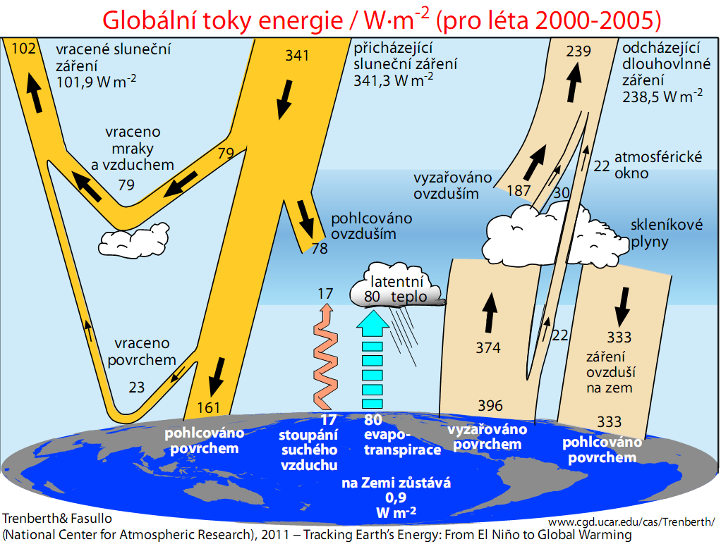
Obrázek 2.10: Toky energie ovzduším Země, bráno globálně
Skleníkový jev, jak už jsme probrali, je opravdu velice silný. A proto i jeho malá změna, kterou lidstvo způsobilo, vede k oteplování tempem, které velmi pravděpodobně nemá v geologické minulosti Země obdoby. Posuzováno z tohoto hlediska, ona změna – konkrétně zesílení – skleníkového jevu není vůbec tak malá. Je, přinejmenším od začátku druhohor, bezprecedentní. Tempo, kterým přidáváme uhlík z podzemí do ovzduší – a stokrát menší tempo, kterým jej přidával vulkanismus, ukazuje následující plakát.

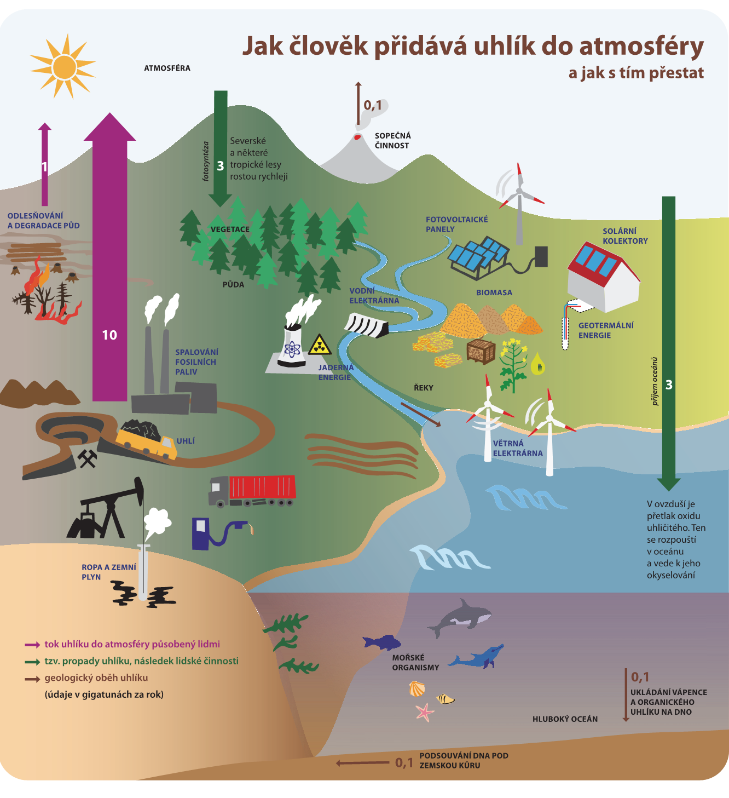Obrázek 2.11: Geologický koloběh uhlíku tvoří vulkanické emise oxidu uhličitého, zvětrávání živců na karbonáty, subdukce mořského dna a následná sopečná činnost podporovaná obsahem CO₂ a H₂O v magmatu. Tok uhlíku ze zemské kůry do ovzduší, vody a pod zemskou kůru v tomto velmi pomalém cyklu činí kolem desetiny gigatuny ročně. Množství uhlíku uvolňované ze zemské kůry lidskou činností je stokrát vyšší, roční úhrn dosáhl již deseti gigatun. Aby obsah uhlíku v ovzduší a v oceánech přestal růst a začal naopak klesat, musí skončit užívání fosilních paliv. Ta mohou být nahrazena teplem a elektřinou z jiných zdrojů, které svým provozem škodí mnohem méně nebo dokonce vůbec ne.
Zdroj obrázku: Ekologický institut Veronica, 2012. Text Jan Hollan a Yvonna Gaillyová, grafika Olga Pluháčková. Verze pro tisk: http://amper.ped.muni.cz/gw/jev/dobre/

Globální oteplování a klimatická změna
To, že se zesílil skleníkový jev vinou přidávání oxidu uhličitého z fosilních paliv do ovzduší, má globální dopad. Z menší části se zesílil i vinou zvýšených emisí metanu, oxidu dusného a halogenovaných uhlovodíků jako jsou freony. Tyto skleníkové plyny jsou totiž v ovzduší velmi dobře rozmíchané, jejich koncentrace vyjádřené v milióntinách či miliardtinách počtu molekul vzduchu se pro různé zeměpisné polohy a výšky liší jen málo. Celá zemská atmosféra tak tepelně izoluje více než před desítkami a stovkami let. Země jako celek se proto musí oteplovat a skutečně se bezprecedentní rychlostí otepluje.
To, že spalování fosilních paliv k oteplování povede, bylo některým vzdělancům známo již před sto lety. Museli rozumět elektromagnetickému záření vydávanému z důvodu nenulové teploty předmětů či plynů, které nazýváme sálání (angličtina toto užitečné slovo postrádá). Rozumět tedy i tomu, jak je takové záření pohlcováno ovzduším a jak ovzduší samo sálá. Stačilo už jen, aby se seznámili s pracemi Svante Arrhenia (mj. zakladatele fyzikální chemie, za což coby fyzik dostal Nobelovu cenu za chemii), který vliv CO₂ na teplotu Země propočítal již koncem 19. století, a udělal to pozoruhodně správně. Jeho motivací bylo pochopit, jak mohly teploty tak radikálně růst od dob ledových do teplých období mezi nimi a naopak klesat zpět. A zjistil, že mohly, pokud se obsah oxidu uhličitého v ovzduší měnil téměř v poměru 1:2. Dnes víme, že nárůst teploty, bráno globálně, z doby ledové do doby poledové činil alespoň 3 K. A že byl umožněn právě vzrůstem koncentrace skleníkových plynů.
Velmi složitý obrázek uvedený níže zobrazuje jak teplotu, tak koncentrace CO₂ a k tomu i naznačuje astronomické popudy k oteplování či ochlazování, totiž příkon slunečního záření na atmosféru v oblasti severního polárního kruhu. Ta je nyní na minimu, dalšího mělkého minima dosáhne za 60 tisíc let, hlubšího až za 130 tisíc let, ale ne tak hlubokého, jako bylo to, které zahájilo poslední ledovou dobu.
Zvláštní pozornost v grafu zasluhuje trojúhelníková značka na pravé svislé ose grafu. Ta, která uvádí koncentraci 400 ppm, jaké v globálním průměru zemské ovzduší dosáhlo v roce 2015. Kdyby taková koncentrace trvala, pak by teplota oproti předprůmyslové době stoupla ještě o další kelvin, tedy globální teplotní odchylka oproti druhé půli 19. století by dosáhla 2 K. Tak to spočítal Svante Arrhenius již konci onoho století.

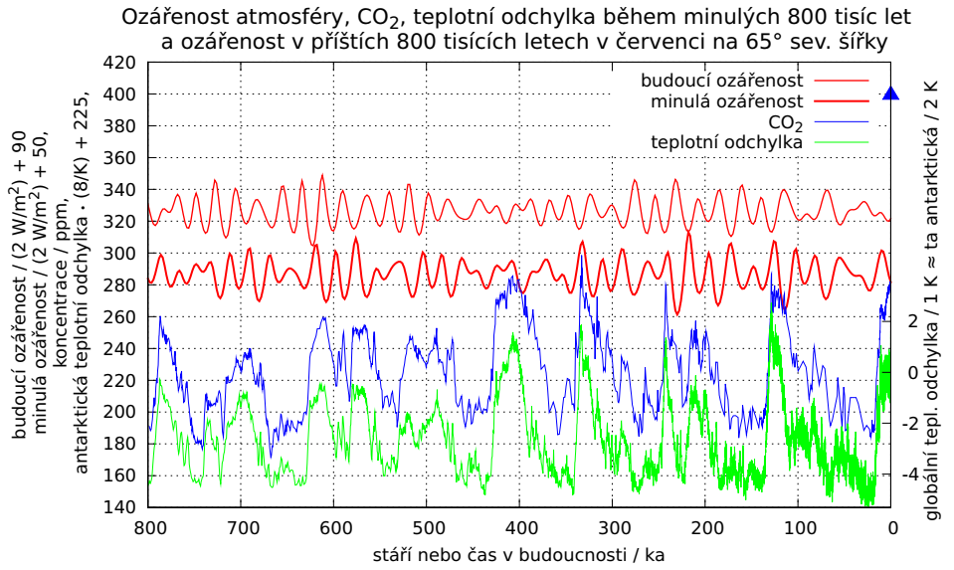
Obrázek 3.1: Červené křivky udávají proměny intenzity ozáření (aneb ozářenosti) vodorovné plochy ovzduší poblíž polárního kruhu v červenci. Tlustě jsou vyznačeny hodnoty minulé, tence budoucí – to je ta horní křivka, jdoucí zprava doleva. Koncentrace oxidu uhličitého i teplotní anomálie jsou zjištěné ledových vrtných jader v Antarktidě; antarktické teplotní odchylky jsou zhruba dvojnásobkem anomálií lobálních. Koncentrace CO₂ v r. 2015, 400 ppm, je vyznačena modrým trojúhelníkem na pravé ose.
(K popiskům: „ka“ je tisíc let, „a“ je značka pro rok z latinského annus; změní-li se antarktická teplota o dva kelviny, globální se změní jen o jeden kelvin)
Složitý graf výše je opřen o data z několika prací (Laskar et al. 2004; Jouzel et al. 2007; Lüthi et al. 2008).
Co myslíte, bylo by nějak možno spoléhat na to, že teplota radikálně nevzroste vysoko nad hodnoty v posledních statisících letech, když koncentrace oxidu uhličitého, který koneckonců teplotu Země určuje, je tak ohromně vysoko nad někdejšími úrovněmi? Mohla by teplota přestat růst, kdyby oxidu uhličitého z ovzduší hodně neubylo?
Aby se při dnešním složení ovzduší, pokud jde o „stálé“ skleníkové plyny, ohřála Země natolik, že by opět vracela do vesmíru všechno sluneční teplo, z něhož si nyní téměř jeden watt na metr čtvereční ponechává, trvalo by to dlouho. Celá staletí. Jedním důvodem je, že teplota oceánů stoupá mnohem pomaleji než teplota pevnin. Průměrná hloubka oceánů je 4 km a teplo jejich pozvolným promícháváním putuje až tam. Druhým důvodem je, že jak roste teplota ovzduší, tak v něm také přibývá vodní páry, takže skleníkový jev bude sílit, aniž bychom zvyšovali koncentrace plynů, které jsme tam již uměle přidali.
Zachování dnešního složení ovzduší je ale zatím nereálné. Nyní „stálých“ skleníkových plynů přibývá a nejsou rozběhnuté mechanismy, které by tomu zabránily. Všechny státy nicméně souhlasí s tím, že by to skončit mělo a že je potřeba emise snížit natolik, aby oněch stálých skleníkových plynů v atmosféře proti dnešku o dost ubylo. Tomu se budeme věnovat později. Nyní probereme, co nevyrovnaná bilance pohlceného slunečního a vyzářeného zemského záření způsobuje, tedy kromě růstu průměrné teploty Země.

Oteplování není rovnoměrné, na ovzduší z něj připadá nejméně
Nejběžnější veličinou, pomocí které charakterizujeme oteplování Země, je tzv. globální teplotní anomálie. Počítá se z odchylek teplot na mnoha stanicích a mnoha místech v oceánech (tam se neměří teplota vzduchu, ale vody u hladiny) oproti teplotám, které tam panovaly v minulosti, např. v období 1951-1980. Velikost oné anomálie kolísá měsíc od měsíce a rok od roku zejména v závislosti na proudění v oceánech a s ním souvisejícími proměnami oblačnosti. Výpočet provádí několik výzkumných institucí (dvě americké, jedna britská a jedna japonská) a další výzkumné kolektivy, které užívají různé množiny stanic i různé způsoby doplnění údajů z míst, kde spolehlivá měření nejsou. Výsledky různých týmů se ale liší jen málo, v posledním desetiletí jde hlavně o to, jak se vypořádávají s chybějícími měřeními v Arktidě.
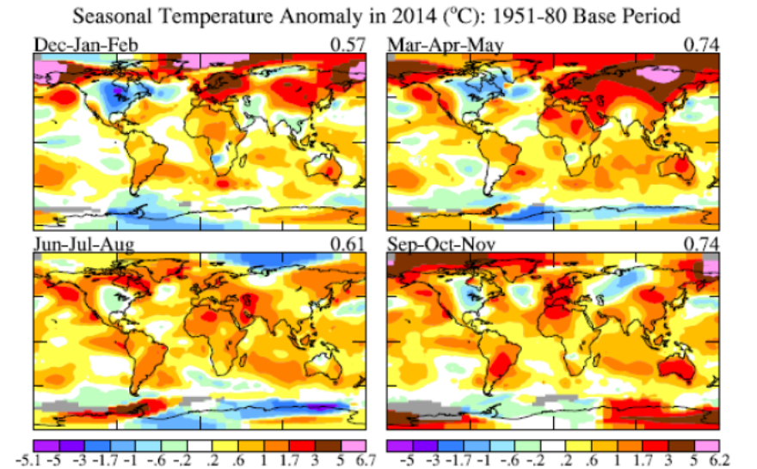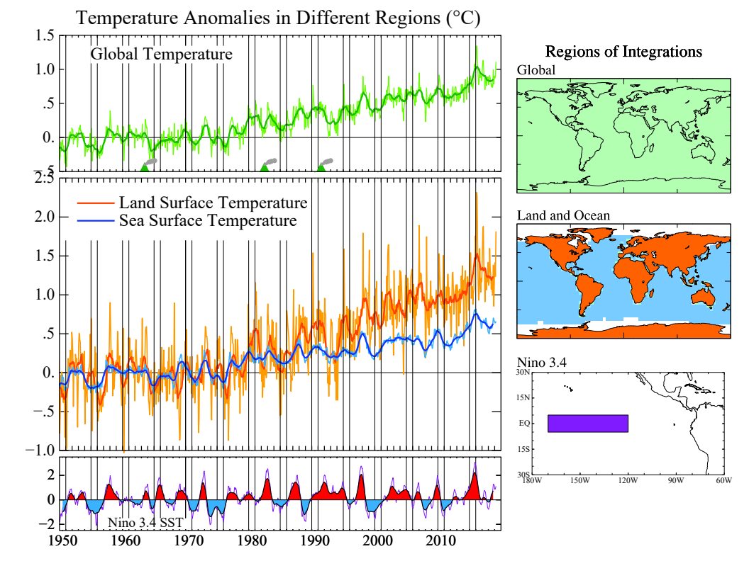
Obrázek 3.2: Horní graf ukazuje globální teplotní anomálii přízemní teploty ovzduší nad pevninami či ledem a teploty vody u povrchu oceánů, vč. interpolace přes oceány vysokých zeměpisných šířek. Dole jsou v něm vyznačeny největší výbuchy sopek, které vedou k ochlazení vlivem síranových aerosolů ve stratosféře. Další graf rozlišuje skutečně měřené teploty nad pevninami a vody na hladině oceánů – je zřejmé, že pevniny se oteplují více než dvakrát rychleji. Index Nino zobrazený v dalším grafu je založen na detrendované teplotě v oblasti Niño 3.4 ve východním tropickém Pacifiku. Je patrné, že záporné hodnoty indexu Niño mají za následek roky, které jsou globálně chladnější, kladné hodnoty indexu vedou naopak k rokům teplejším.
Obrázek je převzat z www.columbia.edu/~mhs119/Temperature/T_moreFigs/, tam jsou uvedeny i zdroje dat. (Index Niño 3.4 je teplotní odchylka / 1 K ve středním až východním rovníkovém Pacifiku, viz odkaz.)
Čtveřice map ukazuje, jak velmi různé byly teplotní anomálie v roce 2014, který byl před r. 2015 tím nejteplejším. Jako vždy platilo, že nejvyšší oteplení vykazuje Arktida mimo letní období. USA zaznamenaly neobvykle nízké teploty na východě. (Hansen et al. 2015, http://www.columbia.edu/~jeh1/mailings/2015/20150116_Temperature2014.pdf)

Geografická nerovnoměrnost oteplování a v jejím důsledku též snížený teplotní rozdíl mezi Arktidou a našimi zeměpisnými šířkami je pravděpodobnou příčinou, proč se naše klima stává jaksi „divočejší“. Arktida byla dříve od nás značně izolovaná, nyní se ale častěji stává, že k nám přichází velmi chladný vzduch ze severu nebo naopak před nás prochází velmi teplý vzduch z jihu na sever, přičemž taková situace trvá příliš dlouho. Totéž se může týkat vzduchu velmi vlhkého s hojností srážek a naopak vzduchu horkého suchého. (Více o tom v části 3.5.) Jiným důsledkem nerovnoměrného oteplování je zvětšený teplotní kontrast mezi kontinenty a oceánem, který vede k větším bouřím.
To, že se oceány oteplují pomaleji než pevnina, je samozřejmé. Mají obrovskou tepelnou setrvačnost. Růst teploty se může velmi zpomalit tím, když se oceán promíchává do hloubky. To se někdy děje i v tropech a bylo to zřejmě příčinou pomalejšího růstu teplot povrchových v letech 2002 až 2013. Celkové množství tepla, které si Země ponechávala, ale nekleslo. Jen se tolik neprojevilo na povrchu, nýbrž ohřálo oceán v hloubkách pod 700 m. To, co nás zajímá nejvíce, totiž růst přízemních teplot ovzduší, je dáno jen drobty tepelného přebytku, někdy i zápornými.
Přes devadesát procent získaného tepla jde totiž do oceánů, zbytek připadá na tání ledu a pomalinké prohřívání pevnin do hloubek. Na oteplení ovzduší připadá v průměru jen jedno procento tepla nevráceného do vesmíru. Pokud se ovšem povrch tropického Pacifiku ochladí promícháváním do hloubky, takže se jeho povrch ochladí, pak globální teplotní anomálie téměř stagnuje, ač roste teplota pevnin, jako tomu bylo první dekádu našeho tisíciletí.
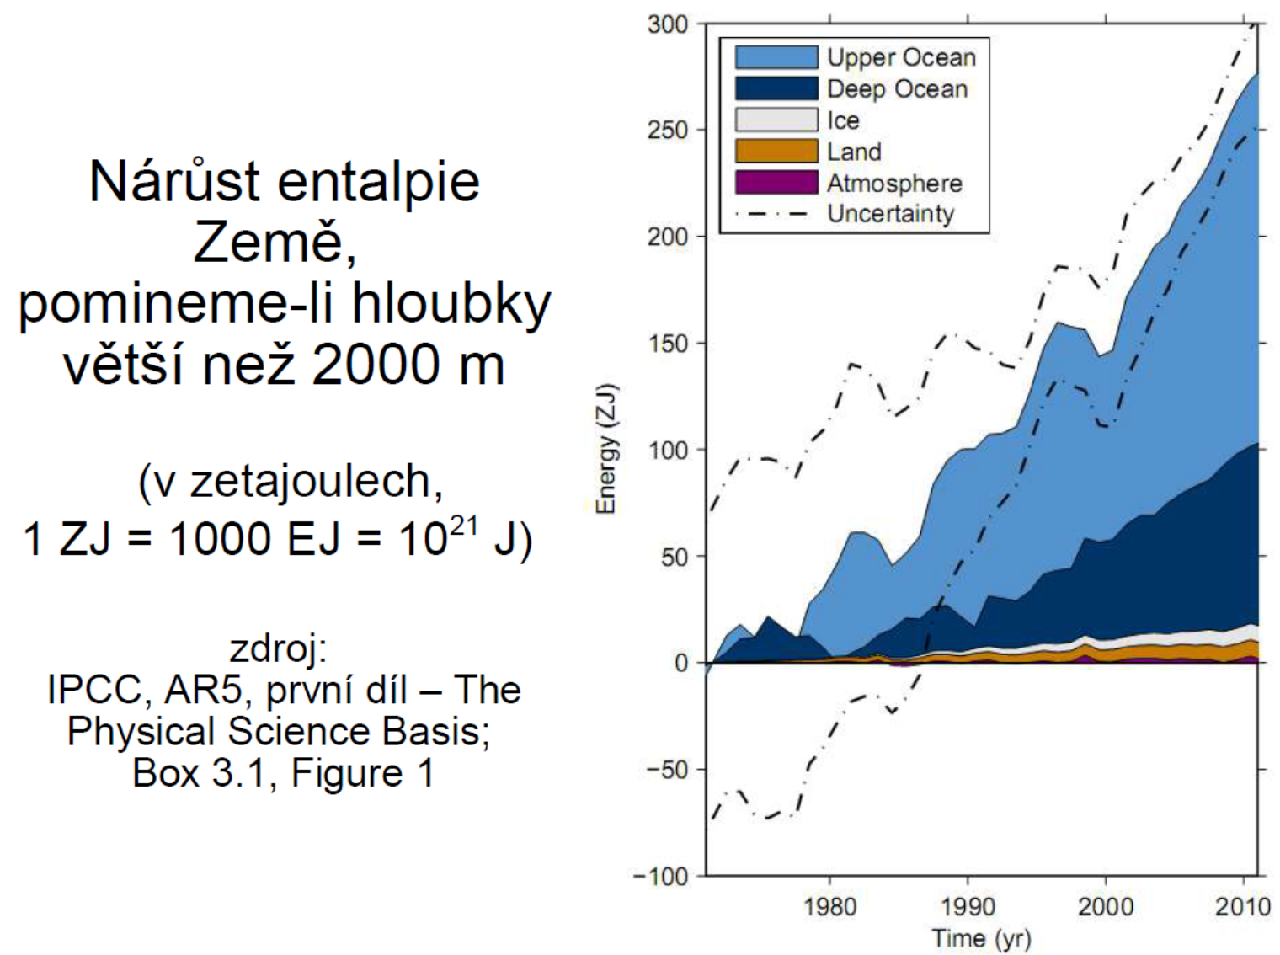
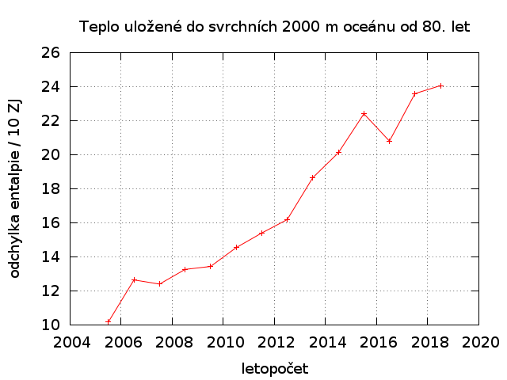
Obrázky 3.3: kolik tepla Země získala
horní graf: Oceán se v letech 2000 až 2011 oteploval trvale, další teplo připadlo na tání ledu (bíle) a prohřívání pevnin (okrově). Ovzduší (tenký hnědý proužek dole) se některé roky i ochladilo... Ochlazení svrchních 700 m oceánu koncem 90. let bylo způsobeno rekordně silným El Niño, kdy teplejší povrch a ovzduší více sálaly do vesmíru .
dolní graf: Novější data pro oceán. V letech 2013 až 2015 si Země ponechala více slunečního tepla než v letech 2007 až 2012. V roce 2016 byl její povrch rekordně teplý, takže více sálal do vesmíru a oceán se v hloubkách ochladil. Standardní nejistoty pro jednotlivé roky činí asi 5 ZJ (zetajoulů, 10²¹ J), čtvrtinu dílku svislé osy grafu. Aktuální grafy a odkazy viz https://www.nodc.noaa.gov/OC5/3M_HEAT_CONTENT/index1.html (a url skriptu pro graf).
(Entalpie je vědecký termín pro „tepelný obsah“. Je to pohodlné jednoslovné označení. V případě oceánu je změna entalpie ani ne o desetinu promile větší než změna jeho „vnitřní energie“. Ten malinký rozdíl připadá na práci při teplotním rozpínání vody. Změna vnitřní energie vody je úměrná změně teploty, z té se počítá.)

Proměny klimatu v holocénu a nyní
Pojem klima se často chápe jen jako „statistika počasí“, ne-li pouze jako nějaká sada průměrných hodnot. V širším významu ale slovo klima znamená stav a povahu tzv. klimatického systému. Citujme z glosáře ze Čtvrté hodnotící zprávy IPCC, http://amper.ped.muni.cz/gw/ipcc_cz/gloss_en_cz.html: „Klimatický systém je vysoce složitý systém sestávající z pěti hlavních složek: atmosféry, hydrosféry, kryosféry, povrchu země a biosféry, a vzájemných vztahů mezi nimi.“ Změna klimatu tedy vlastně znamená změnu všeho kolem nás.
Proměna z doby ledové, pleistocénu do poledové, holocénu byla ohromná, ale zabrala tisíce let. Pak nastalo období klimatu neobyčejně stálého. Málo proměnné rozmezí teplot, tak jak se pohybovalo během ročních období, spolu s víceméně spolehlivým chodem srážek, umožnilo rozvoj stálého osídlení a pak i vznik civilizací před pěti tisíciletími. Posledních devět tisíc let se klima měnilo mnohem pomaleji než v minulých statisících let. Heslem k zapamatování může být Stabilní klima je nejvýznamnější přírodní zdroj. Regionální změny přírodního původu, jako epizody sucha, ale i v holocénu nastávaly, a vedly ke stěhování národů i zániku celých civilizací.
Následující graf (Romm 2013) užívá rekonstrukci teplot popsanou v práci v časopise Science (Marcott et al. 2013). Pokles globální teplotní odchylky za minulých šest tisíc let je dán téměř jen ochlazováním severního Atlantiku a vysokých severních šířek vůbec. Pokud se z globálního celku tyto málo obydlené oblasti vynechají, teplota se téměř neměnila. V oblasti EU a USA sice ano, ale klesla o méně než půl kelvinu.

Obrázek 3.4: Rekonstrukce globální teplotní odchylky během holocénu a antropocénu. I pro hodnoty za poslední století jsou použity nepřímé (proxy) ukazatele, které se ale dobře shodují s měřenými teplotami. Zvýšené a dále rostoucí koncentrace skleníkových plynů povedou nutně k dalšímu oteplování; současný vývoj emisí směřuje zatím k oteplení až o čtyři stupně během tohoto století. Tomu odpovídá nadpis obrázku, který lze přeložit např. Uhlíkové znečištění znamená konec období stabilního klimatu.
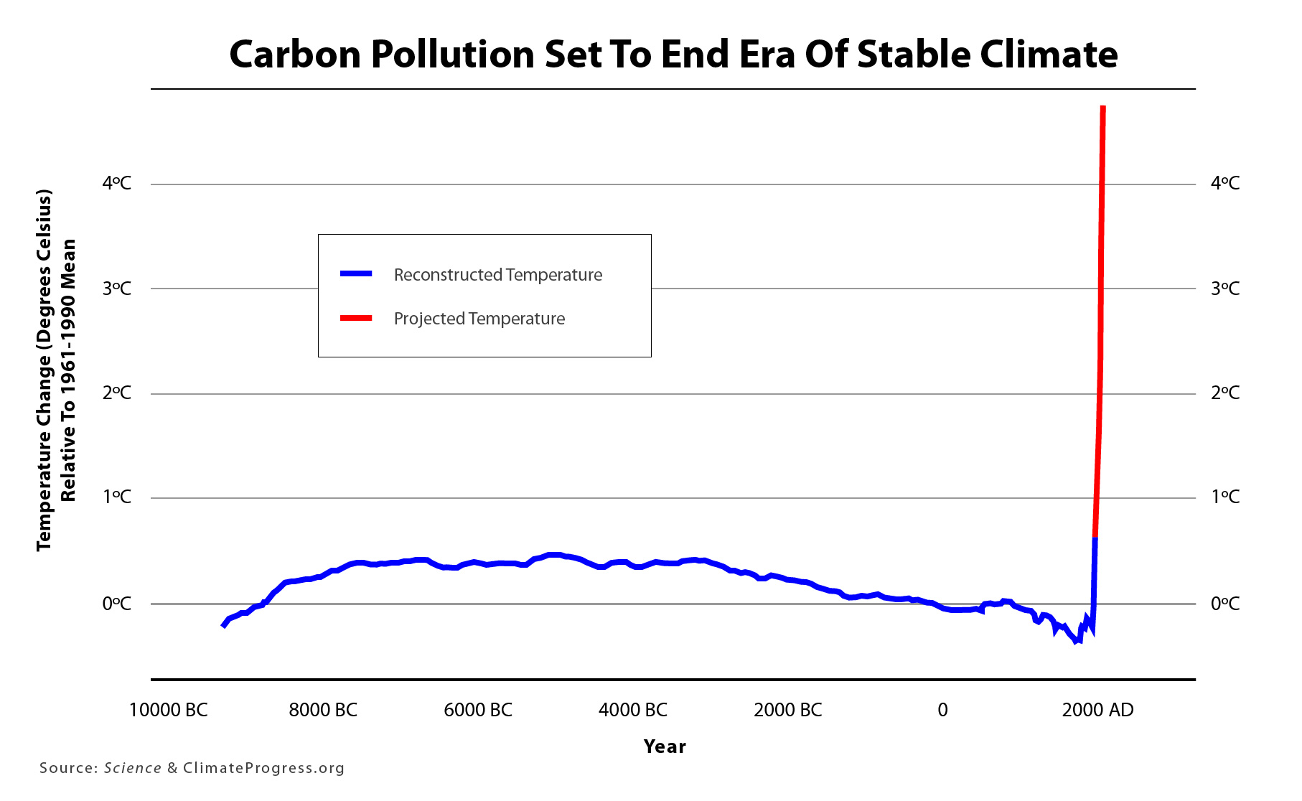;;

Nyní ale teplota stoupá prudce téměř všude, a to tempem řádově větším než na přechodu mezi pleistocénem a holocénem. Nejrychleji pak v oněch vysokých severních šířkách, které se po začátku holocénu ochlazovaly. Jejich tehdejšímu ochlazování rozumíme, bylo dáno klesajícím osluněním během léta, jak se datum přísluní zemské orbity posouvalo směrem do našeho podzimu a zimy. Rozumíme i tomu, proč se Arktida otepluje nejrychleji: zesílený skleníkový jev vede k úbytku sněhu a ledu, a tedy k většímu ohřívání sluncem, přestože jsme v našem létě v odsluní.
Aby během tohoto století překotné oteplování skončilo, k tomu je potřeba úplně eliminovat emise skleníkových plynů, tedy především přestat užívat fosilní paliva. A to velice rychle, jinak oteplení dosáhne přinejmenším dvojnásobku dosavadního nárůstu, který už přesáhl 1 K. Oteplení o 3 K by bylo daleko nad maximy celých čtvrtohor a velmi pravděpodobně by vyvolalo přírodní zpětné vazby, jako je únik metanu z Arktidy, které by Zemi oteplovaly dále.
1, 2, 3 K… v průběhu dne se přece teplota mění mnohem více, jak tedy nějakém tom kelvinu může záležet? To si ilustrujme na svém vlastním těle. Teplota jeho povrchu, například rukou, se může měnit hodně, aniž by to vadilo. Ne tak teplota vnitřku těla. Většinou ale měříme jen teplotu v podpaždí, která bývá až o kelvin nižší. 36,5 °C, to je ještě normální teplota. O kelvin víc: 37,5 – to nám už nebývá dobře. O další kelvin: 38,5 °C – to už je nepříjemná horečka. 3 K nad normální teplotou: 39,5 °C. O další kelvin více: 40,5 °C … to už je opravdu zle. Hrozí už poškození mozku, ledvin, selhání srdce. Méně při horečce, když se organismus sám přestavil se na vyšší žádoucí teplotu, jako při infekcích, více při přehřátí působeném nedostatečným odvodem tepla.
Nárůst průměrné teploty přitom nebývá, až na oblasti někdejšího věčného ledu, to, co představuje hlavní ohrožení. Největší dopady mají nebývalé extrémy teplot, a spolu s nimi také extrémy bilance vody. Jak srážek, tak i výparu, stavu půd, vodních toků a podzemní vody.
Nynější rychlé oteplování je, jak si stále opakujeme, způsobeno tím, že si Země ponechává téměř jeden watt na metr čtvereční svého povrchu. Důsledků toho je mnoho. Označujeme je souslovím climate change, což lze přeložit souslovím změna klimatu, ale výstižnější je sousloví klimatická změna. Někdy se chápe jako změna působená všemi činiteli, přírodními i antropogenními, někdy jen jako změna působená lidstvem skrze umělou změnu složení ovzduší. Klimatická změna je termín širší než změna klimatu. Zahrnuje i proměny lidské společnosti, které vyplývají z proměněného klimatického systému. Tedy například i migraci z území, jejichž obyvatelnost se zhoršila.

Extrémně horká léta a sucho
Výskyt neobyčejně, extrémně teplých letních období není záležitostí nějaké vzdálené budoucnosti, ale realita, která je už velice nápadná. Na pozadí takových horkých lét, zasahujících už více než desetinu rozlohy pevnin severní polokoule, se samozřejmě odehrávají kratší epizody teplot ještě vyšších, nebezpečné vlny veder, jako ty, co r. 2003 zasáhly západ Evropy (a okrajově i Česko) a r. 2010 východ Evropy a zabily desítky tisíc lidí. Roku 2015 postihlo horko a sucho území hlavně střední Evropy, rok 2018 se tak projevil v celé Unii. Škody na úrodě a v lesích byly vinou toho „posledního“ sucha mnohem větší. Ve Středomoří bylo pak na podzim sucho vystřídáno katastrofálními srážkami.
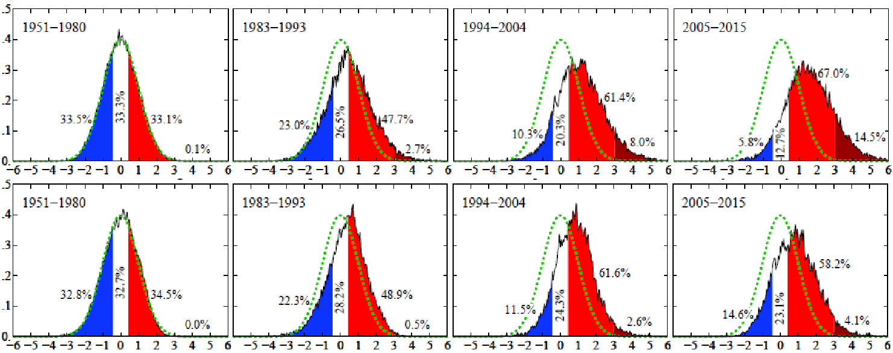

Obrázek 3.5: Nahoře: četnost výskytů různých průměrů letních teplot (tj. průměru za měsíce červen až srpen) na šesti tisících stanicích severní polokoule. Dole: totéž pro trojici zimních měsíců. Vodorovná osa představuje odchylku od dlouhodobého průměru za léta 1951 až 1980, a to v jednotkách „směrodatná odchylka“ platných pro danou stanici. V onom prvním období, které bereme jako vztažné, měly letní anomálie teploty normální rozložení; barevně jsou vyznačena léta chladná, normální a teplá, tehdy činící zhruba třetinu případů. Léta s teplotou převyšující průměr o tři směrodatné odchylky se vyskytovala, ve shodě s průběhem normálního rozložení, v jednom promile případů. V následujících dekádách teplých let přibývalo a chladných ubývalo. V dekádě 2005-2015 dosáhl počet případů, kdy letní teplota přesáhla průměr ze vztažného období o „3 sigma“ čili tři směrodatné odchylky tehdejšího rozdělení četností, již téměř patnácti procent. Jinými slovy, extrémně horká trojice letních měsíců, která se dříve vyskytla jen na desetině procenta rozlohy pevnin severní polokoule, se nyní vyskytují na rozloze stopadesátinásobné. Pro měsíce prosinec až únor takových nebývale teplých období přibylo „jen“ čtyřicetkrát. Zimní oteplení je sice větší než to letní, ale zimní teploty jsou mnohem proměnlivější.
Obrázek je převzat z http://www.columbia.edu/~jeh1/mailings/2016/20160120_Temperature2015.pdf, zobrazení i pro střední a severní Evropu viz článek Regional climate change and national responsibilities z r. 2016. Český překlad textu z r. 2012 je v http://amper.ped.muni.cz/gw/hansen.
Je-li léto neobyčejně teplé, nemusí to v zásadě vadit, pokud během něj je dostatek mírných srážek, vhodně rozdělených během týdnů. Musí jich být více než v létech chladných, protože s teplotou stoupá i výpar z půd (evaporace) a z vegetace. U té, pokud jde o vodu transportovanou z kořenů, to označujeme jako transpiraci. Dohromady se přísun vody z krajiny do ovzduší nazývá evapotranspirace. Rostliny nutně přes den uvolňují vodní páru, jak otevřenými průduchy listů jímají CO₂ z ovzduší pro fotosyntézu, kromě toho se odpařováním ochlazují na prudkém slunci. A samozřejmě tokem vody z kořenů do listů transportují potřebné živiny z půdy. Bohužel v mnoha případech srážky buď nevzrostou nebo se odehrávají nevhodně – ne jako pěkné hojné „zahradnické“ deštíky, ale jako průtrže mračen vedoucí k povodním, erozi půd atd., nikoliv ke vsaku do půd a podzemních vod.
Novodobé sucho se tak už vážně projevilo v prvním desetiletí tohoto století ve Středomoří i v obilných oblastech Spojených států, Mexika a Číny. Výhled do budoucnosti je bohužel velmi špatný, jak ukazují mapy na následujícím obrázku (Dai 2010). Ve Středomoří postihne kolébku naší civilizace. Sýrii postihlo extrémní sucho v letech 2007 až 2010 (takové se tam předtím nevyskytlo alespoň tisíc let) a vedlo k odchodu dvou miliónů hladových lidí z venkova na periferie měst... Jejich beznaděj se tam stala rozbuškou povstání, které přerostlo v trvalou občanskou válku bez vyhlídky na její konec.
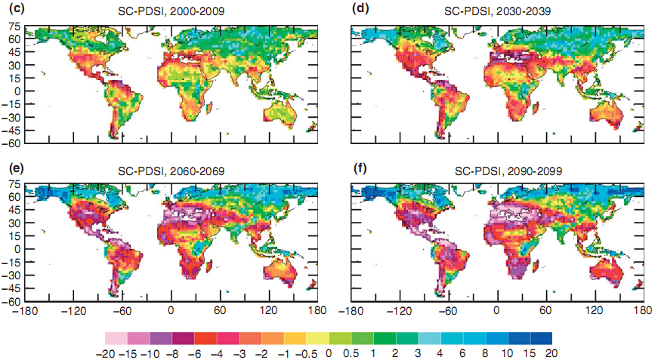
Obrázek 3.6: Index vážnosti sucha. Vypočteno na základě přízemních teplot, srážek, relativní vlhkosti, úhrnu záření a větru, jako průměr ze 22 modelů při vývoji dle SRES A1B. Sucho znamená odchylku oproti někdejším poměrům v dané oblasti, index -4 (červená barva) a nižší značí extrémní sucho. (Aiguo Dai 2010).

Přívaly vod, ba i sněhu
Teplejší vzduch dokáže pojmout více vodní páry – to je i příčina vyššího výparu při vyššich teplotách. Ovšem je to i příčina toho, že při vyšších teplotách mohou být srážky vydatnější. Ve škole jsme se učili, že v tropech bývají extrémně velké bouřky, průtrže mračen, činící třeba i 200 mm za den – čili pětinu metru. Nyní se začínají objevovat i v našich šířkách, v tzv. mírném podnebném pásmu, jak se tradičně označovaly. Jejich důsledkem jsou bouřkové povodně (běžněji označované jako přívalové, nevhodně jako bleskové). Je to fenomén, s nímž je potřeba počítat už nyní, natož v budoucnosti, a to všude mimo vysoké zeměpisné šířky.
Přichází-li vlhký vzduch a teploty jsou jen těsně pod nulou, pak obvykle nejde o přeháňky či déšť, ale o sníh. Na východním pobřeží Spojených států s ním mívají v posledních letech nemalé problémy, něco podobného se týká i Británie, nezvyklé přívaly sněhu občas vyskytly i v Česku.

Co způsobuje teplejší Arktida
Rychlejší oteplení Arktidy oproti našim šířkám vede ke zpomalení tzv. tryskového proudění oddělujícího na horním okraji troposféry náš teplejší vzduch (tzv. polární) od studeného arktického. Existence nějakého výškového proudění podél rovnoběžek na východ vyplývá z toho, že ve studenějším vzduchu klesá tlak s výškou rychleji. Teplejší vzduch ale do sousední oblasti nižšího tlaku proniknout nemůže, brání mu v tom Coriolisova síla, která jeho pohyb stáčí doprava, podél onoho rozhraní místo napříč něj. Poznání jeho často veliké rychlosti, proměnlivosti a soustředění do poměrně úzké meandrující trubice se datuje až do dob létání v takových výškách těsně před 2. světovou válkou a během ní. Dnes umíme tryskové proudění (jet stream) dobře předpovídat až na dva týdny dopředu. A víme, že právě rychlost onoho proudění a jeho zákruty, kterým říkáme Rossbyho (či planetární) vlny, iniciují vznik a řídí pohyb tlakových útvarů, které ovlivňují počasí na dně troposféry: tlakové výše a níže a s nimi spojené fronty, čili rozhraní hlavně mezi arktickým a „naším“ vzduchem (či naším a tropickým).
Jak se Arktida otepluje, častěji se stává, že se níže s deštěm a výše se slunečným počasím nepohybují nad námi pěkně podél rovnoběžek ze západu na východ, ale že dlouho setrvávají na týchž místech. A že dál na jih než dříve může dlouho proudit ledový vzduch z Arktidy či naopak na sever horký vzduch z jihu. Na vině je to, že Rossbyho vlny slábnoucího tryskového proudění mívají větší rozkmit podél poledníků a jejich postup se pak snáze zadrhne. Nad severní polokoulí se z nich stanou stojaté vlny v počtu 6 až 8 kolem pólu. Počasí se pak nestřídá pěkně často jako dřív, ale dlouho trvá jen jeden typ počasí. Někde mají chladno a záplavy, jinde naopak trvá horko a sucho. Ve Spojených státech to dobře znají, východ kontinentu mívá totiž i po celé měsíce opačné počasí než pacifické pobřeží a Skalnaté hory. Publikace o mechanismu vzniku takových stojatých planetárních vln byla uveřejněná až roku 2013 jako výsledek Postupimského institutu pro výzkum klimatických dopadů. Ona ta práce sice byla nachystaná již deset let předtím, ale coby výsledek teoretické fyziky, o němž ještě nikdo neslyšel, ji tehdy hlavní vědecké časopisy odmítly... Až když už byly drsné důsledky stacionárních Rossbyho vln zřejmé, se to povedlo.
Evropská unie je malé území, horko a sucho či naopak záplavy postihují tudíž často značnou její část současně. Zatímco roku 2015 postihlo horko a sucho území hlavně střední Evropy, rok 2018 se tak projevil v celé Unii. Škody na úrodě a v lesích byly vinou toho „posledního“ sucha mnohem větší.
Ve Středomoří bylo letní sucho na podzim vystřídáno katastrofálními srážkami. Ještě větší úhrny srážek bývají v kontinentální Evropě v létě. U nás ne tak často jako blíže k moři, ale v roce 1997 a 2002 postihly velké části Česka, v jiných letech to bylo jen na plochách menších, eventuálně střídavě s nebývalým suchem.
Klimatická změna je tedy u nás charakterizována, stručně řečeno, divokým průběhem počasí. I to lze vnímat s souvislosti s většími zákrutami jet streamu.

Led a moře
Oteplení vede po celém světě k rychlejšímu úbytku ledu. Leckde je to tím, že když povrch ledu začne tát, tj. dosáhne nuly Celsia, tak na jeho úbytek stačí šestina tepla oproti stavu, kdy jen za mrazu na slunci sublimuje. To se týká velehor i Grónska. V obou případech se k tomu pojí fakt, že na povrchu odtávajícího sněhu a ledu zůstávají tmavé saze, produkované naftovými motory, požáry a v tropech i spalováním biomasy, čímž se pohlcování slunečního záření výrazně zvyšuje.
Ledové příkrovy Grónska a Antarktidy ale svými výběžky, tedy ledovci i ledovými proudy, zasahují až do oceánu. Jde o ledotoky tloušťky stovek metrů. Ty jsou zespodu ohřívány oceánem, který se v posledních desetiletích výrazně oteplil. A tak ony vrstvy ledu plovoucí na moři zespodu ubývají. Linie, kde ledotok začíná plavat, tedy kde přestává být opřen o podloží, se posouvá dále do vnitrozemí, čímž klesá odpor proti posouvání ledu z nitra oněch pevnin dolů do moře. Kromě toho se ztenčené plovoucí konce sunoucího se ledotoku snáze odlamují a jejich čelo se tím rovněž posouvá směrem do vnitrozemí. Klesá tak tření o horniny na bocích ledovce. Pokud dříve ledové proudy ústily do rozlehlé ledové desky označované jako ledový šelf, která byla zapřená o ostrovy, pak rozpad šelfu vede ke ztrátě oné opory. I snížená výška ponořené části svislého čela ledových mas, na něž moře působí hydrostatickým tlakem, znamená snížení síly, která zpomaluje pohyb ledu z pevniny. A tak se pohyb ledu dolů zrychluje. Při současné teplotě oceánů v oněch zeměpisných šířkách se nevyhnutelně bude zrychlovat dál.
Situace je o to horší, že podloží pod mnohými ledovci vytékajícími z ledových příkrovů, hlavně ze Západoantarktického, se směrem do vnitrozemí nezvedá, ale naopak do velkých dálek klesá, takže odtávání jejich základen vlivem teplého oceánu nemůže skončit. Schémata k tomu viz obrázky níže (Hanna et al. 2013).
Ledu v Grónsku i Západní Antarktidě je hodně. V minulém teplém období, před sto třiceti tisíci let, byly v Západní Antarktidě i v Grónsku jen zbytky ledu, a hladina oceánů byla asi o osm metrů vyšší. Dnešní globální teplotní odchylka se už tehdejší blíží, koncentrace skleníkových plynů jsou ovšem mnohem vyšší. Pokud by takové zůstaly, ledu z Grónska i Antarktidy by ubylo ještě více. Je pravděpodobné, že zvýšení hladiny o několik metrů se již nevyhneme. Pro mnoho států v Pacifiku do znamená zánik, pro mnoho pobřežních oblastí a přístavů osídlených stamilióny obyvatel rovněž. Ovlivnit můžeme už jen tempo, jakým k tomu dojde.
Oteplování ovzduší zastavit v tomto století ještě lze. Stoupání hladiny moře ale ne, to bude probíhat ještě další staletí, ne-li tisíciletí. Je ale šance, že pokud docílíme v příštím století nejen ochlazení ovzduší, ale i horních stovek metrů oceánů kolem Grónska a Antarktidy oproti dnešku, rozpad ledových příkrovů se alespoň zpomalí. V opačném případě bude ubývat mnoho ledu i z Východní Antarktidy, jehož zánikem by nakonec hladina stoupla o více než 50 m. I ledovce, jimiž odtéká led z nitra Východní Antarktidy, se mohou brzy stát nestabilní, pokud jejich podloží také do nitra kontinentů do daleka klesá, místo aby stoupalo – jako to bylo už zjištěno pro největší z nich, Tottenův; ztráta ledu, jehož základna je níže než současná hladina moře, by jen z této oblasti způsobila vzestup hladiny více než o 3 m.
Zrychlující se úbytky ledu za několik posledních desetiletí z Antarktidy a Grónska dokumentovaly vědecké práce (Rignot et al. 2019, Mouginot et al. 2019), z nichž níže uvádíme vybrané grafy.
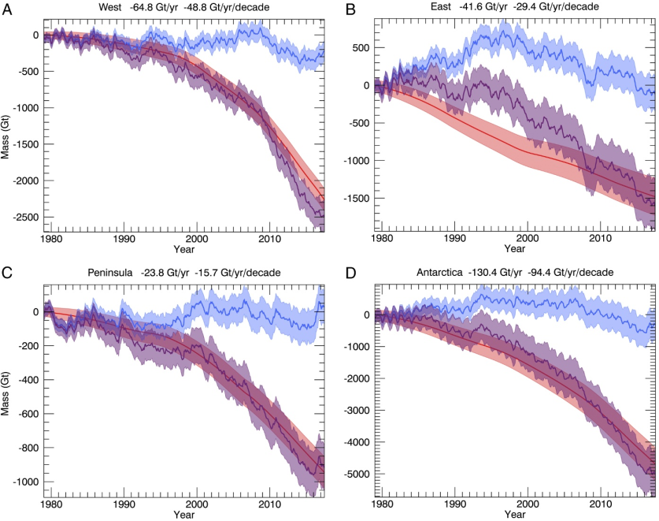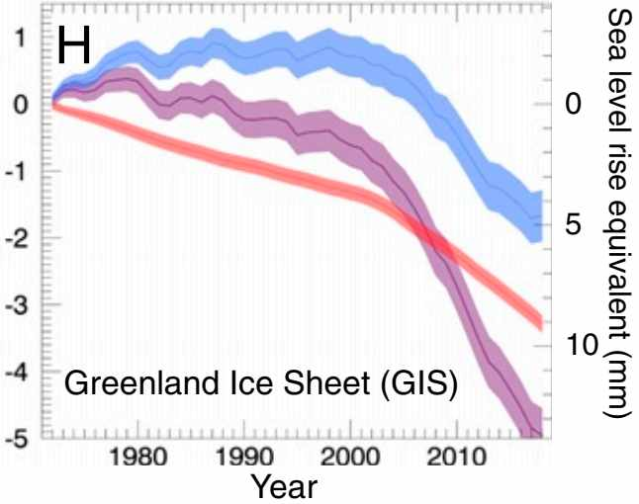
Obrázek 3.7: Kumulativní změna hmotnosti ledu ležícího na Antarktidě a na Grónsku. Grafy ukazují celkovou změnu hmotnosti v gigatunách (1 Gt odpovídá zhruba 1 km³ ledu) či v případě Grónska v tisících gigatun. Výsledný úbytek je vyznačen fialově. Má dvě složky.
Modře jsou vyznačeny změny dané tím, kolik napadne sněhu a kolik jej zmizí sublimací či táním a odtokem skrz příkrov do oceánu. Vidíme, že ve Východní Antarktidě (graf B) tato složka až téměř do konce tisíciletí ledu na kontinent přidávala. V Grónsku to bylo v 80. a 90. letech. Výsledek této složky se označuje jako Surface Mass Balance a je proměnlivý sezónně i rok od roku.
Červeně je vyznačen proces, kdy se led horninového podloží posouvá do oceánu, ten takovou rychlou proměnlivost nemá. Všude kromě Východní Antarktidy se v tomto tisíciletí velmi zrychlil.
U grafu pro Grónsko (označeném písmenem H) je vpravo i stupnice, co úbytek ledu z pevniny znamená pro hladinu oceánu. 5000 Gt, které z Grónska zmizely, přidalo asi 14 mm, totéž lze říci i o Antarktidě. Více viz v již zmíněných pracích, odkud jsou grafy převzaty: Four decades of Antarctic Ice Sheet mass balance from 1979–2017 (https://www.pnas.org/content/116/4/1095, či populárně ve článku na sciencemag.org) a Forty-six years of Greenland Ice Sheet mass balance from 1972 to 2018 (https://www.pnas.org/content/116/19/9239).

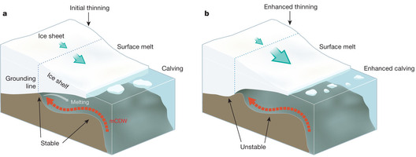
Obrázek 3.8: Když podloží ledové masy směrem do vnitrozemí přestane stoupat a začne klesat, a když se čára, kde se led od podloží odpoutává, dostane vinou odtávání ledu odspodu až do takové oblasti, pak se ledová masa stává nestabilní a její pohyb do moře se zrychluje. Ztenčením ledového šelfu také klesá tlaková síla vody na jeho čelo. Tenčí šelf se samozřejmě také snáze telí. Obrázek převzat ze článku v časopisu Nature, Ice-sheet mass balance and climate change.
Led, který se sesouvá z pevniny do moře, má ohromnou tloušťku. Do moře se z něj odlamují eisbergy čili ledové hory, které poté putují oceánem celá léta. Může jít o „tabulové hory“ rozlehlé desítky kilometrů, ale i o tenké úštěpy, které se po odlomení (označovaném jako telení) položí. V každém případě ale vyčnívají vysoko nad hladinu. Kolem nich může být ledová tříšť rovněž z pevniny, ale mnohem rozsáhlejší plochy jsou pokryty ledem, který na moři v mrazivé polovině roku „vyrostl“, čili zmrzlou mořskou vodou.
Tu nazýváme mořský led. Nový mořský led má vždy tloušťku menší než dva metry. Na takový dobře pochůzný a pojízdný led jsou odkázáni nejen lední medvědi, ale i Inuité při lovu své základní potravy, totiž tuleňů. Přes léto jej hodně roztaje, může se ale místo toho v některých místech působením větru a mořských proudů nakupit do mocností až pěti metrů (po takovém ledu se dá putovat jen velice obtížně a pomalu). V Arktidě bývalo takového mnohaletého mořského ledu mnoho, dnes už jej jsou jen zbytky. Většina povrchu Severního ledového oceánu sice přes zimu zamrzne, ale jednoroční led se pak snadno proděraví táním odspodu i v loužích na svém povrchu. Tam, kde je ve styku s volným mořem, jej rozlamují vlny. (O arktickém mořském ledu viz na https://nsidc.org/, např. článek z května 2019.)
Rozloha i objem mořského ledu v Arktidě stále rychleji ubývá, čímž se Arktida stává tmavší a volná mořská hladina je velkým zdrojem tepla a páry. Jak už jsme uvedli, mění se tím zásadně chování ovzduší nejen tam, ale i v našich zeměpisných šířkách.
Mořského ledu kolem Antarktidy také místy ubývá, jeho úhrn ale v protikladu k Arktidě dlouhodobě mírně rostl. Vysvětluje se to jednak zesíleným větrem kolem kontinentu, který může led dopravit dále od pólu, a jednak tím, že voda na povrchu Jižního oceánu těsně kolem Antarktidy je méně slaná než dříve, vlivem roztátého ledu z pevniny. V letech 2017 až 2019 je jej nicméně méně než dříve. Aktuální přehled viz stránku NASA Current State of the Sea Ice Cover.
Úbytek ledu v arktickém létě má za následek možnost plavby z Atlantiku do Pacifiku skrze souostroví na severu Kanady i kolem Sibiře, což se stále více využívá. V delším horizontu pak hrozí, že se v Severním ledovém oceánu začne těžit ropa, pokud těžební plošiny přestanou být ohroženy mořským ledem. Přehled stavu onoho ledu viz https://www.arctic.noaa.gov/Report-Card. Změny objemu ledu během roku a jeho úbytek v posledním desetiletí viz obrázek níže.

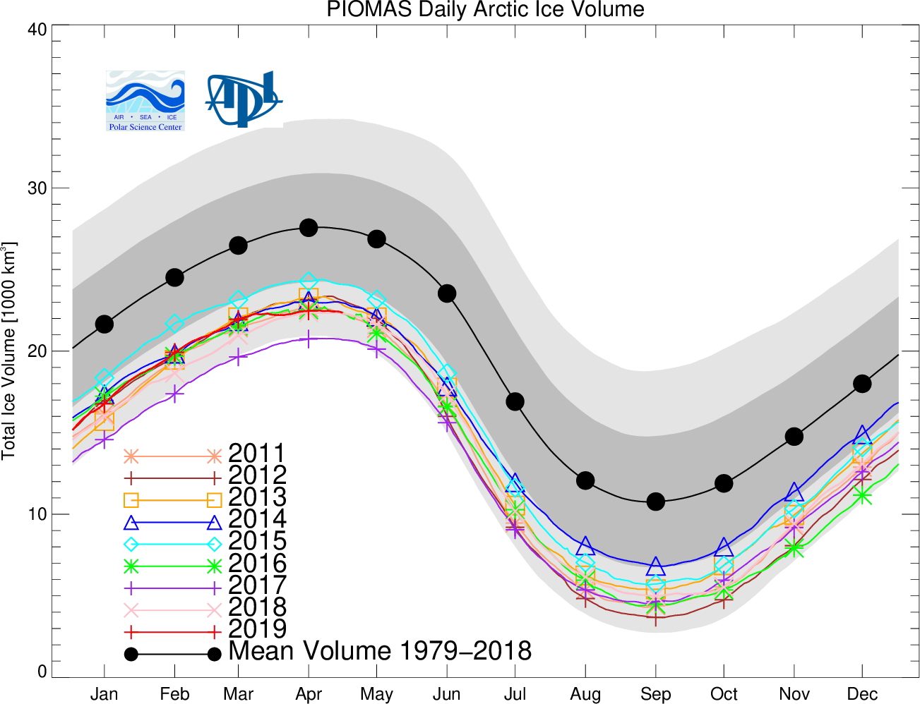
Obrázek 3.9: Objem mořského ledu v Arktidě v posledních 35 letech a v jednotlivých minulých letech až do dubna 2019. Šedé oblasti kolem průměru z 35 let označují pásma jedné směrodatné odchylky a dvou směrodatných odchylek (to už zahrnuje 95 % hodnot). Převzato z http://psc.apl.uw.edu/research/projects/arctic-sea-ice-volume-anomaly/, kde jsou vždy aktuální grafy a popisy k nim.

Další dopady klimatické změny

Stoupání mořské hladiny úhrnné
Zvyšování hladiny oceánů má tři hlavní příčiny: teplotní roztažnost vody, úbytek ledu na pevninách a také úbytek podzemních vod (viz https://podaac.jpl.nasa.gov/OceanEvents/2015_03_25_GroundwaterChanges). Nejvýraznějším současným a budoucím příspěvkem je právě úbytek ledu; polovina z něj připadá na ledové štíty, polovina na ostatní masy ledu.
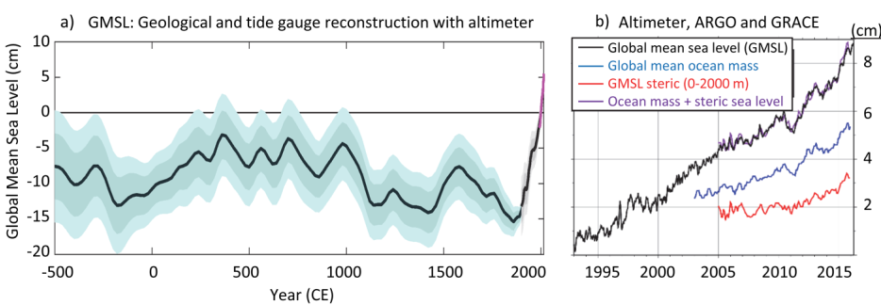
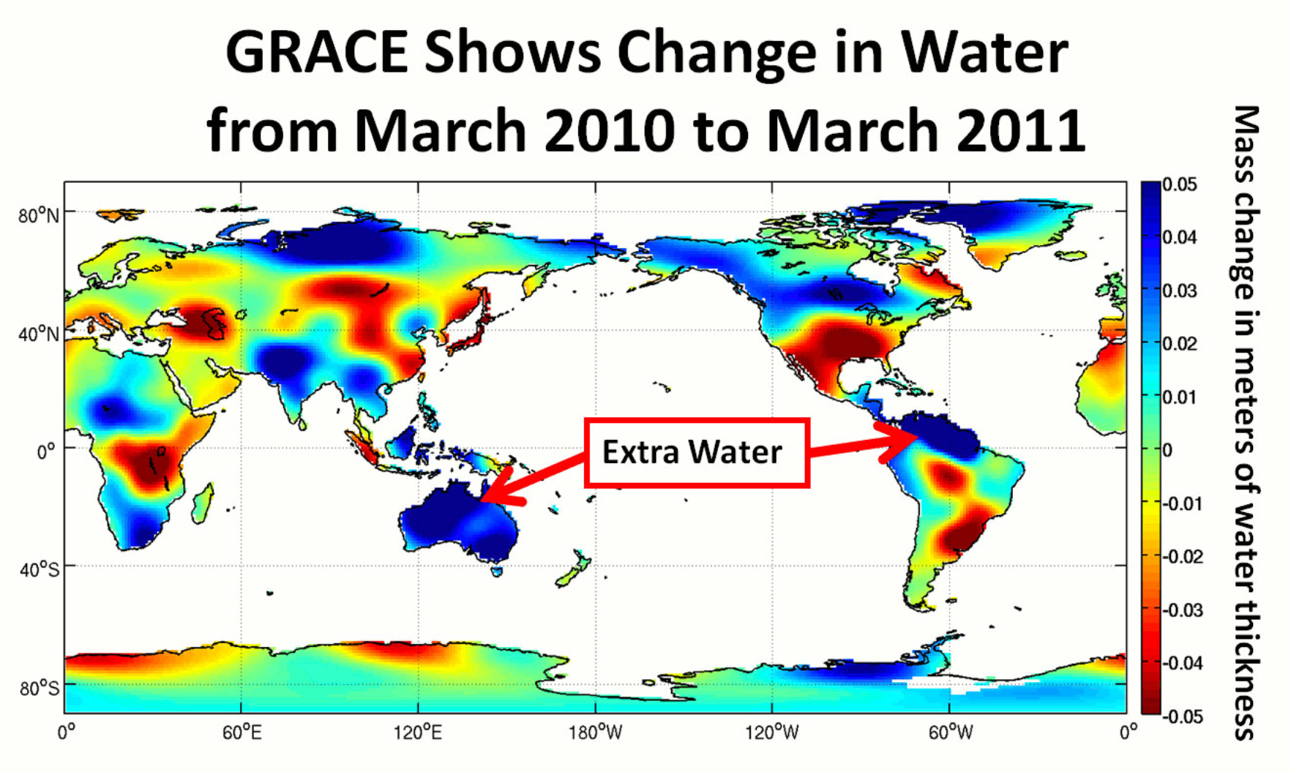Obrázek 4.1: Hladina oceánu je již výrazně výše než za posledních 1500 let (nahoře vlevo). Její stoupání se zrychluje, čemuž dobře rozumíme. Menší jeho složkou je teplotní rozpínání vody, spočítané dle měření teplot projektem ARGO (červeně). Větší pak přírůstek hmotnosti vody, dlouhodobě vlivem úbytku ledu na pevnině. Změnu rozložení hmotnosti na Zemi sleduje projekt GRACE. Součet obou složek (fialově) velmi přesně souhlasí s pozorovaným růstem hladiny (černě). Převzato ze zprávy NOAA z ledna 2017.
(Průběžný přehled o změnách výšky hladiny oceánů nadále poskytují měření ze satelitů, aktuální graf a přehled i za období starší, když hladina stoupala pomaleji, viz https://climate.nasa.gov/vital-signs/sea-level/.)
Zajímavý je pokles hladiny mezi jarem 2010 a 2011 – ten vznikl velkými srážkami a záplavami hlavně v Austrálii a severu Jižní Ameriky, takže se hodně vody dočasně přesunulo z moře na pevninu (viz článek z října 2012 na https://podaac.jpl.nasa.gov/OceanEvents).
Vzestup hladiny oceánu není všude stejný, vyšší je tam, kde teplota vody stoupá rychleji. Jde i o relativní vzestup vůči pevnině, která někde klesá. To se týká např. východního pobřeží USA. Vzestup vůči pevnině tam za poslední století přispěl k tomu, že příliv podporovaný výjimečně silným větrem extrémně hlubokých a rozsáhlých tlakových níží může překonat hráze, jako se to stalo v New Yorku při bouři Sandy.
Smutnou skutečností je, že vzestup hladiny světového oceánu bude pokračovat rostoucím tempem i dále, protože ledu ze všech tří ledových štítů bude ubývat stále rychleji.
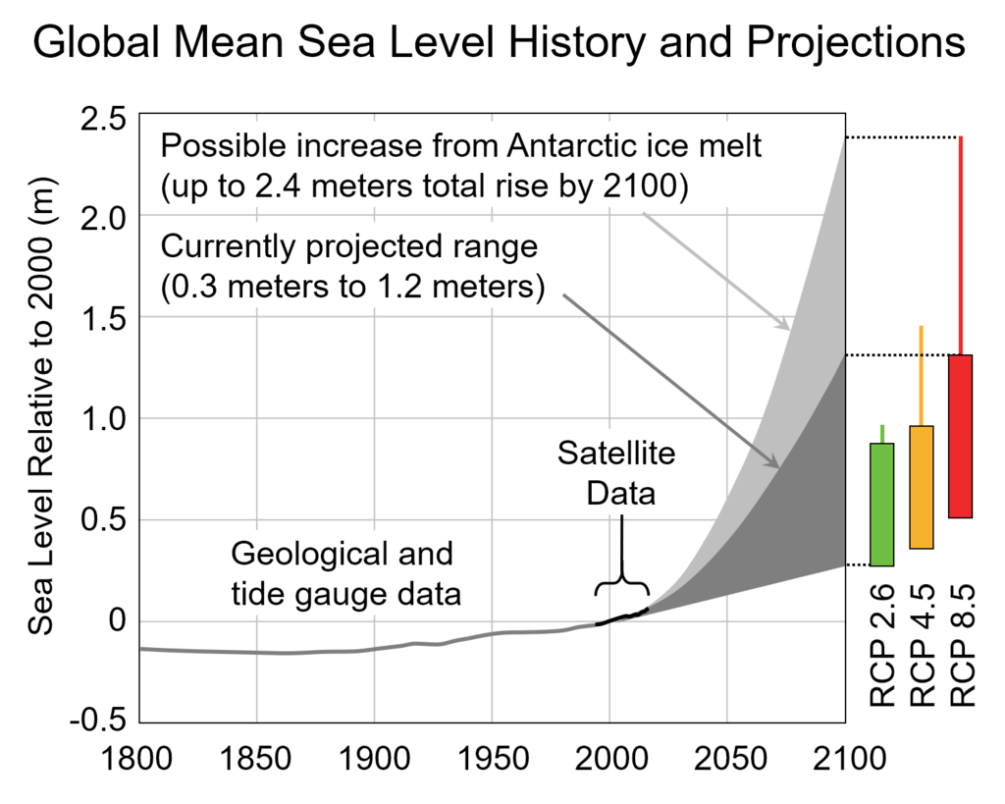
Obrázek 4.2: Dosavadní stoupání hladiny oceánu a jeho projekce do konce století. Graf převzatý z wikihesla Sea level rise je jen názornější verzí toho, který je ve zprávě https://nca2018.globalchange.gov/ jako Figure 2.3. Zelené rozmezí jsou projekce pro emisní scénář RCP2.6, červené pro RCP8.5 – čísla u těchto názvů udávají velikost radiačního působení na konci století. Možné velké zrychlení vzrůstu hladiny závisí na tom, jak se zrychlí úbytek ledu opřeného o kontinent Antarktidy.
Je zjevné, že velmi plochá pobřeží budou už během tohoto století, natož ve staletích příštích, velmi ovlivněna. To se týká např. Belgie a Nizozemí, Floridy, Indie a Bangladéše, Šanghaje atd. Mnohé tichomořské atoly přestanou být normálně obyvatelné nejen vinou toho, že je moře bude při přílivu stále více zaplavovat, ale též vinou skutečnosti, že na nich přestane existovat zásoba vody. Ta tam totiž existuje v podobě čočky sladké vody z deště ležící na vodě slané, a to v porézním vápenci vzniklém z korálů. I nevelký vzestup průměrné výšky mořské hladiny vede k velkému zmenšení oné čočky vody sladké, která má jen o něco nižší hustotu. Chybí pak nejen voda pitná, ale i voda k zavlažování a vláha pro kokosové a jiné palmy. A na korálových atolech není dost místa pro solární elektrárny ani stálý vítr pro turbíny, aby bylo možné získat dostatek sladké vody odsolováním vody mořské. V takových porézních oblastech hráze můžou pomoci proti extrémním přílivům, ale ne proti trvale zvýšené hladině moře.

Hurikány a vzestup hladiny působený větrem
Teplejší oceán prohřátý do hloubky až stovek metrů dokáže uvolnit více energie, hlavně ve formě vodní páry, která pak kondenzuje v oblacích a pohání tropické tlakové níže. Ty pak mohou častěji dorůst do extrémních rozměrů a mohutností, čili do hurikánů (v Pacifiku se užívá název tajfun, v Indickém oceánu název cyklón) síly 4 či 5. Právě takové nejsilnější hurikány působí katastrofy i v oblastech, které jsou na slabší hurikány poměrně zvyklé. Jedním z ničivých faktorů je proces, kdy voda hnaná zhruba stálým směrem po dráze tisíce kilometrů může na pobřeží vystoupat do výše několika metrů. Zvláště tam, kde je mělké dno a velká zátoka, do jejíhož konce je voda nahnána. To byl případ města Tacloban na Filipínách, zničeného na podzim 2013. Tajfun Haiyan, který to způsobil, byl dosud nejmohutnější, který kdy zasáhl pevninu, viz http://en.wikipedia.org/wiki/Typhoon_Haiyan. Hladinu zvedl o 4 až 5 m, k čemuž se přidaly vlny také takové výšky.
Vzestup hladiny vlivem rozsáhlých cyklón (čili tlakových níží ) doprovázený obrovskými vlnami se týká i Evropy. Týž podzim 2013 a navazující zimu tento fenomén sužoval Anglii a Wales, hráze ochránily Hamburk, ale ne s velkou rezervou. Takové cyklonální vzdutí je rizikem hlavně tehdy, když se časově shodne s přílivem, a to zejména s přílivem tzv. skočným, kolem úplňku či novoluní. Je to faktor spolupůsobící se zvyšováním hladiny vlivem globálního oteplování. Ochranné stavby jsou velmi drahé a je dnes těžké říci, jak se mají plánovat, aby svou funkci plnily alespoň sto let.

Extrémně velké srážky
Mohutné tlakové níže v tropech i v našich šířkách přinášejí nejen silný vítr, ale také silné srážky. Jde pak o to, jak rychle či pomalu putují. Pokud se cyklóna v našich šířkách rychle sune k východu, pak se srážky rozloží na velké území a nedělají problém. Pokud se ale cyklóna zdržuje na zhruba témže místě dlouho, vede to k nebývale silnému vzestupu hladin a vlnobití na pobřeží, ale také ke srážkám působícím záplavy v oblastech plochých a povodně na územích svažitých. I to byl případ Anglie, Walesu a Skotska v zimě 2013/2014. Záplavy mohou být zhoršeny zpomaleným odtokem do vzedmutého moře.
Česko je od moří dál než většina zemí, ale i u nás se stagnující tlakové níže s hojností silných srážek vyskytují a k povodním a záplavám vedou. Od roku 1997 jich nastalo nebývale mnoho, na některých místech opakovaně. Je to fenomén, který se do budoucna bude velmi pravděpodobně zvýrazňovat. Nelze počítat s tím, že jde o jevy vzácné, vyskytující se v daném místě stěží jednou za sto let. Místo sta let je potřeba počítat s výskytem pětkrát, desetkrát hojnějším. To už je taková zátěž, že v dosavadním způsobu využívání ohroženého území není rozumné pokračovat.

Sucho
Opačným, ale souvisejícím jevem je nedostatek srážek, případně ještě kombinovaný s vyššími teplotami vedoucími k vyššímu výparu vody z krajiny. Už zima 2013/2014 toho byla v Evropě příkladem – v Británii měli vody násobně více, než by bylo vhodné, u nás byla zima nebývale suchá. Zimní sucho sice většinou neohrožuje přímo vegetaci, ale zvyšuje riziko holomrazů. A v místech s nouzí o vláhu znamená, že nejsou doplněny zásoby podzemní vody. To pak způsobuje komplikace i na suchých místech Česka, jako na jižní Moravě, ale i jinde.
Mnohem horší to bylo v letech 2007-2010 v Sýrii, kde čtveřice suchých zimních půlroků (v letních půlrocích tam takřka neprší) přinutila půldruhého miliónu lidí odejít z venkova, neboť ztratili obživu a uchýlili se před hladem do městských periferií (Zastrow 2015). Režim tomu neuměl předejít ani na to reagovat, a důsledkem je dlouholetá občanská válka s milióny uprchlíků ze Sýrie. Povstání mělo samozřejmě i další příčiny, nicméně klimatická změna, konkrétně již mnoho let probíhající aridizace Blízkého východu a Středomoří, hrála velkou roli. Pravděpodobnost, že se vyskytne takové víceleté velké sucho, zvýšila alespoň dvakrát až třikrát (Kelley et al. 2015).
Sucha doprovázená nebývale vysokými teplotami nejen přímo snižují výnosy, ale také zvyšují četnost a sílu požárů. Stromy trpící nedostatkem vláhy, zejména smrkové monokultury, se kromě toho nedokáží bránit kůrovci, kterého by jinak dokázaly zalít pryskyřicí. U smrků je to tím, že neprší dost často a tak vydatně, aby se mělká půda, kde koření, udržela vlhká. U borovic je problém jiný: hladina podzemní vody už klesla leckde tak rychle, že k ní nestačil dorůst jejich hluboký kořenový systém. Týž problém se týká i starých dubů, které pro své mohutné koruny potřebují v horkých obdobích mnoho vody.

Nebývalá proměnlivost stavů počasí
Jak jsme již uvedli, klima bylo v poledové době neobyčejně stabilní. Rozsah typů počasí během ročních dob, ale i změny počasí ze dne na den či z týdne na týden, se pohybovaly v rozmezí, které ekosystémy i lidské společnosti snášely. Jistě, ne vždy a všude, proto také některé místní civilizace v uplynulých tisíciletích zanikly.
S klimatickou změnou se rozmezí, v němž se průběh počasí odehrává, rozšiřuje. Rychlé a velké změny teplot škodí v zimě vegetaci, zejména pokud není chráněna tlustou vrstvou sněhu. Střídání sucha a prudkých srážek zvyšuje erozi a snižuje vsakování vody do půd a spodních vod. Klima v naší zemi jsme byli zvyklí označovat jako mírné, ale ono takovou povahu stále více ztrácí a bude ztrácet.

Migrace z nejvíce postižených chudých zemí
Na příkladu Sýrie vidíme, že migrace začíná vždy uvnitř dané země, lidé se snaží najít lepší živobytí či alespoň přežití co nejblíže. Často to nejde, a tak se vlna uprchlíků přelévá do okolních států; samozřejmě tím spíše, když se v jejich původní vlasti bojuje. Okolní státy ale nemají kapacitu, aby se tam mohli všichni uprchlíci usídlit a opět se normálně živit, umožnit dětem dobré vzdělání, najít tam novou vlast. A tak se širší rodiny skládají na to, aby ty nejsilnější, nejodolnější a nejšikovnější své členy, většinou mladé muže, poslaly dál, do zemí bohatých a svobodných. Tedy do Evropské unie, USA, Kanady, Austrálie. Pokud tam doputují a najdou práci, jsou pak schopni své rodiny alespoň finančně podporovat; takové peněžní toky v rámci rodin stabilitu chudých zemí značně zvyšují. Mohou také dalším rodinným příslušníkům připravit zázemí, aby se jich mohlo do bezpečí přestěhovat více.
Bohaté země se ale přílivu uprchlíků brání. A ti se proto obracejí na podsvětí, aby je tam nějak propašovalo. Platí za to hodně peněz a podstupují obrovské riziko. Kdo z nás by se vydal přes moře, když ví, že s pravděpodobností deseti procent přitom zahyne? Něco takového lidé dělají jen v situaci naprostého zoufalství, když jinou naději nemají. Nejdou za blahobytem, snaží se přežít a pomoci svým blízkým.
Z Evropy lidé po staletí také migrovali, hlavně do obou Amerik. Do bývalých koloniálních mocností Evropy ale už řadu desetiletí migrují lidé z bývalých kolonií. Do Německa a Rakouska pak zejména Turci, ale i lidé z mnoha dalších, ještě chudších zemí. Jsou pro ně hospodářským přínosem.
Problémem je, když se příliv migrantů zrychlí, přesáhne potřeby bohatých zemí. A právě to se nyní děje, v roce 2015 velice dramaticky. Není ospravedlnitelné, aby se jim Evropa bránila, nechala je mřít či strádat na březích Středozemního moře, kam dorazili po dlouhém putování. A není ospravedlnitelné, aby je přijímaly jen Itálie a Řecko, které mají dost vlastních problémů.
Z dnešního Česka zmizelo za války a po ní na dva milióny obyvatel, vyvražděním i vyhnáním; další pak uprchli po r. 1948 a 1968 – ti byli za hranicemi velmi slušně přijati a našli tam své místo, případně bez problémů pokračovali do dalších zemí. Měli bychom se tedy zamyslet: není na čase, aby Česko slušně přijalo taky až třeba ty dva milióny nových obyvatel – jistě ne naráz, ale řekněme během třiceti let? Nemůže to být nemožné, máme mnohem lepší technologie než před válkou... kdy Jan Antonín Baťa napsal knížku Budujme stát pro 40 000 000 lidí – pravda, měl tehdy na mysli celé Československo vč. Podkarpatské Rusi.

Jak se na klimatickou změnu adaptovat
Adaptace, čili přizpůsobení se klimatu stále odlišnějšímu od minulých dob, má mnoho podob. Extrémní podobou adaptace lidských i přírodních společenství je, že z dané oblasti zčásti či úplně vymizí. Je-li to možné, určitě migrací do oblastí příznivějších, kde mohou splynout s populací místní, takže přestanou být zřetelní a nechtění, či naopak postupně začít dominovat nebo využít niky, které předtím byly neobydlené, ale žít tam nějak lze. Ale také vymíráním a ztenčením zbylé setrvávající populace na počet, který tam ještě může přežívat v koexistenci s ostatními populacemi či jako jejich nezřetelná příměs. „Ztenčení“ může být způsobeno nejen migrací, hladomorem, nemocemi atd., ale i vyvražďováním a asimilací novými obyvateli. To se zajisté týká lidí v podmínkách nouze.
Bráno v měřítku globálním, taková adaptace probíhá a bohaté země jí jsou a budou stále více dotčeny jako cílové země migrace i země, které se budou snažit, aby odliv obyvatelstva ze zemí s horšícím se klimatem zbrzdily. Především tím, že podpoří místní státní struktury, a pokud ty budou dostatečně fungovat a nebudou tam probíhat násilné konflikty, pak i přímou pomocí obcím, živnostníkům, rolníkům, atd. Bohužel, zdaleka ne všude se to podaří.
Dále se ale budeme zabývat adaptací nemigrační, čili snahám o zachování obyvatelnosti a úživnosti cizích i našich krajin.

Co si počít se zhoršenou dostupností vody
Nejčastější příčinou rozpadu civilizací je nedostatek vody v podobách, které dříve byly běžné. Naše nynější výhoda je, že trend vysušování krajiny, čili aridizaci, podrobně pozorujeme a víme, že bude pokračovat alespoň v nejbližších desetiletích. Další výhodou je, že známe všechny možné technologie, jak vystačit s málem vody – téměř stačí je přebírat z Izraele.
Jsou samozřejmě oblasti, kde žádné trvale udržitelné vodní hospodářství možné nebude: to je v případě, že spotřeba vody při sebevětší šetrnosti nemůže být pokryta vodou srážkovou, povrchovou a mělkou podzemní, dotovanou současnými srážkami. Tam se nyní čerpá voda z velkých hloubek, z rezervoárů (zvodní, aquiferů) obsahujících vodu z dob před tisíciletími. Ty se postupně vyčerpávají, nijak se neobnovují. Mohou pomoci, aby společnost nezkolabovala a z daného území nekonfliktně ustoupila dříve, než takové zdroje dojdou. Jedno takové území s neudržitelným čerpáním hlubokých zvodní je část Sýrie a Iráku, a také Turecka a Íránu (Voss et al. 2013; „NASA - NASA Satellites Find Freshwater Losses in Middle East" 2013).
Přímořské oblasti z toho mohou do nějaké míry vyváznout odsolováním mořské vody. To je sice energeticky velmi náročné, ale může být pokryto solární elektřinou či destilací solárním teplem. Jen to bude vyžadovat gigantické investice, čili takto získaná sladká voda nebude natolik levná, že by mohla umožnit rentabilní pěstování obilí. A samozřejmě to vyžaduje stabilní, silné a bohaté státy – nebo když ne bohaté, tak alespoň takové, jimž nebude riskantní poskytovat mocnou finanční podporu. Šance na zachování alespoň omezené obyvatelnosti a obživy má např. jižní Španělsko, kde se již nyní voda odsoluje.
Pro Česko jsou to záležitosti vzdálené a neaplikovatelné. Ohrožení suchem zde není a nebude celoplošné a ochromující. Jen musíme počítat s tím, že nejproduktivnější zemědělské oblasti, čili jižní Morava a Polabí, budou mít v některých letech vinou sucha podstatně sníženou úrodu dosavadních plodin. Bude-li to příliš často, možnou obranou je přejít na méně výnosné, nicméně odolnější odrůdy a plodiny. Horší situace je v lesnictví - nelze počítat s tím, že by se dnes vysázené smrkové monokultury dožily řádného mýtního věku. Adaptační opatření je nasnadě: měnit dlouhověké lesy tak, aby jejich skladba odpovídala výrazně teplejšímu klimatu s běžnými epizodami letního sucha a horka. Nebo se zaměřit na plantáže rychle rostoucích dřevin neurčených na řezivo, ale jen na produkci štěpky. Pokud přestanou prosperovat, lze takové porosty přeměnit na jiné. Pro vinaře je adaptací, pokud přecházejí na odrůdy náročnější na teplo či osazují méně osluněné polohy – to se samozřejmě už děje. Kvalita hroznů u nás, na rozdíl od Španělska, nebývá ohrožena přímo suchem, ale nebývale vysokými teplotami – zatím se to ale netýká červených vín, ta se spíše zlepšují.
Mnohé druhy zemědělství mohou dále spolehlivě fungovat užíváním extrémně šetrných způsobů zavlažování, jako je kapénkové, v Izraeli běžné. Je to ovšem investičně nákladné.
Jiný problém je, když se v létě velmi sníží průtoky v potocích a řekách. Opatřením, které pomůže, aby snížené průtoky tolik nevadily, je zabránit znečištění vod. Čili ubrat toku živin do nich – z polí i z kanalizací. Dokud jsou průtoky velké, znečištění se naředí, když je průtok maličký, tak koncentrace rapidně vzroste.
Jak ubrat fosforu a dusíku, který do řek přichází? Odpověď hledejme v tom, jak se hospodařilo před staletími: všechno, co se v krajině vyprodukovalo, se opět nakonec vrátilo do půd, a to ve formě, která podporovala jejich úrodnost a bránila vyplavování do spodních vod a vodotečí. Fosforečná hnojiva se nedovážela, dusíkatá nevyráběla uměle.

Záchody, které neškodí
Bez umělých a dovážených hnojiv dokáže fungovat biozemědělství. Aby mohlo fungovat celoplošně, na to je potřeba postupně eliminovat systém, kdy se živiny z potravin, které lidé snědí, „zahazují“ v čistírnách (dusík, ev. zčásti i fosfor) odpadních vod či pouštějí dále do řek (většina fosforu). Čili přejít na nesplachovací záchody. Nemá přitom jít o kadibudky nad hnojišti, ale o separační toalety, kde se moč jímá zvlášť a po naředění se s ní zalévá. V moči je většina dusíku a alespoň polovina fosforu, jak je přijímáme v potravě (Rose et al. 2015)(Rose et al. 2015) Výkaly ze separačních toalet se kompostují s příměsí suchého materiálu bohatého na uhlík, typicky jsou to piliny a hobliny. Kompostování vyžaduje správný poměr dusíku a uhlíku, pak kompost nepáchne a zatepla rychle zraje. Může to probíhat přímo v nádobě pod záchodem, pokud slouží jen malému počtu osob. Nádoby jsou potřeba dvě, jedna se plní, ve druhé kompost dozrává. Jinak lze odvážet částečně vysušené fekálie do kompostárny nebo do reaktoru produkujícího biouhel. Jako finální stabilizovaný produkt je biouhel ideální – je sterilní, bez obsahu jakýchkoliv problematických sloučenin. Lze jej kombinovat s dalšími zdroji živin (Woldetsadik et al. 2017), kupříkladu s močí.
Udržitelné separační toalety mohou být i splachovací, pro svou fekální část, pokud se „černá voda“ (to je vskutku terminus technicus) z nich vyváží z jímky do bioplynové stanice. Energetický obsah fekálií se využije tvorbou metanu, zfermentované kaly se mají vysušit a nejlépe také přeměnit na biouhel. Samozřejmě musí být doplněny systémem využití moče, která je prakticky sterilní a lze ji skladovat na vegetační sezónu.
Na venkově je ještě jedna možnost, jak mít obyčejné splachovací záchody, které neškodí. Spočívá v domovních čistírnách, jejichž výstup se používá opět na splachování. A přebytky z toho výstupu vznikající z koupelen a praček se užívají na zavlažování. Sice se tím ztratí do ovzduší velká část užitečného dusíku, nicméně fosfor zůstane všechen, stejně jako draslík, síra atd. Takové systémy domácího čištění jsou investičně levnější než systémy centralizované a při správném užívání zajišťují dobrou recyklaci živin bez znečišťování vod.
To že dnešní splachovací záchody „spotřebují“ velkou část vody z obecních vodovodů, všichni vědí a berou to jako problém. Přitom o tu vodu vlastně nejde, ta se neztratí, závažné je jen to zavrženíhodné zacházení s živinami. Jsou místa, která o čistou vodu nemají nouzi, a ani mít nebudou. Přesto by i tam měl dnešní sanitační systém postupně být vystřídán moudřejším. Tam, kde o vodu nouze je, což se již týká i mnoha českých obcí, je to ovšem mnohem naléhavější.
Další zásadní výhodou separačních toalet je, že látky obsažené v moči škodící v řekách a mořích, totiž estrogen z antikoncepce a zbytky léků či sloučeniny z nich vzniklé, vadí v půdě mnohem méně. V případě estrogenu to dokládá odvěká zkušenost, neb jej v nemalé míře produkují též krávy...
Poznamenejme ještě, že systém separovaného zacházení s fekáliemi zvládne i všechny nesnězené potraviny, které nelze dát prasatům či drůbeži.

Kde brát vodu
Zdaleka ne všechna voda, co užíváme, musí být pitná. Jistě ne ta na splachování. Pochází-li ta pitná z vodovodů a studní, které jí v některých ročních období nedají hojnost a je riziko nebo i zkušenost, že prostě nepoteče, je nasnadě ji pro záchody, sprchy, pračky i zalévání zahrad nahradit vodou jinou. Nabízejí se místní studně, využívané případně jen občas. Znamená to mít v budovách další rozvod, nejdoucí do umývadel sloužících k odběru vody pitné. V době plastů je vybudování takového dalšího rozvodu snadnější, než když se užívaly jen pozinkované trubky a fitinky. Představa, že někde v domě či na zahradě teče nepitná voda není z říše hrůzy – vždyť v mnoha zemích, kam od nás jezdí lidé na prázdniny, vůbec žádná pitná voda ve vodovodech není, je nutno ji kupovat v PET demižonech či lahvích. Ostatně, až do r. 2015 byla voda bakteriálně znečištěná a nepitná i v novém kampusu Masarykovy university v Brně v Bohunicích...Tedy: nebojme se, obnovme staré studny i v centrech měst, dělejme nové.
Leckde ale ve studnách voda nebývá nebo je příliš tvrdá, nevhodná přinejmenším pro praní a zalévání pokojových květin. Pak se lze inspirovat ve Středomoří, v libovolném krasovém území. Tedy v oblastech, kde voda z deště uteče vápencovými horninami až do moře, aniž by vyvěrala v pramenech nebo vytvářela hladinu nehluboké spodní vody. Po tisíciletí tam lidé neměli jinou vodu než dešťovou a mořskou. Ze střech i takových prostranství u budov, po nichž se běžně nechodilo, jímali vodu a skladovali ji v podzemních jímkách, cisternách. Ty mohly být jak vyrubané v nerozpukaném vápenci, tak vyzděné. Na dalmatských ostrovech jiná sladká voda leckde nebývala ještě v 70. letech.
My to máme jednodušší, na vytvoření cisterny nepotřebujeme nepropustnou horninu ani pečlivé vodotěsné zdění či betonování. Máme totiž plastové fólie, ty tu nepropustnost zajistí. Při stavbě nových budov je snadné docílit, aby pod nimi či vedle nich byla cisterna dostatečné kapacity, u starých bytových domů lze cisterny vytvořit přehrazením sklepů, které dnes už lidé beztak moc nevyužívají a nechtějí za ně platit nájem. Má-li nevelký dům střechu o půdorysu např. sto metrů čtverečních a za rok na něj napadne půl metru vody, jde o padesát krychlových metrů. Už cisterna o objemu deseti metrů krychlových zajistí, že bude možné využít většinu srážek, místo aby voda z nich zmizela bez místního užitku. A přebytky, které plná cisterna už nepojme, se mohou a mají zasakovat. K tomu lze užít prohlubně netěsné, odkryté, s vegetací, naplňované vodou jen občas. Lze tím dotovat místní studně čili doplňovat vodu podzemní.
Proč mají cisterny přednost před studnami? Jejich voda totiž v zásadě, ve smyslu absence škodlivého bakteriálního znečištění, vždycky pitná je. O tom svědčí ona tisíciletá středomořská praxe od mykénské kultury až doposud. Jelikož je taková voda bez minerálů, pro pití ji je vhodné doplňovat něčím, co je poskytne – nejen vínem jako v antice, ale i ovocnými šťávami. Dešťová voda je ideální pro praní, zalévání a mytí bez mýdla a šamponů. Jen pro případné vyhovění přeopatrným českým předpisům je možné ji ještě dodatečně sterilizovat UV lampou.

Jak vodu „přežít“
Sucho je věc plíživá, nepřichází ze dne na den. Jediné, v co může vyústit náhle či co může podpořit, je nečekaně velký a rychle se šířící požár, zvlášť za přispění větru. Překvapivé zato bývají přívaly vod z nebývale mohutných srážek, pokud se takové srážky neposouvají rychle pryč, ale setrvávají či opakují se v témže povodí.
Povodně (tekoucí voda) a záplavy (takřka stojatá voda) nejsou ničím novým. Problémem je, když někdejší záplavové oblasti a místa, kudy se voda mohla hnát beze škod, jsou zastavěné. Nejlepší adaptací na nové, divočejší počasí je zástavbu zbourat a takové oblasti navrátit občasné vodě. Tím spíše, že lze očekávat větší povodně a záplavy než v uplynulém tisíciletí. Jinou adaptací, u mohutných starých budov, které už mnoho takových událostí přežily, je nemít v nich věci, které by mohly utrpět, v přízemí, natož ve sklepích.
Existuje ale i bezpečný způsob výstavby v zaplavovaných oblastech: přízemí se ponechá průtočné, tvořené jen betonovými (v pradávných dobách dřevěnými) sloupy, a co nemůže být v patře, odveze se včas na hráze či jiné zvýšené terény, které zůstanou nad vodou. Příkladem je rakouské sídliště Dschungeldorf, část obce Sankt Andrä-Wördern.
Kromě staveb dopadají povodně i na zemědělské plochy, pokud působí odnos půd. To jsou nevratné škody, mnohem horší než to, že se odnesená ornice ocitne na návsi či ve sklepích.
Jak se takovým škodám bránit? To všichni vědí: neorat po spádnici ale po vrstevnici, obnovit meze nebo je alespoň nahradit „průlehy“ s travou a keři a příp. sníženinami, které mohou vést do suchých poldrů různé velikosti. Nemít rozlehlé svažité plochy porostlé jen kukuřicí. Pokud takovému moudrému hospodaření brání nevhodná držba pozemků, snažit se ji pozemkovými úpravami změnit tak, aby důležité pozemky patřily obci – např. kolem potoků, aby mohly opět meandrovat a rozlévat se, čímž se zpomalí odtok, zvětší vsakování, eliminuje se souběh povodňových vln z několika potoků současně.
V urbanizovaných územích, jak už jsme uvedli, k tomu patří také systémy jímání a vsakování dešťových vod namísto jejich rychlého odvedení do kanalizace.

Jak čelit horku
V jižních zemích, zejména dále od moře, jsou zvyklí na ohromná odpolední vedra. Jsou tehdy schovaní doma, mají zavřená okna a okenice. Horko pokud možno prospí, ven jdou opět až večer. Naše zvyky jsou ale jiné, v úřadech nebývá zvykem odpolední letní siesta. Ale moudří-moudré šéfové různých českých institucí prostě sdělí lidem, že mají za nebývalých veder už v poledne jít pryč a nesedět v horkých kancelářích.
Instituce mívají bohužel předpisy, že se po pracovní době vše zavře a teplo nashromážděné přes den se tam schová. Správně mají být ale s večerním ochlazením okna a dveře dokořán a zůstat tak až do rána. Je-li v budově vrátný či hlídač, který ví, že nepřijde bouřka nebo se dívá na internet a včas vše pozavírá, je to bezpečný a dokonalý způsob, jak udržet budovu po celé horké léto příjemnou, aniž by vyžadovala umělé elektrické chlazení. Noční větrání průvanem, pokud možno i přes patra, je samozřejmě bezproblémové v rodinných domech, jde jen o věc zvyku.
Ve dne se za horka nemá větrat okny, ale jen mechanickým větracím systémem, v němž se teploty vzduchu, který jde dovnitř a který jde ven, vymění (tedy, ne zcela, ale alespoň z 90 %, mluví se o rekuperaci). Ještě lépe je, když se vzduch jdoucí dovnitř nejprve ochladí průchodem podzemním potrubím nebo v registru, který je protékaný vodou v podzemí ochlazenou – jde o systém hadic v hloubce přes 1 m nebo o vrty do hloubky, obě verze se běžně užívají pro vytápění tepelnými čerpadly. Pokud takové chladicí větrání není k dispozici, hodí se velké, pomalu se otáčející stropní ventilátory, opět něco, co je v horkých zemích běžné. Díky tomu, že u nás ve vedrech nebývá vzduch extrémně vlhký jako v tropech, nás proudění vzduchu pěkně ochlazuje, a to v kombinaci s pocením a vydatným příjmem tekutin. Pocení dokonce ani nemusí být patrné, pokud se voda z pórů pokožky odpařuje dostatečně rychle.
Jiný úkol je snižovat horko venku. Na to je jen jediný účinný a samočinný způsob, totiž mít nad ulicemi mohutné koruny listnatých stromů, které mají pod sebou dostatek vláhy v půdě. Jen doplňkem může být mlžení vzduchu rozstřikovači a kropení ulic – pokud je k dispozici tolik vody, raději dešťové, nezanechává minerální úsady. Kde takové stromy zatím nejsou, pomůže hodně světlá dlažba, ba i asfalt pečlivě pokrytý bílými kamínky, a pro posezení alespoň veliké slunečníky.
Komplikací horka je skutečnost, že za vysokých teplot a prudkého slunce se mnohem účinněji tvoří přízemní ozón z výfukových zplodin aut. Je adekvátní vjezd aut do města a jejich provoz za takového počasí radikálně omezit. To se týká hlavně hustě zastavěných městských center bez hojnosti vysoké stromové zeleně.
Pokud jde o zeleň, nepomohou nízko sečené trávníky, ale jen vzrostlá tráva. Na ní se za jasných nocí sráží hojnost rosy, která se přes den odpařuje a ochlazuje vzduch. A pokud je vzduch tak suchý, že se rosa netvoří a porost uschne, jako to bylo v srpnu 2018, slouží tráva i pak: je totiž velice světlá, na rozdíl od hlíny pod sebou. A nejímá teplo, takže večer rychle vystydne vyzařováním a ochlazuje vzduch.

Kroupy, holomrazy...
Divočejší počasí s sebou přináší i příležitostné jevy, jako je krupobití či střídání teplých a velmi chladných dní v zimě. Dopadům obého se lze v principu bránit. U holomrazů zesílených nočním ochlazováním terénu za jasné oblohy existovala tradiční obrana kouřem: celé údolí se zakouřilo z připravených hromad větví, nedobrého sena apod., čímž se noční vyzařování potlačilo. Dnešní obrana může být taková, že se v sadu rozprašuje jemná vodní tříšť. Její skupenské teplo, jak mrzne, udržuje teplotu na bodu mrazu místo hluboko pod ním. Proti kroupám se rakouští sadaři a vinaři, ale už i čeští, brání sítěmi napnutými nad vegetací. Obě technologie jsou dostupné, ale vůbec ne levné.

Hlavně ale: jak je zbrzdit či se jim vyhnout: mitigace
Oteplování a klimatickou změnu nemůžeme v horizontu desetiletí zastavit. Můžeme ale velmi ovlivnit, jak budou pokračovat poté. Dokonce to udělat musíme, jak říká Rámcová úmluva OSN o změně klimatu, UNFCCC, viz http://amper.ped.muni.cz/gw/unfccc_cz/. V roce 1992 se v ní signatáři, což jsou vlastně všechny státy světa, shodli, dle jejího článku 2, že
„Konečným cílem této úmluvy a jakýchkoli souvisejících právních dokumentů, které konference smluvních stran případně přijme, je dosáhnout, v souladu s odpovídajícími opatřeními úmluvy, stabilizace koncentrací skleníkových plynů v atmosféře na úrovni, která by předešla nebezpečnému narušení klimatického systému vlivem lidské činnosti. Této úrovně by mělo být dosaženo v takové lhůtě, která dovolí ekosystémům, aby se přirozenou cestou přizpůsobily změně klimatu, která zajistí, že nebude ohrožena produkce potravin, a která umožní, aby hospodářský rozvoj mohl pokračovat udržitelným způsobem.“
Dnes víme s jistotou, že se to již nepovede. Nebezpečné narušení klimatického systému vlivem emisí skleníkových plynů a sazí již nastalo a bude se zhoršovat. Zbývá jen předejít ještě většímu zhoršení. V roce 2009 při konferenci stran Úmluvy (tzv. COP, v pořadí 15.) v Kodani se vynořila shoda, že je určitě potřeba předejít alespoň oteplení většímu než o dva kelviny; jeden z toho jsme už tehdy téměř vyčerpali. Ne že by oteplení o dva kelviny čili stupně Celsia oproti době před průmyslovou revolucí bylo neškodné, ono by přineslo nesmírné problémy a nutnost opustit mnoho dnes obydlených oblastí, ale byly by to problémy menší než při oteplení o tři, čtyři nebo více kelvinů. A byla by šance, že se ještě nerozběhnou zesilující zpětné vazby představované hlavně uhlíkem a metanem uloženým v půdách Arktidy a v tamním mělkém mořském dně – tj. že obou skleníkových plynů nezačne rychle přibývat i bez emisí antropogenních. Že jich vinou nárůstu teplot přibývat může, to víme z období konců ledových dob.
Bohužel, oteplení o dva kelviny, pokud by vydrželo staletí, by nepochybně vedlo k rozpadu většiny grónského ledu a velké části ledu antarktického, čili i k rychlému a staletému růstu mořské hladiny. Proto většina zemí Úmluvy, kterým stoupající hladina oceánů hrozí nebo které jsou již dnes postiženy novým, nebývalým klimatem, požadovala nepřekročit laťku 1,5 K. Velké a bohaté země, které jsou původcem oteplování, se k nim ovšem tehdy nepřidaly. On totiž i cíl nepřekročit 2 K byl na samé hranici možností světa a jeho splnění by vyžadovalo nesmírné odhodlání, úsilí a změnu mnoha dosavadních zvyklostí bohaté většiny lidstva.
Od konference v Kodani se ale dopady globálního oteplování a jím působené klimatické změny projevily velmi drsně v mnoha místech světa. Jedním z oněch dopadů je výskyt situací, kdy zákruty jet streamu vedoucí daleko na sever a pak opačně na jih setrvají dlouho na stejném místě, jak jsme o tom psali už v části 3.5. V důsledku takových stavů je někde stále horké a suché počasí, jinde naopak deště a záplavy, což se týká právě našich zeměpisných šířek čili bohatých zemí. Stalo se zřejmé, že už dosavadní oteplení má zlé následky a že další kelvin by byl velmi zhoubný. To se projevilo při jednání COP 21 v Paříži v prosinci 2015 a vedlo to k Pařížské dohodě. Ta jako hlavní cíl deklaruje
„Udržení nárůstu globální průměrné teploty výrazně pod hranicí 2 °C oproti hodnotám před průmyslovou revolucí a úsilí o to, aby nárůst teploty nepřekročil hranici 1,5 °C oproti hodnotám před průmyslovou revolucí, a uznání, že by to výrazně snížilo rizika a dopady změny klimatu“
Dohodu podepsaly prakticky všechny státy, které také uvedly, jak hodlají snižovat své emise oproti vývoji, kdyby se o to nesnažily. Naprostá většina z nich ji také ratifikovala, z významných znečišťovatelů to neučinilo jen Rusko, Írán a Turecko. Problém ovšem je, že úhrn oněch „nationally determined contributions“ zdaleka na splnění cíle Dohody nestačí – vedl by k oteplení alespoň o 3 K.
V letech 2015-2018 už globální oteplení oproti druhé polovině 19. století přesáhlo laťku jednoho kelvinu. Na podzim 2018 zveřejnil IPCC zprávu o důsledcích oteplení o dalšího půl kelvinu, případně o celý kelvin. Stalo se zřejmé, že to by už bylo zničující pro lidstvo i přírodu. Zpráva také ukazuje, jak nesmírně rychle by emise musely klesat, aby onen půlkelvin nebyl překročen.
Hlavně na základě této zprávy čím dále více mladých lidí protestuje pátečními stávkami proti nečinnosti svých vlád a požaduje, aby svými opatřeními ihned nastoupily na trajektorii, která je slučitelná s cílem nepřekročit 1,5 K celkového oteplení. Jde jim o jejich vlastní budoucnost: Fridays for Future.

Zdroje přidaného oxidu uhličitého
Zopakujme, že zcela dominantním oteplujícím vlivem jsou zvýšené a dále rostoucí koncentrace oxidu uhličitého v ovzduší. A že dominantní emise tohoto plynu pocházejí ze spalování fosilních paliv. Jde o 10 Gt uhlíku ročně, což po jeho zoxidování odpovídá 3,67× větší hmotnosti CO₂. Proč? Atomová hmotnost uhlíku je 12, kyslíku 16, molekulová hmotnost CO₂ je tedy 44, a konečně 44/12=3,666.... Antropogenní emise oxidu uhličitého z fosilních paliv se tedy blíží 40 Gt/a, čtyřiceti miliardám tun za rok.
Leckdy se lze setkat s námitkou, že přece i veškeré využití biomasy, až na případ, že je zabudována do staveb a suchem chráněná před rozkladem, vede nakonec k její oxidaci čili tvorbě CO₂ a H₂O z organických látek vytvořených díky fotosyntéze. Jenže spalováním ani jinou konzumací biomasy (potraviny, krmiva pro zvířata) žádný nový uhlík do klimatického systému nepřidáváme. Kdybychom rostlinou biomasu, která naroste, nevyužili, stejně by se časem rozložila. Do sedimentů se jí v nezoxidované formě dostává jen nesmírně málo, pravděpodobně mnohem méně než před stamilióny let – na vině může být vznik bakterií, které jsou schopny rozkládat i lignin. V době tvorby mocných uhelných slojí nejspíš ještě neexistovaly.
Energetické i potravní využití biomasy jen mírně snižuje úhrn uhlíku uloženého v biomase oproti stavu, kdyby lidstvo neexistovalo – vytěžení a spálení dřeva znamená, že v lesích leží méně odumřelých stromů. Někdy může pěstování biomasy k její sklizni úhrn uhlíku i zvyšovat, to je v případě zalesnění ploch, které předtím nadzemní i podzemní biomasy obsahovaly jen málo. Podzemní biomasa včetně humusu, což jsou organické látky, které už nejsou součástí organismů, je přitom velmi podstatná. Například v lesích i loukách našeho pásma a lesích severnějších může být větší než biomasa nadzemní. Bohužel velmi klesá v případě těžby holosečemi. Půda po ní vyschne a ohřeje se, organické látky v ní se rychle oxidují. Běžné holoseče by proto měly být v zájmu ochrany klimatu zakázány.
Podružným, ale rozhodně ne zanedbatelným zdrojem CO₂ je úbytek uhlíku v půdách vůbec, typický pro celé průmyslové zemědělství, které zatím převládá a expanduje na stále další území. Ten škodí i jinak než svým příspěvkem k oteplování. Takové půdy hůře jímají vodu a více podléhají erozi. Snižuje se tím potenciální a budoucí produkce potravin, krmiv i vláken. Udržitelnou a hojnou produkci spojenou se zlepšováním půd naopak poskytuje biozemědělství. Jeho rozšíření na většinu obdělávaných ploch je velmi žádoucí; dalším benefitem takové změny by bylo vytvoření či obnovení mnoha pracovních míst, která se ze zemědělství za poslední století vytratila.
Další nefosilním zdrojem uhlíku mobilizovaného do ovzduší je odlesňování. To neprobíhá v EU, naopak, ale je zcela běžné ve všech zemích tropického pásu. Z menší části je to způsobeno růstem populace, která tak získává dříví na vaření a také půdu pro pěstování pro vlastní spotřebu, z větší části bohužel přeměnou původních pralesů na plantáže olejových palem, sóji a cukrové třtiny pro vývoz do bohatých zemí. Olejem z palem i lihem z fermentace třtiny sice lze nahrazovat ropu, ale bilance přeměny pralesa na takovou produkci je v řádu desítek let až století záporná. A to jak vinou spálení nadzemní biomasy pralesa, tak někde i vysušením mokřadních lesních oblastí, kde bylo původně mnoho nerozložené organické hmoty ve zvodněné vrstvě, podobně jako v našich rašeliništích.
Úhrn úbytku uhlíku z půd a lesů přímou činností lidstva se odhaduje na 1 Gt ročně. Spolu s tokem z fosilních paliv (a výroby cementu) to shrnuje druhý plakát z Obrázek 2.11. Ten také porovnává umělé emise zoxidovaného uhlíku s přírodními geologickými, které jsou stokrát menší.
Kromě toho ukazuje také významné nové toky uhlíku z atmosféry pryč – odborně se takové toky označují jako propady. Vyšší obsah CO₂ v ovzduší totiž vede k tomu, že se část toho přebytku rozpouští v oceánech, v ovzduší je jej oproti oceánu přetlak. A rychleji a do větších rozměrů dorůstají lesy jak v tropech, tak i v severských oblastech, do jejich rostoucí biomasy se ukládá další část onoho přebytku. V ovzduší tak zůstává necelá polovina emisí. Toky do oceánů (rozpouštění) a do zvýšené hmotnosti světové biomasy (přeměna zpět na nezoxidovaný uhlík) jsou zhruba stejně velké. Růst hmotnosti biomasy je ale omezený, nebude pokračovat trvale. Ve druhé polovině 21. století lze očekávat dokonce její úbytek vinou sucha, napadení lesů kůrovci a požárů. Jen rozpouštění v oceánech bude pokračovat „navěky“, totiž tisíce a desetitisíce let, pokud obsah CO₂ v ovzduší uměle nesnížíme tak moc, aby přetlak oproti oceánu skončil.

Metan, oxid dusný, halogenované uhlovodíky, saze
Další velké příspěvky k oteplování jsou tvořeny zvýšeným množstvím metanu a sazí, viz Obrázek 2.9. Růst koncentrací metanu je způsoben hlavně rostoucím efektivním stavem přežvýkavců, zejména hovězího dobytka. Jak tím, že dobytka je více, tak tím, že je mohutnější a tedy konzumuje více krmiv. Celulóza z krmiv se v trávicím traktu přežvýkavců mění z nějaké části na metan. Dalším zdrojem je těžba fosilních paliv; metan uniká z uhelných dolů i z ropných vrtů, a také z netěsností vrtů jímajících přímo metan (zemní plyn) a z následných rozvodů až ke spotřebičům zemního plynu. Jakýkoliv rozvoj infrastruktury pro zemní plyn znamená zpravidla nárůst úniků. Přitom už takový únik, který by činil jediné procento toho, co se nakonec (užitečně) spálí, je významný. Molekula metanu má totiž řádově větší oteplující účinek než molekula oxidu uhličitého. Reálné úniky bývají spíše několik procent, čímž může být nakonec metan, pokud jde o získanou energii, dokonce horší než uhlí, poměřováno příspěvkem k oteplování.
U sazí jde o jejich jádro, totiž černý uhlík (black carbon) struktury blízké grafitu, označovaný též jako elementární uhlík aneb látku tvořenou jen samotným uhlíkem. Takové částice dokonale pohlcují sluneční záření. Přímo tím přispívají k ohřevu ovzduší, ještě závažnější je pak jejich vliv na albedo oblastí pokrytých sněhem a ledem. To jsou oblastí původně velmi světlé, odrážející většinu slunečního záření zpět vzhůru. I malá příměs černého uhlíku ve sněhové vrstvě vede poté, co sníh začne tát či ztrácí se sublimací, ke ztmavnutí povrchu. Tání se tak zrychluje.
Oxidu dusného přibývá vinou intenzifikace průmyslového zemědělství, ba i chovu dobytka. A halogenované uhlovodíky unikají do ovzduší z různých chladicích systémů, v nichž se používají coby pracovní tekutina.

Co je to mitigace a co IPCC
V češtině se toto slovo používá téměř výhradně ve významu týkajícím se klimatické změny, jeho překlad zní zmírňování. Rozumí se zmírňování tempa globálního oteplování, a to tím způsobem, že se emise výše uvedených látek, které k oteplování přispívají, cíleně snižují oproti vývoji, kdy by se o ně nikdo nestaral, čili vývoji „business as usual“. Může jít o dobrovolná opatření, kdy se původci emisí rozhodnou je snížit právě kvůli ochraně klimatu, kdy snížení není jen milý doprovodný jev např. změny technologií motivované snahou o vyšší zisk. A může jít o opatření regulační, kdy stát emise zpoplatní za účelem jejich snížení oproti samovolnému vývoji nebo pro ně stanoví nějaké stropy.
Potřebnost mitigace (dlouhý terminus technicus je v češtině „zmírňování změny klimatu“) je osvíceným vědcům i státníkům známa již déle než třicet let. Aby věděli, jak moc a jak rychle je potřeba zvrátit dosavadní trend, kdy emise rostou, byl již v 1988 založen Mezivládní panel pro klimatickou změnu, Intergovernmental Panel on Climate Change, IPCC: http://ipcc.ch/organization/organization.shtml. Jeho úkolem je shrnovat vědecké poznání toho, co se v klimatickém systému děje, může či bude dít, jaké to má dopady, kdo je jimi ohrožen, jak se na ně adaptovat i jakými způsoby klimatickou změnu brzdit – to je právě ona mitigace. V letech 2013 a 2014 vydal již pátou tzv. Hodnotící zprávu, což je soubor tří tlustých knih a jedné tenké, která syntetizuje ty tři tlusté. Pátá hodnotící zpráva (assessment report), zkracovaná jako AR5, je samozřejmě plně dostupná elektronicky, a dostupné jsou i informace o její přípravě a o připomínkách, které k jejím vývojovým verzím byly podány. Viz http://ipcc.ch/. Zpráva uvádí prakticky vše, co k celému rozsáhlému komplexu klimatické změny bylo známo zhruba k roku 2012, s mnoha tisíci odkazů na publikace, které takové informace obsahují. Je to dílo, které nemá v jiném oboru lidské činnosti obdobu. Jedinou analogií by snad mohly být staré naučné slovníky (u nás ten Ottův), které též měly za cíl shrnout a přehledně podat celé lidské poznání.
Pokud se ale o AR5 i předchozích Hodnotících zprávách mluví, zpravidla se jedná jen o jejich kratičká, velice hutná shrnutí pro Policymakers, čili řekněme veřejné činitele nebo politické představitele. Ta jsou slovo od slova odsouhlasena zástupci všech vlád, a proto se drží velmi při zemi – problémy rozhodně nevyhrocují, konstatují jen to, proti čemu prostě už nemůže nikdo nic fakticky namítat. Taková shrnutí z minulé AR4 (a různé novější dokumenty IPCC, vč. obrázků ze shrnutí prvního dílu AR5) jsou v češtině dostupná na adrese http://amper.ped.muni.cz/gw/ipcc_cz/. Chce-li někdo doopravdy porozumět tomu, co o daném problému bylo před dokončením dané Hodnotící zprávy vskutku známo a naopak neznámo, musí si pročíst příslušnou kapitolu plného znění Zprávy.
Zásadním sdělením, které Pátá zpráva poskytla, byl „uhlíkový rozpočet“ světa: kolik uhlíku už lidstvo ze zemských sedimentů zoxidovalo a kolik ještě zoxidovat smí, aby byla slušná naděje, že oteplení nepřesáhne úroveň 2 K. Graficky to ukazuje následující obrázek s koláčovými grafy.
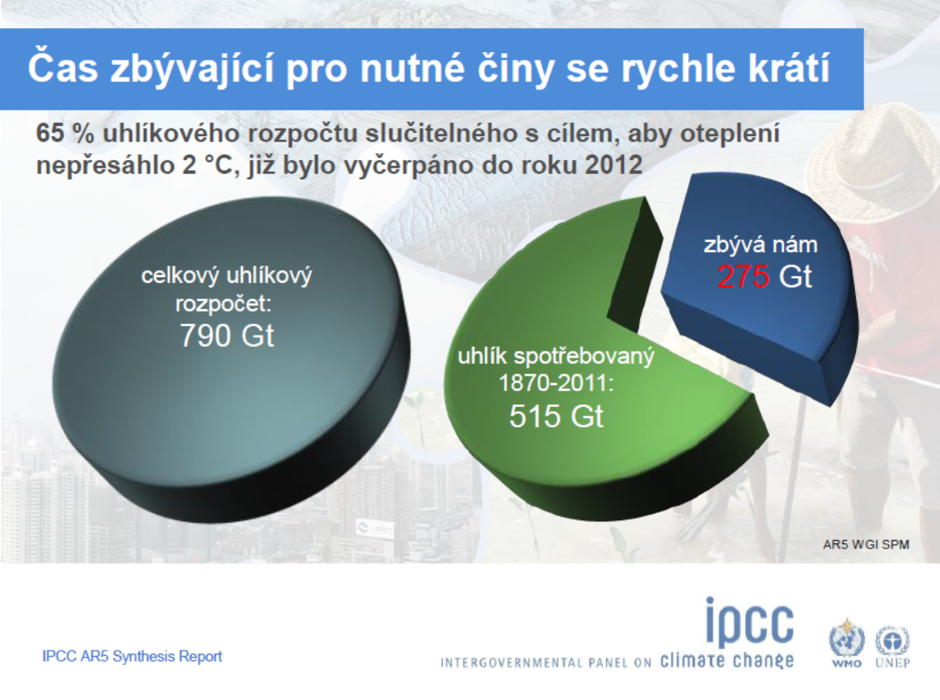
Obrázek 6.1: Uhlíkový rozpočet k začátku roku 2012. K začátku roku 2019 do segmentu uhlíku již spotřebovaného přibylo dalších 70 Gt, zbývalo nám tedy jen asi 205 Gt. Jde samozřejmě o čísla přibližná, zejména pokud jde o množství, které ještě smíme vytěžit, aby oteplení dost pravděpodobně nepřesáhlo dva kelviny. Ale toto zbývající množství je jistě podstatně menší než množství již vytěžené.
Dnes lze ale doporučit k podrobnějšímu studiu především již zmíněnou novější Zvláštní zprávu IPCC o dopadech globálního oteplení o 1,5 K z října 2018, jak je dostupná včetně doplňujících materiálů na adrese www.ipcc.ch/sr15 nebo sestavená do jednoho pdf na http://amper.ped.muni.cz/gw/ipcc_cz/sr15/, kde je k ní i český komentář.
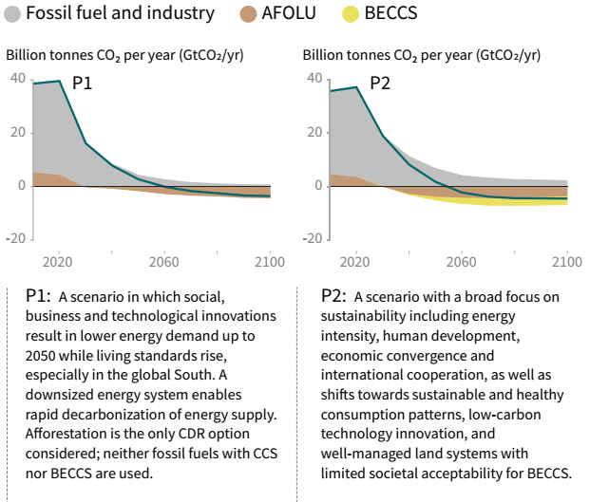
Obrázek 6.2: Výřez z obrázku SPM.3b zprávy Global Warming of 1.5 ºC ukazující dvě alternativy, jak ohromně rychle by musely klesat emise oxidu uhličitého, aby nárůst teploty úroveň 1,5 K nepřekročil nebo ji překročil jen na krátkou dobu. Na svislé ose jsou emise CO2 v gigatunách za rok.
Šedě jsou emise z fosilních paliv a výroby cementu.
Hnědě jsou vyznačeny emise z odlesňování a zhoršování půd, které by se k roku 2030 musely změnit na jímání uhlíku zalesňováním a zlepšováním půd. Tento sektor se označuje AFOLU (Agriculture, Forestry and Other Land Use). V roce 2060 by už takové antropogenní odebírání CO2 z ovzduší mělo převážit nad emisemi ze zbytkového užití fosilních paliv a z výroby cementu, jak ukazuje modrá čára celkové globální bilance lidmi působených toků CO2 do ovzduší či z něj.
Ve scénáři P2, který připouští větší emise z fosilních paliv, se počítá s odebíráním oxidu uhličitého z ovzduší pomocí energetického využití biomasy, do níž se uhlík dostává fotosyntézou. Spaliny se ale přitom nebudou vypouštět do atmosféry, ale oxid uhličitý se z nich bude jímat a ukládat do sedimentů. Tento proces označovaný jako BECCS (BioEnergy with Carbon Capture and Storage) je vyznačen žlutě. Je otázka, kolik biomasy bude možné tímto způsobem využít, jestli se najdou cesty, jak tolik oxidu uhličitého navěky schovat do země a jestli se takové technologie rozvinou tak rychle, aby antropogenní tok CO2 byl už před rokem 2060 směrem z ovzduší zpět do země.
Další scénáře v původním obrázku počítají s ještě větším umělým odebíráním CO2 z ovzduší tímto způsobem. Lze je považovat za nereálné, sloužící spíše coby výmluva pro pomalejší pokles emisí. Pro oba scénáře uvedené zde platí, že do r. 2030 by musely emise klesnout na polovinu dnešních. Odtud se bere zjednodušené tvrzení z r. 2018, že máme 12 let na záchranu planety – pokud emise neklesnou takto dramaticky, cíl 1,5 K už nepůjde splnit.
Podrobněji ke scénářům viz str. 15 a 16 Zprávy.

Dohody o ochraně klimatu
Jak jsme již uvedli, strany Rámcové úmluvy se opakovaně scházejí na summitu Conference of Parties, COP. Již na těch minulých vznikla dohoda, že bohaté země mají dávat ročně sto miliard dolarů na adaptaci a mitigaci v zemích chudých – ne místo jiných podpor, ale navíc k nim. Příslušný Green Climate Fund zatím získal přísliby jen na desetinu oné částky – a to ne na každý rok, ale dohromady.
Jedinou dohodou, která reálně snižovala emise, tedy měla mitigační účinek, byl Kjótský protokol, viz https://cs.wikipedia.org/wiki/Kjótský_protokol a http://europa.eu/legislation_summaries/environment/tackling_climate_change/l28060_cs.htm. Ten nikdy neratifikovaly USA, vystoupila z něj Kanada, nicméně měl pozitivní vliv na Evropskou unii, v níž vznikl systém obchodování s tzv. povolenkami na vypouštění oxidu uhličitého z velkých průmyslových provozů, ETS. Do systému se zapojilo i Japonsko. Díky prodeji nevyužitých povolenek z Česka Japonsku vznikl péčí MŽP program Zelená úsporám. Kjótský protokol se původně týkal období do r. 2012, jeho prodloužení platí až do roku 2020. EU parametry protokolu plní, emise z jejího území až do roku 2013 skutečně klesaly. I když už klesat přestaly, slabý závazek EU k roku 2020 bude splněn. Jiná věc jsou ovšem emise připadající na evropskou spotřebu dovozem zboží ze zemí mimo EU.
EU ale přijala i své vlastní závazky, nejznámější je balíček 20-20-20, viz http://ec.europa.eu/clima/policies/package/. Šlo o snížení emisí skleníkových plynů o 20 % oproti roku 1990, o zvýšení podílu obnovitelných zdrojů energie na 20 % a o zvýšení účinnosti využívání energie o 20 %, to vše do r. 2020. Ten poslední cíl se vztahuje na snížení dodávek energie oproti stavu, který by v r. 2020 nastal při trajektorii business-as-usual, viz http://ec.europa.eu/energy/en/topics/energy-efficiency. K jeho naplnění slouží čtyři direktivy uvedené na konci této webové stránky (o energetické účinnosti, o energetických vlastnostech budov, o štítkování a o ekodesignu). V roce 2014 se představitelé EU dohodli na dalším cíli, pro rok 2030, přičemž hlavním parametrem tohoto cíle je snížení emisí o 40 % oproti r. 1990, viz http://ec.europa.eu/clima/policies/2030/. Existuje i představa o cíli pro rok 2050, kdy by už bilance emisí měly být nulová, viz http://ec.europa.eu/clima/policies/roadmap/.
Plnění takových závazků a dalších cílů nicméně závisí na angažmá na nižších úrovních. Hlavním nástrojem, jak je docílit, je Úmluva starostů a primátorů, viz http://amper.ped.muni.cz/gw/umluvaSP/ či aktuálně www.eumayors.eu. Signatáři, kterých je v půli roku 2019 téměř dese tisíc (z Česka jen 19 – dají se zobrazit volbou Czechia na stránce Úmluvy), se zavázali ke splnění přinejmenším onoho EU cíle snížení emisí o 20 % v r. 2020 nebo – ti co přistoupili později – ke snížení o 40 % v r. 2030. Výchozí rok si mohou stanovit takový, k němuž mají dostatek dat. Počet obyvatel ve městech a vesnicích, které k Úmluvě přistoupily, je třetina miliardy.
Pro Česko může být inspirací německá Energiewende, týkající se původně jen elektřiny a motivovaná snahou přestat užívat atomové elektrárny. Její nynější podobu viz www.bundesregierung.de/breg-de/themen/energiewende a www.bmwi.de/Redaktion/DE/Dossier/energiewende.html . Je to přerod, který se daří – vede k masivnímu budování větrných a solárních elektráren, které jsou pro budoucnost nezbytné, a vede i ke zlepšování světového trhu s takovými technologiemi.
Velká Británie přijala v r. 2008 Zákon o klimatické změně, The Climate Change Act, viz stránku Committee on Climate Change www.theccc.org.uk. Jak ukazuje zpráva tohoto výboru z května 2019 „Net Zero – The UK’s contribution to stopping global warming“, britské emise skutečně výrazně klesly a je možné docílit jejich nulové bilance v roce 2050. Parlament pak s oporou o dokument vyhlásil stav klimatické nouze.
Učinil tak proto, aby se Spojené království zhostilo své role na cestě k cíli Pařížské dohody z prosince 2015, o níž jsme již psali v úvodu kapitoly. Jde o úsilí, aby oteplení nepřekročilo 1,5 K. Přispěli k tomu ovšem i britská akademická obec a hnutí Extinction Rebellion. Jak známo, dosavadní dobrovolné závazky států k tomu ani zdaleka nevedou. Viz graf ze zprávy Emissions Gap Report 2018:
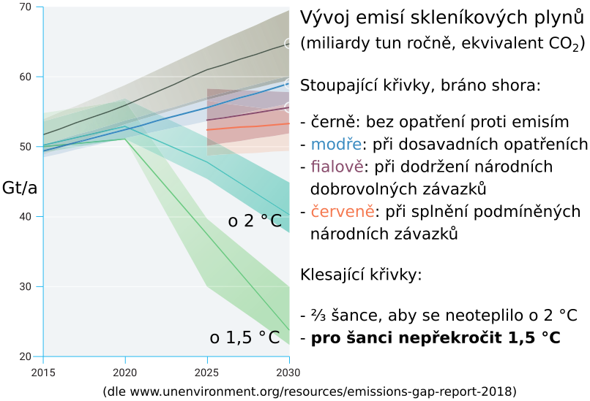Obrázek 6.3: zjednodušená verze Figure ES.3 , jak je dostupná s obdobnými anglickými verzemi na http://amper.ped.muni.cz/gw/GapReport/. Závazky, čili příspěvky k mitigaci navržené jednotlivými státy by vedly k dalšímu stoupání emisí. Zahájit r. 2020 prudký pokles emisí, to by vyžadovalo úplný obrat v plánech hospodářského rozvoje všech států.
Málo známý fakt je, že aby se opravdu emise snižovaly tak rychle, jak státy přitakaly v Pařížské dohodě, tedy vyvinout úsilí, aby oteplení zůstalo co nejblíže 1,5 K, je naprosto nezbytné skleníkové emise zpoplatnit, a to globálně. To ukazuje schéma shrnující vědecké práce k tomu tématu, jak i jejich shrnutí IPCC zveřejnil v říjnu 2018 (a finalizoval v únoru 2019), v obrázku 2.26:
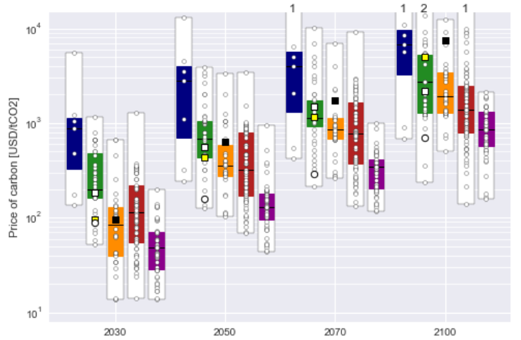Obrázek 6.4: Modře jsou vyznačena rozmezí zpoplatnění emisí, které by umožnilo nepřekročit 1,5 K, zeleně pak ta rozmezí, kdy by překročení bylo jen krátkodobé. Pro možné nepřekročení je to k roku 2030 od tří set do tisíce dolarů za tunu CO2, k roku 2050 od pěti set do tří tisíc.

Vize razantní ochrany klimatu, „bezuhlíkové společnosti“
Politické, natož právní závazky ke snížení emisí je těžké probojovat, a navíc nebývají dostatečně ambiciózní. Šance, že se vývoj změní, spočívá jen v tom, že veřejné mínění se postaví proti nim. Aby to nastalo, musí mít veřejnost představu, jak reálně spotřebu fosilních paliv zásadně a rychle snížit. A musí si uvědomovat, proč je to naléhavé a nezbytné.
Rozvíjející se, která to popisuje, je již léta projekt http://zerocarbonbritain.org/. Zpracovává jej Centrum pro alternativní technologie ve Walesu. Obdobná vize by samozřejmě měla vzniknout pro celou EU plus státy spolupracující (tedy Evropu mimo Rusko). Klíčem pro dosažení nulové bilance emisí skleníkových plynů z britského území je snížení spotřeby na polovinu, a to bez zhoršení kvality života. Zbylou spotřebu je možné udržet díky masivnímu rozvoji elektroenergetiky založené hlavně na větrných turbínách. A kde se vezme elektřina, když dost nefouká? Důležitým prvkem vize je výroba vodíku elektrolýzou v dobách přebytku elektřiny, následovaná výrobou jak metanu, tak i kapalných uhlovodíků opírající se o dřevní biomasu a právě vodík z elektrolýzy. Kapalné uhlovodíky jsou potřeba pro pohon těžkých mobilních strojů, které nelze dobře pohánět elektřinou, metan se uloží v někdejších ložiscích zemního plynu a použije se v tepelných elektrárnách ve chvílích, když je o elektřinu nouze. Aby biomasy pro takové použití byl dostatek, je nutno velmi snížit rozlohu pastvin a luk, a tedy i stavů hovězího dobytka a produkci mléka – samozřejmě tedy i konzumaci potravin na nich založených. Je to v plné shodě s doporučeními lékařů ohledně zdravého stravování. Podrobněji viz http://amper.ped.muni.cz/gw/zcb/.
V roce 2008 vyšla vědecká práce (Hansen et al. 2008), která poprvé uvedla, jaká koncentrace oxidu uhličitého v ovzduší by už nemusela být nebezpečná, tedy byla by v souladu s Rámcovou úmluvou z r. 1992. Je to bohužel koncentrace nižší než ta současná... a dále rostoucí. Jde nejvýše o 350 ppm. O tento poznatek se opírá iniciativa http://350.org/.
Méně konkrétní, zato podstatně širší apel zahrnující celou společnost a životní prostředí Země, formulovala papežská encyklika Laudato si', volně dostupná od 18. června 2015 ve všech jednacích jazycích OSN. Je to dokument zásadní důležitosti už proto, že Svatý otec František je uznávanou světovou morální autoritou. V jazycích OSN i dalších viz stránku http://w2.vatican.va/content/francesco/en/encyclicals/documents/papa-francesco_20150524_enciclica-laudato-si.html. Ochrana klimatu je jejím klíčovým tématem (Vaughan 2015). Video z konference, která encykliku ve Vatikánu představila, je https://www.youtube.com/watch?v=bYibHoWrKXo. Český překlad ve 2., opraveném vydání je k dostání v knihkupectví Paulínky na Jungmannově náměstí v Praze. Česky o encyklice viz http://amper.ped.muni.cz/gw/encyklika/ (kamž vede i zkratka tinyurl.com/LaudatoSi-cz).

Spočítejte si svou „uhlíkovou stopu“
Rychlé a hluboké snížení úhrnu emisí skleníkových plynů až k efektivní nule nemůže nastat bez velkého angažmá podstatné části veřejnosti. Zejména té části, na jejíž spotřebu připadají emise zvláště veliké – to je i případ valné většiny českého obyvatelstva.
Budování nefosilní energetiky, dopravy a zemědělství je proces dlouhodobý, zato velké snížení vlastní spotřeby může nastat mnohem dříve. Prvním krokem je, onu spotřebu si kvantitativně rozebrat. Z čeho vznikají tuny oxidu uhličitého za rok, z čeho pouhé kilogramy. Pro mnohé z nás je tím hlavním zdrojem zimní vytápění našich obydlí. U někoho může být ještě větším zdrojem hojné užívání osobního auta, natož létání na dovolenou. Menší podíl emisí připadá na výrobu věcí, které si člověk kupuje – i když na vznik věci tak těžké a složité, jako je nové auto, jich bylo potřeba opravdu mnoho. Bylo by možné je označovat jako „šedé emise“, obdobně k pojmu „šedá energie“ (o ní viz http://amper.ped.muni.cz/pasiv/pojmy/seda.pdf).
Překvapivě hodně záleží i na tom, co člověk jí. Nejde přitom jen o to, že se v zemědělství používají pohonné hmoty pro stroje a že další fosilní paliva připadají na celou logistiku potravin „od sedláka na stůl“. A o to, že kromě biozemědělců používají farmy i umělá hnojiva a pesticidy, na jejichž výrobu je též potřeba fosilní paliva. Velký dopad mají emise metanu z chovu hovězího dobytka a oxidu dusného z polí, když se přepočtou na ekvivalent CO₂.
Spočítat to dohromady nebývá jednoduché a o výsledku se lze přít. Nejen vinou neznalosti přesných údajů o spotřebě takové či onaké, ale i vlivem nejistot emisí, které jsou s tou či onou konkrétní spotřebou či vznikem výrobku v daném místě a čase spojeny. Ba i s tím, jaké ony emise měly opravdu vliv na ohřívání planety.
Takový problém už řešila řada autorských kolektivů. Dali nám k dispozici takzvané uhlíkové kalkulačky. Tedy software na výpočet „oteplovací stopy“, běžněji a méně přesně zvané „uhlíková stopa“ - to je název zavádějící už proto, že se neudává v tunách uhlíku, ale oxidu uhličitého, kterého je, jak víme 3,67x víc. Po zadání řádky údajů z nich vyjde, kolik tun ekvivalentu oxidu uhličitého na vás (ročně, ale i za jiné období) připadá.
Bydlíte-li na venkově, topíte dřívím, co si z lesa sami pořídíte, i na vaření a ohřev vody užíváte jen takové dříví či slunce, jezdíte leda na kole, jídlo si skoro všechno sami vypěstujete, i valnou většinu elektřiny máte z vlastních fotovoltaických panelů, řeknete si, že vaše „oteplovací stopa“ je asi velice malinká, ne oněch 12 t ročně, jako je průměr na jednoho Čecha. Částečně máte pravdu… jenže jste asi předtím chodili do školy, byli někdy u lékaře nebo v divadle, i když jste možná nikdy nepotřebovali policii, hasiče, natož armádu. Kalkulačka vám přesto nakonec připíše nějakých pět tun emisí „neosobních“, připadajících na obyvatele prostě tím, že je součástí nějakého státu se všemi jeho službami a vymoženostmi, které jsou zatím poháněny neobnovitelně, fosilně.
Kalkulaček si vyzkoušejte několik. Jejich výběr najdete na adresách https://www.enviwiki.cz/wiki/Kalkulačka_uhlíkové_stopy a https://www.enviwiki.cz/wiki/Kalkulačky_environmentální_stopy_zahrnující_jídlo.
Některé po vás budou chtít jen málo údajů, pro jiné budete potřebovat faktury za teplo, elektřinu, zemní plyn, ne-li i litry pohonných hmot, které jste projezdili. Jistě bude zajímavé si uvědomit, kolik jakého masa kupujete, kolik mléka a výrobků z něj.
Pak už budete vědět, jaké změny vám umožní svou „oteplovací stopu“ výrazně snížit, hned či postupně. Tak moc, abyste se nemuseli stydět před svými vnuky a pravnuky… A mohli s dobrým svědomím požadovat po svém okolí, po své obci, státu, EU (po OSN to žádat nelze, ostatně ono o to prosí nás…) aby i ty emise, které přímo ovlivnit nemůžete, zmizely. Globální oteplování se zastaví, až i ony emise budou mít globální úhrn 0.

Co má dělat každý z nás
Klimatický systém se již hodně proměnil a rychle se bude měnit i další desítky let. Reagovat na to musí lidé všude po světě, leckde už reagují. Třeba tím, že se z Tuvalu, souostroví, které stále více podléhá mořské vodě, přestává na něm být dostupná sladká voda a odvěká produkce kokosových palem, stěhují na Nový Zéland, ač tím budou už natrvalo vykořeněni ze své kultury. Adaptace v českých poměrech často znamená, že máme podstatně snížit svou spotřebu – jde pak ruku v ruce s mitigací. A mitigace je, na rozdíl od adaptace, nejen pro nás, ale pro celý svět.
Než probereme, co máme dělat sami, všimněme si, co jsou u nás hlavní zdroje emisí skleníkových plynů.
Klíčové jsou emise oxidu uhličitého z fosilních paliv. Největší podíl jejich spotřeby připadá na vytápění, asi dvě pětiny. Ale v domácnostech je to až dvě třetiny, ohřev vody činí něco přes jednu šestinu, svícení, vaření atd. pod jednu šestinu dle Českého statistického úřadu dle šetření z roku 2015. V ostatních budovách až na továrny a velké obchody se to nejspíš mnoho neliší (v halách obchodů připadá více na silné, často celodenní svícení a ovšem i na chlazení potravin).
Více než pětina připadá u nás na dopravu. Jak na osobní auta, tak i na přepravu zboží. Další pětiny pak na výrobu elektřiny a na různou další spotřebu v průmyslu a v zemědělství.
Ze zemědělství kromě toho pocházejí i emise metanu a oxidu dusného. Naše spotřeba ale využívá i zemědělství vzdálených zemí, a i když se emise připočítávají jim, jsme za ně fakticky zodpovědní sami. Ostatně stejně jako za emise z výroby věcí, které kupujeme, ač se vyrábějí zčásti nebo celé v zahraničí.

Přirozené hospodaření s teplem a chladem
Hlavní adaptačně-mitigační opatření, která jsou úkolem pro opravdu každého, se ale týkají hospodaření s teplem a chladem. Prvním krokem k udržitelnému hospodaření s nimi je zvyknout si na proměnlivou, v rámci dne i roku, teplotu interiérů. Idea celoročně stálé pokojové teploty je hloupá (Gaillyová a Hollan 2015). Takové konstantní poměry škodí zdraví a jsou ve skutečnosti nekomfortní. Snaha o jejich udržení vede k plýtvání slunečním teplem, které do budov přichází skrze okna. A k nevyužívání chlazení interiéru pouhým vydatným větráním v noci či naopak vyhřívání budovy průvanem za teplých odpolední. Nikdy v historii nebyly, až do rozmachu ústředního či dálkového vytápění i lokálního topení zemním plynem, celé interiéry za mrazů vyhřáty na dvacet stupňů, natož 24 ºC, jak je v Česku nyní běžné, na rozdíl od celé západní Evropy. V bohaté Anglii má v zimě málokdo doma přes 19 ºC. A v dobách, když byla chudší, mívali teploty o mnoho nižší, ještě v sedmdesátých letech byl průměr 13 ºC ( http://amper.ped.muni.cz/pasiv/standardy/kTeplotam_zimnich_interieru.pdf). Dnešní doporučení vize Zero Carbon Britain je, aby průměr za zimu nepřesáhl 16 ºC. To umožňuje občas některou místnost vytopit třeba i na 20, ale ve zbytku budovy mít třeba jen těch 13. Žije tak princ Charles, není to nic nekomfortního. Jen musí být člověk za takového počasí i doma hodně vydatně oblečen. A samozřejmě, mít teplou peřinu. Opře-li se do velkých oken slunce, interiér se sám vyhřeje o několik stupňů, což je příjemná změna. Topení vypneme nebo ubereme, dokud zase dům nevychladne.
Je-li snadné si na takové teplotní poměry zvyknout doma, o to snazší je praktikovat je ve veřejných budovách, obchodech atd. Lidé tam v zimě přicházejí důkladně oblečení a úplně stačí, když se nebudou hned vysvlékat. Těžké tuhé kabáty dnes nosí málokdo, v bundách se dá snadno sedět i pracovat. A ten, kdo důstojný kabát nosí a musí si jej odložit, pod ním jistě má další teplé, důstojné oblečení. Samozřejmě, předpokládá to, že lidé, co v takové veřejně přístupné budově po celý den pracují, netrvají na tom, aby tam mohli sedět v lehoučkých letních šatech.
Jak se mění teploty interiéru z léta do zimy, člověk se na ně přirozeně adaptuje. Jako to dělal celé statisíce let, jako to dělají všechna zvířata. Zrychlí se jeho metabolismus, nevadí mu chlad ani venku. Zima se stane příjemným ročním obdobím. A jak teploty ze zimy do léta rostou, zvykne si i na ty. Letní chlazení interiérů na nepřirozené, nepříjemně nízké teploty, to je další zlozvyk, naštěstí u nás ještě zdaleka ne tak rozšířený jako v USA. Zlozvyk velice nezdravý a náročný na elektřinu. Aby v létě bylo lidem v budovách příjemně, stačí, když je tam o pár stupňů chladněji než venku. A když nejsou oblečeni stejně vydatně jako v zimě – tj. nemají sako a uzavřenou obuv s ponožkami. Vyžadovat od obchodníků, úředníků a politiků celoročně stejný „dress code“ je pitomé. Ti, kdo v letním parnu trpí v obleku a nóbl botách, nevyžaduje-li to zrovna jejich role na scéně divadla, tím nedávají najevo svou nadřazenost, ale nesamostatnost a podřízenost. Nenapodobujme je, smějme se jim. Postavil se proti nim i pákistánský president, který za letních veder zakázal státním zaměstnancům alespoň nosit ponožky... ve snaze, aby se nezhroutila elektrická síť vinou naplno puštěných klimatizací.

Clonění oken
Vrátit se k praxi minulých staletí, pokud jde o interiérové teploty a větrání dle zdravého rozumu, ale nestačí. Dnešní okna bývají mnohem větší než v polovině 19. století, a také bývá o dost tepleji. Je zcela nezbytné je za horkého počasí clonit před sluncem, a to zvenčí. Na jihu stačí vysouvací markýza nad oknem, na východě a západě je nutné se proti slunci nízko na nebi chránit vnější žaluzií nebo roletou. Tím spíše nad střešními okny. Pozor ale, aby takové clony nebyly zataženy trvale, i když slunce nepálí, a aby vevnitř nebylo přes den zapnuté umělé osvětlení. Bohužel, právě taková praxe letního zakrytí oken i za zamračených dní je k vidění prakticky všude. Mimo jiné proto, že clony nejsou ovládány elektricky, automaticky, ale prostě se ručně pozatahují a tak už zůstanou.
Trvalé clonění leckdy ani není proti vedru, ale jen proto, že světlo zvenčí oslňuje lidi pracující u monitoru, a ovšem ruší při promítání. Alternativou zaclonění celých oken jsou mobilní clony uvnitř místnosti, postavené na stolech či zavěšené na stropě. Místnost může zůstat pěkně prosvětlená přírodním světlem, aniž by komu vadilo. V chladných dnech ji může vyhřívat slunce. Ledaskde, např. ve školách jsou okna trvale zacloněna i v zimě, takže nadále působí téměř stejně velké úniky tepla ven, ale vůbec nepřispívají k vytápění, když svítí slunce.
Zlozvykem převzatým z venkovských přízemních okýnek obrácených do ulice, za nimiž zvědavě hledí skrytá stařenka, kdože to venku chodí a s kým, je užívání záclon i všude jinde. Ve dne do interiéru zdálky není vidět už proto, že tam je oproti exteriéru velká tma. Skrze záclony ale není vidět pořádně ven, ubírají slunečního tepla, případně také brání teplu z radiátorů jít do místnosti. V noci bílé záclony pohledům zvenčí nic moc nezakryjí, pokud je venku tma a vevnitř světlo. Však si toho všimněte!
Mnohem více o oknech a jejich funkcích a úpravách viz knížku Co s okny (Hollan 2013).

Stavět a opravovat pořádně: pasivně
Dnešní domy se často moc neliší od těch, co se stavěly v 19. století, pokud jde o jejich tepelnou izolaci a těsnost. Jen se, na rozdíl od těch dob, vytápějí celičké a na výrazně vyšší teploty. Jsou tak ohromným konzumentem fosilních paliv. Je to naprosto neudržitelné.
Přitom existuje tisíckrát ověřená praxe, podle níž se domy vybavují tlustou, výbornou tepelnou izolací, vynikajícími okny a dveřmi. Jejich „obálka“ je velice vzduchotěsná, ale přitom jsou skvěle větrané podle skutečné potřeby, kterou lze za mrazů i za horkých letních dní snadno odhadovat podle koncentrace oxidu uhličitého, který vydechujeme – otevřená okna se k větrání doopravdy hodí jen tehdy, když je venku příjemně. Příslušná soustava mechanického větrání se německy přiléhavě nazývá Komfortlüftung, větrání pro komfort.
Takové vlastnosti domů požaduje jediný skutečný stavební standard: pasivní. Na tak pohodlný a přitom velice úsporný standard lze zlepšit všechny velké staré bytové domy, přiblížit se mu je možné i u regenerací domů malých, rodinných. Viz o tom podrobně elektronickou knihu Starý dům lepší než nový (roku 2018 vydala Veronica).

Okna a větrání
O pasivních domech slyšel snad už každý, ale bohužel existuje spousta „odborníků“ – i mezi architekty, stavaři, topenáři a auditory – kteří jsou v tomto oboru nevzdělaní a soudí, že tak, jak to dělali doposud, to bylo dobře a nějaké novoty jsou nežádoucí. Typickým argumentem bývá „v pasivních domech se nedají/nesmějí otvírat okna“. Samozřejmě dají, i když často ne všechna – proč by taky, vzpomeňte, která okna doma, v práci atd. otvíráváte doopravdy a která nikdy. Ale okna se nemusejí otvírat, pokud jde o pouhé větrání. Když je ale venku pěkně, tj. není tam hluk, prach, pyl dráždící alergiky, horko, zima nebo vichr, tak samozřejmě bývají dokořán a mechanické větrání je vypnuté.
Označení „pasivní“ vystihuje dobře, jak takové domy fungují – v maximální míře samy od sebe. Nepouštějí dovnitř horko nebo v zimě teplo ven, jsou tak dobře izolované, že pro jejich mírné zimní dotápění musí stačit přihřívat vzduch, kterým se tak jako tak větrají, aby uvnitř nebyl zápach. Vzduch jdoucí tehdy dovnitř převezme pasivně teplo od vzduchu, který jde ven, a to přes systém membrán, které oba proudy vzduchu mechanicky oddělují, to se nazývá rekuperace.
Obdobně důležitou technologií pasivních domů je high-tech zasklení, poskytující skvělou tepelně izolační funkci. To v 80. letech neexistovalo a byl to asi důvod, proč se neaplikovaly tlusté izolační vrstvy materiálů, které už tehdy byly běžné – říkalo se, stejně by teplo uteklo okny. To už neplatí. Ta nejlepší okna dokonce dokáží v zimě dodat často i více užitečného tepla, než jimi uteče.

Tlouška a materiál izolace
Dnes se proto již nemá izolovat vrstvami tenčími než čtvrtmetrovými. Užít pro to lze slámu, ale i nové izolační pěny, jako je lehký šedý polystyrén. V tom se šetří na polymerním materiálu, ale tepelný tok je účinně potlačen nanočásticemi grafitu. Ještě lépe izoluje nanoporézní fenolová pěna, která je ale velmi zranitelná a musí být rychle a promyšleně zabudována do stavby. V místech, kde izolace nemůže být tlustá, lze užít panely s evakuovanou nanovláknitou kyselinou křemičitou. Jsou drahé, ale místy se vyplatí. Daleko nejvíce by se vyplatily v chladničkách a mrazicích boxech, tam je ale výrobci z podezřelých důvodů nedávají...

Nařízení o budovách a energii
Jakákoliv regenerace budovy, byť i jen velmi částečná, by měla být provedena v téže kvalitě, jako u nového pasivního domu. Jinak se na další desítky let „zabetonuje“ dosavadní mizerná kvalita budovy a její neudržitelně vysoká potřeba vytápění nebo i umělého elektrického chlazení.
Evropské nařízení o budovách, EPBD – Energy Performance of Buildings Directive požaduje, aby od r. 2020 byly všechny budovy stavěny jen takové, jejichž úhrnná roční potřeba umělých dodávek energie zdáli je blízká nule. Pro budovy, na jejichž stavbě se podílejí veřejné prostředky, to platí už od r. 2018. Nutným stavebním opatřením, aby toho bylo možné dosáhnout, je splnění pasivního standardu. Potom už může stačit doplnit budovu fotovoltaickým pláštěm na osluněných plochách, příp. stříškami a jinými panely nad okny a střechami nebo na pozemku u budovy, a roční bilance tak může vyjít. Směrnici viz např. na http://eur-lex.europa.eu/legal-content/CS/TXT/HTML/?uri=CELEX:32010L0031&from=EN.

Kapalinové chlazení
Ale už dávno lze kategoricky požadovat alespoň to, že když úředníci či jiní zaměstnanci atp. trvají na instalaci klimatizace, rozuměj elektrického chlazení vzduchu, tak že bude instalováno výhradně tehdy, když fotovoltaika na budově pokryje celý provoz takového chlazení. Však když nesvítí slunce, elektricky chladit se nemusí.
Pro chlazení budovy, nestačí-li noční větrání průvanem, je ideální mít ve stropě systém plastových trubiček, které strop vychlazují vodou. Ta tudy může téct z jedné studny do druhé, ale může být také ochlazována tepelným čerpadlem, které přitom např. také ohřívá vodu na sprchování. A do mechanického větrání může být doplněn registr, který pasivně předchlazený venkovní vzduch dále trošku ochladí – protékat jím může např. voda ze systému plastových trubek umístěných kolem budovy metr dva pod zemí. Ze systému stejného, jaký se běžně užívá pro vytápění tepelným čerpadlem.

Osvětlení zdravé a úsporné
V mnoha budovách je dnes extrémně silné umělé osvětlení, používané navíc i po setmění. Znamená velkou spotřebu elektřiny, ale také zhoubné důsledky zdravotní. Lidé, stejně jako celá příroda, totiž potřebují normální přírodní noc. I když u lidí jsme si jistí, že skromné svícení pomocí plamenů, jaké užívali statisíce let, jejich zdraví neškodí. Nezpožďuje, neznemožňuje nástup noční fáze cirkadiáního rytmu, a to přestože umožňuje nutnou práci či jinou žádoucí činnost. Je totiž slabé a žluté, s minimalizovanou modrou složkou světla. No, a právě tak má vypadat večerní pracovní osvětlení moderní, pomocí žlutých (amber čili jantarových) LED či pomocí teple bílých diod s užitím žlutého filtru. Ty diody nemáme a nemusíme vůbec vidět, na rozdíl od všech starých světelných zdrojů umějí totiž světlo dokonale směrovat. Stačí je namířit jen tam, kde osvětlení jej potřebujeme: na knížku nebo naopak do stropu. Pro bezpečný pohyb v době, když už ostatní spí, pak stačí, aby do stropu mířila jedna slabounká dioda... aby člověk, plně adaptovaný na tmu, trefil na stejně slabě osvětlený záchod a zpět.
Silné bílé osvětlení nám ve dne může nahrazovat či za zimních temných dní doplňovat denní světlo. Ale na dobu před spánkem je v obytných budovách potřeba mít slabé žluté světlo, nejlépe spojitě tlumitelné od maximálního napětí 12 V. A na noc pak jen opravdu slabounké, klidně i bílé na případný pohyb budovou. Viz o tom i knížku Venkovní osvětlení v obcích (Hollan 2011) a starší statě speciálně o interiérech (Hollan 2007a, 2009a).
Velkovýrobci elektřiny a ti, co jsou s nimi spojeni, strašívají tím, že kdyby se dodávky zhroutily nebo elektřiny nebylo dost, tak budeme potmě. Ve skutečnosti ke slabému, komfortnímu svícení pomocí LED stačí elektřiny jen malinko. Akumulátorovou svítilnou je ostatně i skoro každý mobilní telefon...

Seznamte se s pasivními domy důkladně, nespokojte se s horšími
Více o pasivních domech a regeneracích až k jejich úrovni již citovanou knížku Starý dům lepší než nový, dostupnou též na stránce www.veronica.cz/publikace-ke-stazeni?i=118, a odkazy z ní. O pasivních domech obecně pak Hollan (2008) a web Centra pasivního domu www.pasivnidomy.cz. Kromě toho určitě několik pasivních domů navštivte a promluvte si s jejich uživateli. Když dnes dům není pasivní, je… substandardní, podřadný.
To si ale ještě zdaleka každý neuvědomuje. A česká legislativa obešla nařízení Evropské unie tak špatnou národní implementací té direktivy, že substandardní stavění bude i v roce 2020 legální (viz graf níže), na rozdíl od Slovenska. Chtějte proto prosím alespoň po své obci, aby z nároků pasivního standardu už neustupovala. Vždyť řada českých firem už tak dobře stavět i zlepšovat staré budovy umí, a ostatní se to naučí, pokud to po nich investoři budou chtít.
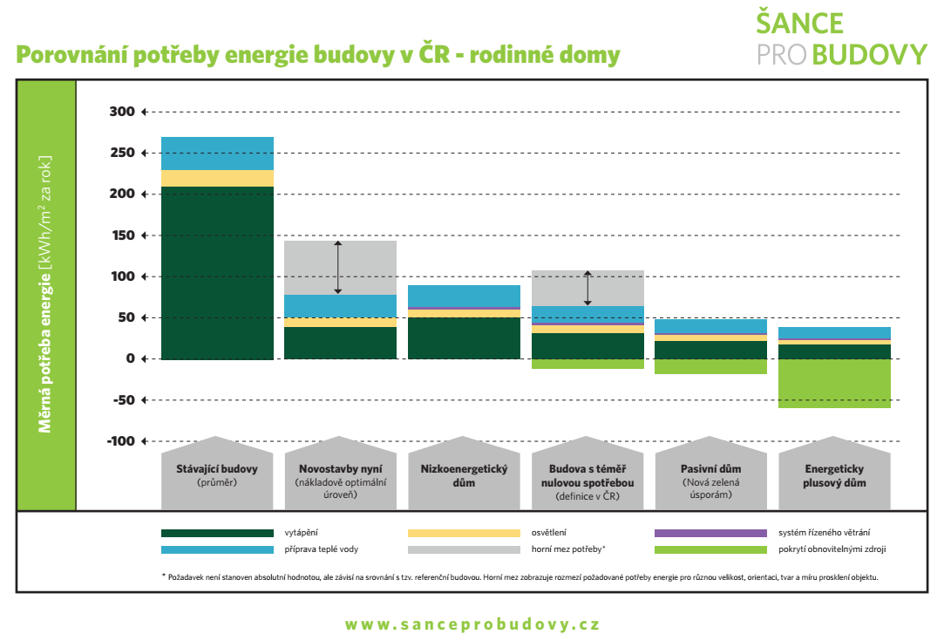Obrázek 7.1: Ze souboru na webu Šance pro budovy z r. 2016, je k němu tam i podrobná legenda. A ke čtvrtému sloupci „s téměř nulovou spotřebou“ web nabízí i delší komentář.

Cestovat jen udržitelně
Létání letadly ve velkých výškách spotřebuje na osobu a kilometr tolik paliva, jako cesta autem na tutéž vzdálenost, jede-li v něm člověk sám. Lidé ovšem létají na mnohem delší vzdálenosti, než by se vydali autem. Takže i emisí CO₂ vznikne z takového výletu hodně. Kromě toho letadlo přidá na rozhraní troposféry a stratosféry nežádoucí vodní páru a nebe většinou počmárá cirry, které sice ve dne odrážejí část slunečního záření zpět do vesmíru, ale ve dne v noci zesilují skleníkový jev. Pokud cirry vzniknou a rozšíří se, pak je cesta letadlem až čtyřikrát škodlivější, než by vyplývalo jen ze samotné tvorby oxidu uhličitého z paliva. Ve spalinách jsou kromě toho oxidy dusíku, které vedou ke tvorbě ozónu, který je v takové výšce velmi trvanlivý – jeho oteplující účinek je stejný, jako vzniklého oxidu uhličitého. Viz web www.neletam.cz. Nelétejme, není-li to nezbytně nutné! A jde-li o služební cestu, trvejme na tom, že bude proplacen vlak, byť by byl několikrát dražší. Cestovat vlakem je pohodlné, nemusí to být ztráta času.
O tom, že místo autem má jet člověk veřejnou dopravou, na kole, běžet nebo jít pěšky, ví každý. Jen aby to bral vážně a řídil se dle toho. Pokud by pravidelná cesta na obyčejném kole byla moc namáhavá či pomalá, je řešení snadné: užívejte elektrokolo, které k vašemu vlastnímu pedálovému výkonu přidá jednou nebo i několikrát tolik! To je i řešení pro trvale aktivní život všech lidí nad sedmdesát, ba i devadesát let, jezdí-li daleko nebo do kopce.
Na venkově se leckdy bez auta obejít nedá a pokud jezdíte denně desítky kilometrů, správným řešením je elektroauto. Ve městech by mělo být ne vaše vlastní, ale jen jedno z mnoha v systému car sharing. Pak si můžete vzít vždycky auto právě tak velké, jaké potřebujete. V budoucnosti ne tak vzdálené to snad už bude auto bez řidiče. Místo města plného parkujících aut či aut popojíždějících v dopravním zácpách v něm budou autonomní auta vozit ty, pro něž to bude v té chvíli nejlepší způsob dopravy sebe a věcí. Skutečně osobní auta okupující veřejný prostor a špinící vzduch jsou nemravná a budovat pro ně další a další facility je slepá ulička. Města hledící kupředu se vyznačují tím, že parkovacích míst ubírají!

Jezme jako před sto lety
Současná konzumace masa, mléka atd. vede k pozoruhodně vysokým emisím skleníkových plynů. Jeden způsob je nasnadě: trávení (fermentace) bylin v žaludcích přežvýkavců je doprovázeno velkou tvorbou metanu. Skladbou krmiv ji lze drobně snížit, ale nijak zásadně. Zásadní snížení je možné jen tím, že prostě přežvýkavců, hlavně těch velkých, hodně ubude. Přesně vzato, musí ubýt jejich hmotnosti, musejí toho mnohem méně sníst. Dnes v Česku nemáme více hovězího dobytka než před sto lety, ale je mohutnější, poskytuje více masa a mléka.
Kromě produkce metanu z dobytka hraje velkou roli i jeho krmivo produkované pomocí umělých hnojiv, což znamená i emise oxidu dusného a spotřebu paliv, a to navíc i na plochách ve vzdálených zemích, které kvůli tomu byly odlesněny. V úhrnu lze říci, že produkce potravy, jakou nyní vyžadujeme, je odpovědná až za čtvrtinu emisí skleníkových plynů v přepočtu na ekvivalent oxidu uhličitého. Je to příliš mnoho.
Konzumace masa je kromě toho přílišná i z hlediska lidského zdraví, naopak konzumace zeleniny a ovoce je nedostatečná. Před sto lety lidé jedli především potraviny z místní produkce, hodně v závislosti na ročním období. Neměli k dispozici libovolné maso v libovolnou dobu. Jejich skladba potravy, zejména na venkově, kde měli zeleninu i ovoce vlastní, byla přitom dobrá. Chlebem, kašemi a plackami se málokdo přejídá. Zeleniny lze sníst opravdu hodně, aniž by člověk ztloustl. Masa a mléka a produktů z nich, ani libových, určitě ne. Ale když ono je to tak dobré...
Má-li se stravování vrátit do udržitelných mezí, musí se produkce i konzumace závislá na dobytku několikrát snížit. Táž výměra půdy uživí několikanásobně více lidí, pokud jedí to, co na ní vyroste, místo aby stáli o potravní stupeň výš a jedli zvířata, která se z vypěstovaných rostlinami živí. Že to jde, je zřejmé na příkladů vegetariánů, natož veganů vyhýbajících se i vejcím a mléku. Není ale vůbec potřeba, aby se tak chovali všichni, stačí, když svou skladbu potravy těmto dvěma modelům co možná přiblíží. Sníst jednou týdně pěkný kousek hovězího nebo jehněčího z bioprodukce je zcela v pořádku. Už proto, že udržovat nějaké stavy pasoucího se dobytka je žádoucí i pro uchování a obnovu naší kulturní krajiny. Chovat prasata všude tam, kde jsou k dispozici zbytky, co lidé nesnědí, je rovněž moudré. Totéž platí pro drobné zvířectvo, drůbež a králíky, kdysi na venkově všude samozřejmé a i na městských periferiích běžné. Tam, kde roste tráva, mají být i její konzumenti. Ne všechnu je vhodné použít jako materiál do bioplynových stanic a následnou výrobu biouhlu. A je hloupé ji jen kompostovat. Jde o zcela obnovitelný přírodní zdroj, který lidé používali celá staletí prakticky kompletně. Jak říkala moudrá babička jednoho z našich kolegů: ještě není žádná krize – nejsou vysekané meze...
Druhou důležitou změnou musí být, že se s potravinami přestane plýtvat. Nemají se zahazovat ani cestou od vypěstování ke konzumentům, ani poté, co si je lidé či restaurace koupí. Statistiky bohužel říkají, že se jich v bohatých zemích takto zahodí třetina až polovina... Je to hrůza. Co se vypěstuje, má se užitečně spotřebovat. Co je na talíři, má se všechno sníst a talíř do čista vytřít chlebem – ten je tím nejlepším zákuskem.

Podílejme se na budování nefosilních zdrojů
Trendem dnešní doby je decentralizace výroby elektřiny. Fotovoltaické panely mají být nad každou vhodnou plochou střechy (v létě zabrání jejímu přehřívání) či fasády, mohou tvořit přístřešky. I bez (dosti drahých) měničů jejich stejnosměrného proudu na střídavý s nimi lze ohřívat vodu a nabíjet akumulátory. Teplovodní kolektor sice ze stejně velké plochy dodá více tepla, ale máte-li dost místa, fotovoltaika je jednodušší na instalaci. trvanlivější a dokonce už i levnější.
Fotovoltaika se hodí i do zemědělské krajiny. Může poskytnout stín na pastvinách pro ovce a menší zvířata, a díky stínu a stékání srážek po skle zajistit nějakou trávu i v časech, kdy ta nezastíněná zaschne a neroste. Svisle namontované panely v širokých řadách mohou snížit větrnou erozi i vysychání pozemku, přičemž se mezi nimi dá hospodařit pomocí běžné zemědělské techniky.
Pravidla pro její připojení takových „rozptýlených“ zdrojů do sítě jsou v Česku zatím nevstřícná, zejména pokud jde o cenu, kterou distributoři za dodanou elektřinu platí. Ale tak tomu nemusí být navždy – stát pod tlakem EU (a s ohledem na svou ratifikaci Pařížské dohody) časem pravidla zlepší. Dávat elektřinu do sítě je správnější než nabíjet velké místní akumulátory, které jsou nejen drahé, ale také mají krátkou životnost, tedy i velkou „uhlíkovou stopu“.
Kdo nemá na svých pozemcích a budovách, v nichž pobývá, vhodné možnosti pro fotovoltaiku, může se alespoň podílet na investicích do obnovitelných zdrojů jinde. V Rakousku a Německu jsou to velmi často větrné elektrárny. Obyvatelé tam bývají jako družstevníci, spolu s nimi i obce. Ohromně to podporuje společenskou přijatelnost takových projektů. Užívat „fosilní“ elektřinu, když je technicky možné a finančně dostupné vystačit si alespoň část doby s elektřinou vlastní, by měla být hanba.

Hospodaření s vodou (opakování)
Zde o mitigaci nejde. A navíc je voda u nás zdroj, který se skutečně obnovuje a jeho spotřeba světu nevadí. Mluvíme o něm od sucha roku 2018 už velmi mnoho. Zde jen stručně opakujeme, co už se v globálním kontextu probíralo v kapitole 5. Připomeneme tím, co máme dělat sami – téma nynější kapitoly.
Je škoda vody na splachování? Přijde na to. Ve většině Česka není zatím taková nouze o vodu, že by bylo zavrženíhodné ji odněkud vzít a pak nějakým systémem poslat „vyčištěnou“ do řek. Nečerpáme vodu z hlubokých prastarých podzemních zvodní, kde se v horizontu let a desetiletí neobnovuje. Voda u nás vždycky nějaká během roku naprší. Přesto jsou oblasti, kde jí ubývá a bude jí nedostatek, někde už je, alespoň sezónně. Tam je jistě nutné dělat vše pro to, aby spotřeba vody klesla, zejména spotřeba, která má alternativu.
Jak už, i tam kde nejde o vodu, jde o plýtvání opravdu neobnovitelným zdrojem, totiž fosforem těženým kdesi v zemích, které jsou tím společensky devastovány, jako v Západní Sahaře. I o plýtvání dusíkem vázaným do použitelné formy pomocí spousty zemního plynu. A také o znečišťování vod dusíkem, ač ten se dá v čistírnách odpadních vod z valné části „odstranit“, rozuměj zahodit z formy užitečné do formy N₂ jdoucí zpět do ovzduší. A zejména fosforem, který z většiny i po „vyčištění“ ve vodě zůstává. Co proti tomu dělat? Snažit se o náhradu „moderního“ sanitačního systému systémem nesplachovacím, kdy se živiny z potravin, které sníme a vypijeme, vrátí v užitečné podobě do našich půd. Náměty k tomu viz kapitolu 5.2. Proč je to úkol pro každého? Protože i ten, kdo to sám na svých nemovitostech nemůže realizovat, o tom může alespoň vzdělávat jiné, vč. hygieniků, stavebních úřadů atd.
Ostatně náhrada umělých hnojiv živinami, které poté, co projdou naším tělem nezahodíme, ale zachytíme je a užijeme v optimální formě, je také mitigační opatření, a to nejen kvůli spotřebě fosilních paliv při jejich výrobě, ale i kvůli emisím oxidu dusného z průmyslově hnojených půd.
Jiným, nemitigačním, jen adaptačním opatřením je využívat co nejvíce dešťové vody. V první řadě ji zachytávat, využít na co nejvíce účelů, a jen přebytek zasakovat. Pokud by nádrž pro dešťovou vodu měla hrdlo spolehlivě nad hladinou eventuální zátopy, bude ve chvílích nouze i zcela bezpečným zdrojem vody pro pití a vaření – a nejspíš bude po extrémních srážkách plná, takže vystačí nadlouho.

Ozývejme se, čím dál víc
Aby užívání fosilních paliv skončilo, k tomu je potřeba společenský konsensus. Ale napřed se vůbec musí začít o nutnosti takové ohromné změny, transformational change, široce mluvit. K tomu není jiné cesty, než že se lidé, kterým takový úkol leží na srdci a sami se snaží patřičně chovat, budou viditelně sdružovat, objevovat se v médiích, tlačit na zastupitelské sbory různých úrovní, formulovat programy politických stran a uspět s nimi ve volbách.
V Česku jsme s tím teprve na začátku. Kromě již zmíněných Fridays for Future, hnutí studentek a studentů středních škol jsou to od jara 2019 i Univerzity za klima a už od roku 2015 Limity jsme my. Velice razantní je hnutí Extinction Rebellion (XR), které zahrnuje aktivisty všeho věku. Jsou to lidé, kteří si ostře uvědomují, že bez jejich nasazení se svět bude pohybovat po sebezničující trajektorii „business as usual“. A existuje už i hnutí Univerzity za klima.

Závěr
Země je schopna slušně uživit snad i těch současných sedm miliard lidí, ale tato její kapacita vinou lidmi způsobeného oteplování klesá, místy už téměř zanikla. Je na bohaté části lidstva, k níž patří i mnozí lidé v zemích v průměru ještě chudých, aby svou spotřebu všeho druhu velmi snížili a příjmy, které mají, přesměrovali. A to na aktivity vedoucí ke snížení emisí a adaptaci jak ve svých zemích, tak i všude tam, kde na to místní zdroje finanční, lidské ani materiální nestačí. K takovému životu je odedávna nabádají všechna světová náboženství. Ale až teď se ukazuje, že je to i nezbytnost pro přežití civilizace. Že současná spotřeba dávno překročila únosnost naší planety.
Jen když bohatí lidé budou žít mnohem skromněji, je šance, že se na jejich dnešní úroveň nebudou snažit dostat i všichni ostatní. Že přestane být módní jezdit těžkými terénními vozy po městě na nákupy a do kaváren. Létat po celém světě na dovolené. Stavět si veliké domy daleko od míst, kde člověk přes den pobývá.
Zkušenosti ze začátku 40. let ukazují, že se chování společnosti může rychle změnit, aby dosáhla toho, co považuje za nezbytné. V Británii šlo o reakci na začátek druhé světové války, kdy král (viz film Králova řeč) vyzval všechny k tomu, aby se plnou silou postavili Hitlerovi na odpor. Během týdnů a měsíců se továrny v zemi proměnily na takové, které místo spotřebního zboží vyráběly zbraně a zásobovaly armádu, a na vší půdě vč. městských parků se začaly pěstovat potraviny. Winston Churchill slíbil obyvatelstvu jen krev, pot a slzy, a lidé to přijali. Nejen v Británii, ale v celém britském impériu, tedy např. vč. Kanady. A poté, co Japonsko zbombardovalo lodě v Pearl Harbour, vyzval Američany k radikální změně Franklin Delano Roosevelt. Spojené státy nejenže také obratem proměnily všechen svůj průmysl, aby vyráběl masivně i válečné a dopravní lodě, ale také, ostatně stejně jako Britové, změnili své stravování tak, aby mohli zásobovat svou i evropské armády, včetně té Rudé. Po nezměrném celonárodním úsilí trvajícím několik let byli Hitler i Japonsko poraženi.
Pokud se všechny země, lidé po celém světě stanou tak odhodlaní a pustí se do úkolu dnešní doby tak razantně, jako to ve svobodných zemích udělali za druhé světové války, tak mohou opět vyhrát. I když to potrvá ne pět, ale padesát let.
Těžko ale můžeme čekat, že se objeví nový Churchill či Roosevelt, přesvědčivý státník který má i velkou výkonnou moc. Veřejnost k tomu musí dospět do značné míry sama, ač třeba inspirovaná apelem papeže Františka. Opřít se může o literaturu psanou lidmi, kteří se ochraně klimatu věnují už léta. Za jiné jmenujme jednu dostupnou i česky: Zeemě viz též (McKibben 2013) http://amper.ped.muni.cz/gw/aktivity/dale_ctete/, kde jsou poznámky k její úvodní, fyzikální kapitole. Vynikající přehled energetických technologií (všechny už máme, zásadně nové nepříjdou, spotřebu musíme snížit) dává knížka Davida MacKaye, ve slovenské verzi zvaná Obnoviteľné zdroje energie - s chladnou hlavou; odkaz na ni je rovněž v adresáři výše.
A na úplný závěr dovolte osobní názor: veškerá spotřeba, je-li založená na fosilních palivech a není nezbytná, je mírně řečeno nemravná, silněji řečeno zločinná.

Informace o lektorech
RNDr. Jan Hollan, Ph.D. již od roku 1990 přednáší a píše o globálním oteplování, jeho příčínách a důsledcích. Zabývá se také technologiemi snižujícími spotřebu, zejména pasivními domy. Věnuje se i osvětě o obnovitelných zdrojích energie, dusíku a fosforu. Je světovým odborníkem ohledně světelného znečištění. Ke všem těmto oblastem publikoval řadu vlastních prací a překladů, které jsou vesměs volně dostupné na internetu. K dispozici je též řada nahrávek jeho vystoupení.
RNDr. Yvonna Gaillyová, CSc. založila ekologické poradenství v Československu a vede Ekologický institut Veronica, jehož působiště je i Centrum Veronica v Hostětíně, poskytující praktické ukázky udržitelných technologií.
Kontakt: hollan@mail.muni.cz, 606 072 563

Odkazy

Doporučené internetové stránky
Proti dezinformační kampani fosilního komplexu (a nesmyslům šířením i neplacenými jedinci) je vhodné nahlížet do následujících zdrojů, některé i důkladně prostudovat. Jsou věrohodné a aktuální:
http://zmenaklimatu.cz, stránka Klimatické koalice.
www.veronica.cz/klima, publikace a přednášky Ekologického institutu Veronica; též www.veronica.cz/resilience.
http://amper.ped.muni.cz/gw, elektronická knihovna překladů zásadních dokumentů, též původní články a přednášky J. Hollana od r. 2005; v úvodu je doporučen skvělý animovaný film Wake Up Freak Out z r. 2008, opatřený i českými titulky.
http://amper.ped.muni.cz/gw/aktivity/dale_ctete/, o knížce Bill McKibben, 2013: Zeemě. Jak přežít na naší nové nehostinné planetě, s poznámkami k její první kapitole.
http://amper.ped.muni.cz/pasiv/MacKay/, David J. C. MacKay: Obnoviteľné zdroje energie – s chladnou hlavou (Sustainable Energy – without the hot air).
http://amper.ped.muni.cz/gw/aktivity/klima.pdf, Tomáš Miléř a Jan Hollan, 2015: Klima a koloběhy látek: jak funguje klimatický systém Země, proč a jak se klima mění. Obdoba textu Ochrana klimatu soustředěná na přírodovědné základní poznatky, pozorování a pokusy, určená hlavně učitelům a studentům.
www.milanlapin.estranky.sk/, klimatologické informace prof. Milana Lapina, nejen o Slovensku.
www.paktstarostuaprimatoru.eu/cs/, Úmluva starostů a primátorů (o snižování emisí svých měst i menších obcí).
www.skepticalscience.com/, anglicky psaný portál věnovaný zprvu vyvracení argumentů, lží a polopravd popíračů, nyní se záběrem na všechno zásadní dění ohledně informací a dezinformací o klimatické změně; mnoho rozborů argumentů je přeloženo i do češtiny a slovenštiny.
http://realclimate.org/, anglický blog o nových poznatcích klimatické vědy, psaný nejpřednějšími vědci tohoto oboru; jeho archiv obsahuje vysvětlení prakticky všech obtížně pochopitelných částí této vědy; některé starší články jsou přeložené i do jiných jazyků.
www.ipcc.ch, Mezivládní panel pro klimatickou změnu
www.eea.europa.eu/signals, každoroční přehled Evropské agentury pro životní prostředí (EEA) ohledně problémů a aktivit Unie; za rok 2018 je věnován vodě.
http://amper.ped.muni.cz/gw/encyklika/, encyklika Laudato Si (Pochválen buď) papeže Františka – informace o českém vydání atd.

Vědecké odkazy z textu
Abecedně uvedená vědecká literatura, použit byl formát Chicago Manual of Style a bibliografický nástroj Zotero.

Automatic citation updates are disabled. To see the bibliography, click Refresh in the Zotero toolbar.

Použití zkratky jednotky kelvin, K pro teplotu, neudáme-li nic dalšího, znamená, že jde o absolutní teplotu. Absolutní proto, že nic nemá teplotu nižší než 0 K. Značku K je ale vhodné užívat také pro rozdíl teplot, je to jednoznačné a krátké. Nemůže dojít ke zmatení, o jaké „stupně“ jde; v Evropě pochopitelně slovo Celsia běžně vynecháváme, neb ty druhé stupně, Fahrenheita, neužíváme. Američan ale pod slovem degrees, týká-li se teploty (a ne úhlu) rozumí právě ty. 1 ºF = 5/9 K.
… téměř...: malá část uhlíku se v geologickém cyklu neukládá na mořské dno ve formě karbonátů, ale jako nezoxidovaný uhlík, přeměněné někdejší živé tkáně různých organismů.
Proč „vracela“? Protože v mnoha oblastech světa, kde se mořské dno zasouvá pod jiné litosférické desky (kontinenty či oceánské desky), se karbonáty recyklují, uhlík v nich obsažený se odděluje jako oxid uhličitý, který pak spolu s vodou pohání explozivní vulkanické děje.
Emise CO₂ z oblastí pod zemskou kůrou Sibiře na konci prvohor byly asi doprovázeny emisemi z ložisek uhlí, které bylo oním vulkanismem zahřáto.
ppm je značka pro jednu milióntinu, vyslovuje se parts per million. Je to obdoba značky promile, ‰, označující jednu tisícinu (a ovšem značky %). 1000 ppm = 1 ‰. Pro udávání koncentrace metanu a oxidu dusného se užívá další značka, ppb, která má ovšem nevýhodu své závislosti na jazyku – je to jedna miliardtina; Američané ovšem miliardě říkají bilión. V češtině je lepší se slovu bilión, které u nás označuje ne 10⁹, ale 10¹², vyhnout, a říkat místo něj tisíc miliard. Vidíte-li či slyšíte-li kdykoliv bilión nebo trilión, neopakujte to bez rozmyslu. Zvažte, o jaký desítkový řád skutečně nejspíš jde.
Glosář je hypertextový, uvedené pojmy jsou vysvětlené v něm.
Praxe, že se do bioplynové stanice vyváží obsah žump z obyčejných splachovacích záchodů, sice existuje, ale pro generování metanu už není přínosná, jen na ohřev té spousty vody je potřeba příliš mnoho tepla – taková bioplynka musí být dotovaná odpady či materiály energeticky nesrovnatelně bohatšími. Nicméně i takový sanitační systém bez obecní kanalizace je mnohem správnější než kombinace kanálů a čistírny odpadních vod.
Alternativou stromů ve staletých a tisíciletých městských centrech byly úzké uličky a vysoké domy, takže dolů slunce téměř neproniklo – tak se ale dnes už nestaví. Ve vápencových oblastech se kromě toho na dláždění i stavění užíval bílý kámen, který sluneční záření vrací pokud možno zpět a nerozpálí se.
Příčiny, proč lesy rostou bujněji, jsou tři, jen jedna z nich, asi podružná, je jejich vyšší „hnojení“ samotným oxidem uhličitým. Důležitější může být zvýšené hnojení oxidy dusíku a amoniakem z ovzduší, vlivem průmyslové výroby dusíkatých hnojiv a úniku části takových plynů z půd a vodstev do vzduchu. A u severských lesů také vyšší sumy ročních teplot prodlužující vegetační období a v případě dostatku vláhy i bujnější růst za vyšších teplot, nejsou-li vysoké příliš.
Kolem jádra částic sazí bývá obal z různých uhlovodíků, pak se jeví jako mastné. Bez takového obalu bývají nanočástice z motorů se vstřikováním paliva, na ty se ale přichycují různé další polutanty, zpravidla velmi jedovaté.
Chudší strava, čili brambory a zelenina místo masa atd., vedla k tomu, že lidé, kteří tím v Británii i USA v mládí prošli, byli zdravější než generace před nimi a po nich. Měli a mají např. méně cévních chorob i mozkových příhod.

